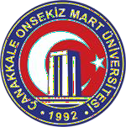

ÇANAKKALE ONSEKİZ MART ÜNİVERSİTESİ

FEN FAKÜLTESİ

İSTATİSTİK BÖLÜMÜ

2025 YILI ÖZ DEĞERLENDİRME RAPORU

Doç. Dr. Burcu MESTAV | (Başkan)
Doç. Dr. Tuğba SÖKÜT AÇAR | (Üye)
Dr. Öğr. Üyesi Berrin ERKAN | (Üye)
Dr. Öğr. Üyesi Arzu AKTAŞ | (Üye)
Öğr. Gör. Dr. Kumru URGANCI TEKİN | (Üye)

01/01/2026-18/01/2026

İÇİNDEKİLER
PROGRAMA AİT BİLGİLER 3
1. ÖĞRENCİLER 5
2- PROGRAM EĞİTİM AMAÇLARI 17
3- PROGRAM ÇIKTILARI 32
4- SÜREKLİ İYİLEŞTİRME 36
5- EĞİTİM PLANI 40
6- ÖĞRETİM KADROSU 54
7- ALTYAPI 61
8- KURUM DESTEĞİ VE PARASAL KAYNAKLAR 67
9- ORGANİZASYON VE KARAR ALMA SÜREÇLERİ 71
SONUÇ 74

PROGRAMA AİT BİLGİLER
İstatistik, verilerin belirli bir amaç doğrultusunda toplanması, düzenlenmesi, analiz edilmesi ve yorumlanmasını esas alan, geniş bir uygulama alanına sahip disiplinlerarası bir bilim dalıdır. Bu bilim dalı, elde edilen verilerin anlamlı bilgiler haline getirilmesi sürecinde hem teorik hem de uygulamalı yöntemler sunar. İstatistiksel yöntemler, sadece verilerin özetlenmesi ile sınırlı kalmaz; aynı zamanda bu verilerden yola çıkarak genellemeler yapılmasını, özellikler arasındaki ilişkilerin incelenmesini ve geleceğe yönelik tahminlerde bulunulmasını da sağlar.
İstatistiğin temel amacı, verilerin bilimsel yöntemlerle işlenmesi ve bu süreçten elde edilen bilgilerin karar alma mekanizmalarına rehberlik etmesidir. Bu nedenle istatistik, doğa bilimlerinden sosyal bilimlere, mühendislikten sağlık bilimlerine kadar pek çok alanda uygulama alanı bulur. Kamuoyu araştırmaları, sağlık verilerinin analizi, tarım ve çevre istatistikleri, eğitim değerlendirmeleri gibi pek çok alanda etkin bir şekilde kullanılan istatistik bilimi, toplumun farklı kesimlerine önemli katkılar sunar.
Çanakkale Onsekiz Mart Üniversitesi Fen Edebiyat Fakültesi İstatistik Bölümü 07/05/2009 tarihinde kurulmuştur. Ancak bu tarihte yeterli altyapıya sahip olmadığından eğitim ve öğretime başlayamamıştır. Kurulduğu ilk yıllardan itibaren, bu süreçte üniversitemiz bünyesindeki fakülte ve yüksekokullara gerek ders gerekse de bilimsel çalışmaların istatistiksel analizi bakımından destek verilmiştir. İstatistik bölümü olarak uygulama da olan stratejik planımızın en belirgin uygulaması olarak 2020 itibariyle bölümün eğitim öğretime açılmasına yönelik hazırlıkların yapılmasıydı. Bu uygulama gereği; eğitim öğretime başlamak için gerekli öğretim elemanı sayısı tamamlanmış olup Yükseköğretim Kurumuna başvurmak amacıyla girişimlerde bulunulmuştur. Bu amaçla hazırlanan dosya dekanlık makamına sunulup rektörlük makamına arzı gerçekleşmiştir. Ayrıca bölüm olarak proje, araştırma makalesi ve ortak çalışmalar ile ilgili hedefleri yerine getirmeye devam etmiştir. Bu çabalar sonucunda İstatistik Bölümü, Fen Edebiyat Fakültesi bünyesinde 2019 yılı itibariyle YÖK'ün öğrenci alımı şartlarında bulunan asgari düzeydeki Öğretim Üyesi şartlarına ulaşmasının ardından, YÖK'e yapılan başvuru sonrasında 20+1 kontenjan sayısı ile öğrenci kabulüne 2020-2021 Eğitim Öğretim yılı itibariyle başlamıştır. Bölümün kurumsal gelişiminde önemli bir dönüm noktası 26 Temmuz 2022 tarihli ve 5868 sayılı Resmi Gazete'de yayınlanan karar ile yaşanmıştır. İlgili karar ile Çanakkale Onsekiz Mart Üniversitesi (ÇOMÜ) Fen Edebiyat Fakültesi kapatılarak yerine İnsan ve Toplum Bilimleri Fakültesi ile Fen Fakültesi kurulmuştur. 2022-2023 Eğitim-Öğretim yılında İstatistik Bölümü Fen Fakültesi bünyesinde faaliyetlerine devam etmekte olup, bu dönemde 2 (iki) Doçent, 1 (bir) Doktor Öğretim Üyesi ve 1 (bir) Öğretim Görevlisi Doktor olmak üzere 4 (dört) Öğretim elemanı ile hizmet vermiştir. Bölümün akademik kadrosunun güçlendirilmesi çalışmaları devam etmiş ve 2024-2025 Eğitim-Öğretim yılında bölüme Uygulamalı İstatistik AnaBilim Dalına bir Doktor Öğretim Üyesi daha katılmıştır. Bu istihdam ile, İstatistik Bölümü'nün akademik kapasitesi ve araştırma potansiyeli önemli ölçüde artmış, bölümün sunduğu eğitim hizmetlerinin kalitesi daha da yükselmiştir. Böylece bölüm, öğrencilere daha nitelikli eğitim imkanları sağlarken aynı zamanda bilimsel araştırma ve proje yürütme faaliyetlerinde de daha güçlü bir altyapı oluşturmuştur.
İstatistik programı, öğrencilere istatistiksel bilgi ve beceriler kazandırarak bu alanda nitelikli bireyler yetiştirmeyi amaçlar. Program, öğrencilere veri toplama, analiz etme, yorumlama ve sunma süreçlerinde yetkinlik sağlayacak teorik ve uygulamalı dersler sunmaktadır. Müfredat, temel istatistiksel yöntemlerden ileri düzey modelleme ve veri analitiği tekniklerine kadar geniş bir yelpazede bilgi sağlamayı hedefler. Ayrıca, istatistiksel yazılımların (SPSS, R, Python vb.) etkin kullanımı, veri görselleştirme, büyük veri analizi gibi güncel konularla genişletilmiştir.
Program, öğrencilerin disiplinlerarası bir yaklaşımla sosyal, sağlık, mühendislik ve doğal bilimler gibi çeşitli alanlarda istatistiksel yöntemleri uygulamalarına imkân sağlar. Eğitimin temelinde, eleştirel düşünme, problem çözme, araştırma yapma ve veri odaklı karar verme becerilerinin kazandırılması yer alır. Bu süreçte, mesleki etik ve sosyal sorumluluk bilinci de öğrencilere aktarılmaktadır. Mezunlar, istatistik alanında edindikleri bilgi ve becerilerle kamu ve özel sektörde çok çeşitli işlerde çalışma imkânı bulabilmektedir.
İstatistik bölümü lisans programı çerçevesinde 2024 yılından itibaren Lisans derecesi vermektedir.
Bölümümüz 2019 yılı itibariyle YÖK’ün öğrenci alımı şartlarında bulunan asgari düzeydeki Öğretim Üyesi şartlarına ulaşmasının ardından, YÖK’e yapılan başvuru sonrasında 20+1 kontenjan sayısı ile öğrenci kabulüne 2020-2021 Eğitim Öğretim yılı itibariyle başlamıştır ve 2024 yılında ilk mezunlarını vermiştir. Öğrenim dili Türkçe ve lisans öğrenim süresi 4 yıldır. Son 4 yılın verileri incelendiğinde ortalama 27 öğrenci programa kayıt yaptırmaktadır.
İstatistik Bölümü Lisans Programı, öğrencilere istatistiksel düşünme, problem çözme ve veri analizi becerileri kazandırmayı amaçlayan kapsamlı bir eğitim sunmakta olup Çanakkale Onsekiz Mart Üniversitesi İstatistik Bölümünde, İstatistik Teorisi Anabilim Dalı ve Uygulamalı İstatistik Anabilim Dalı olmak üzere iki Anabilim Dalı mevcuttur. Programda, İstatistik Teorisi ve Uygulamalı İstatistik Anabilim Dalları ile ilgili derslere yer verilmektedir. Böylece, öğrencilere teorik bilgi ve uygulamalı deneyimler sağlayarak, bilimsel yöntemlerle veri toplama, analiz etme, yorumlama ve bu bilgileri karar alma süreçlerinde etkili bir şekilde kullanma yetkinliği kazandırılır.
Müfredat, temel matematik ve istatistik derslerinin yanı sıra bilgisayar destekli veri analizi, olasılık teorisi, çok değişkenli analiz, regresyon yöntemleri, deney tasarımı ve veri madenciliği gibi alanları kapsamaktadır. Ayrıca, SPSS, R, Python ve diğer istatistiksel yazılımlar üzerinde uygulamalı çalışmalar gerçekleştirilir ayrıca istatistik analizlerin programlama dilleri üzerinde deneyim kazanmalarına yönelik dersler eklenmişti. R programlamaya giriş ve pythonla yapısal programlama dersi ile öğrencilere deneyim kazandırılmaktadır. Disiplinler arası bir yaklaşımla hazırlanan program, istatistiğin sosyal bilimler, mühendislik, sağlık bilimleri ve doğa bilimleri gibi alanlardaki uygulamalarını gerçekleştirir. Programın eğitim dili Türkçe olup, öğrencilerin yabancı dillerini geliştirmeye yönelik öğretim programımızda 8. yarıyıl içinde zorunlu ders olarak mesleki ingilizce yer almaktadır.
Lisans programında öğrenciler hem bireysel hem de grup çalışmalarıyla problem çözme ve analitik düşünme becerilerini geliştirir. Teorik derslere ek olarak, seçmeli staj uygulaması ve uygulama dersleri sayesinde öğrendikleri bilgileri gerçek dünya problemlerine uygulama imkânı bulurlar. Program, mezunlarının kamu kurumları, özel sektör ve akademik alanlarda başarılı kariyerler elde etmeleri için gerekli bilgi ve becerileri kazanmalarını sağlamayı hedefler.
Öğrencilerin lisans programından mezun olabilmesi için en az 240 AKTS kredi ders alması gerekmektedir. Bu derslerin %75’i zorunlu, %25’i seçmeli derslerden oluşmaktadır. En az 2.00 akademik ortalamayı sağlamış olan öğrenciler istatistik bölümü lisans programından mezun olabilmektedirler. İstatistik lisans programında öğrenci başarısını ölçme ve değerlendirme sistemi vize, final ve bütünleme olmak üzere dönem içi ve dönem sonu değerlendirmelerinden oluşmaktadır. Final değerlendirmesi, eğitim-öğretim yönetmeliği kapsamında %60 ağırlıkla uygulanmakta olup, kalan %40’lık kısımda klasik ve yalnızca vizeye dayalı ölçme yaklaşımının ötesine geçilerek dersin niteliğine uygun farklı değerlendirme yöntemleri kullanılmaktadır. Örneğin, son yarıyılda okutulan IST-4015 Ekonometrik Modeller dersinde değerlendirme %40 uygulama ve %60 final notu üzerinden yapılmış; 2023-2024 Bahar Döneminde yürütülen IST-4008 Resmî İstatistikler dersinde ise ölçme-değerlendirme süreci %20 vize, %20 sunum ve %60 final şeklinde gerçekleştirilmiştir
Dönem içi ve dönem sonu değerlendirmeler dersi veren öğretim üyesi tarafından öğrenci not sistemine girilir. Öğrenciler, sonuçları öğrenci girişi sisteminden görebilirler. İstatistik Bölümü Lisans Programından mezun olan öğrenciler, istatistiksel veri analizi, araştırma-geliştirme, kalite kontrol, finansal analiz, kamuoyu araştırmaları, biyoistatistik ve veri bilimi gibi alanlarda istihdam edilebilecek niteliklere sahiptir. Dört yıllık istatistik bölümü lisans programı öğretimi sonunda öğrencilere İstatistik Lisans diploması ile lisans derecesi verilir. Ayrıca, öğrencilere program boyunca almış oldukları derslerdeki başarı durumlarını gösteren not bildirim belgesi (transkript) diploma eki olarak verilir. Söz konusu yönetmelikler ve programın uygulanışı hakkındaki ayrıntılı bilgilere, 07.05.2014 tarih ve 28993 sayılı resmî gazetede yayımlanan Çanakkale Onsekiz Mart Üniversitesi Ön Lisans ve Lisans Eğitim-Öğretim ve Sınav Yönetmeliğinden ulaşılabilir.
Kanıtlar: https://istatistik.fen.comu.edu.tr;
https://istatistik.fen.comu.edu.tr/kalite-guvencesi-ve-ic-kontrol/kurumsal-r39.html;
https://istatistik.fen.comu.edu.tr/ogrenci/lisans-program-ciktisi-r35.html;
https://istatistik.fen.comu.edu.tr/akademik-personel-r2.html;

Durum | - Uygulama Yok  - Olgunlaşmamış Uygulama  X Örnek Uygulama

ÖĞRENCİLER
1.1-Programa kabul edilen öğrenciler, programın kazandırmayı hedeflediği çıktıları (bilgi, beceri ve davranışları) öngörülen sürede edinebilecek altyapıya sahip olmalıdır. Öğrencilerin kabulünde göz önüne alınan göstergeler izlenmeli ve bunların yıllara göre gelişimi değerlendirilmelidir.

Çanakkale Onsekiz Mart Üniversitesi’nin ön lisans ve lisans eğitim-öğretim programlarına öğrenci kabulü Ölçme, Seçme ve Yerleştirme Merkezi (ÖSYM) tarafından yapılan sınav sonuçlarına veya Yüksek Öğretim Kurumu (YÖK) kararlarına göre yapılır. Merkezi Yerleştirmede adaylar İstatistik Bölümüne, YKS (Yükseköğretim Kurumları Sınavı) veya DGS (Dikey Geçiş Sınavı) puanları, yükseköğretim programları ile ilgili tercihleri ve bu programların kontenjan ve koşulları göz önünde tutularak ÖSYM tarafından yerleştirilir. İstatistik bölümü lisans eğitim-öğretim programına SAY puanı göz önünde bulundurularak öğrenci alınır.
İstatistik Bölümünde eğitim süresi toplam 4 yıldır. Tablo 1.1.1 ’de Çanakkale Onsekiz Mart Üniversitesi İstatistik Bölümü öğrencilerinin, LYS ve YKS derecelerine ilişkin bilgiler gösterilmektedir.

Tablo 1.1.1. Lisans Öğrencilerinin Giriş Derecelerine İlişkin Bilgi
Akademik Yıl¹ | Kontenjan | Kayıt Yaptıran Öğrenci Sayısı | Giriş Puanı |  | Giriş Başarı Sırası |  | Yerleştirme puan türü
Akademik Yıl¹ | Kontenjan | Kayıt Yaptıran Öğrenci Sayısı | En yüksek | En düşük | En yüksek | En düşük
2025-2026 | 25+1 | 26 | 366,43 | 345,42 | 183.21 | 145.16 | SAY
2024-2025 | 30+1 | 30 | 387,76 | 339,64 | 319,19 | 210,49 | SAY
2023-2024 | 25+1 | 26 | 334,92 | 284,26 | 333,30 | 225,82 | SAY
2022-2023 | 25+1 | 26 | 310,95 | 264,01 | 302,64 | 297,10 | SAY
2021-2022 | 25+1 | 26 | - | - | 358,38 | 233,38 | SAY

2020-2021 Eğitim Öğretim yılı itibariyle öğrenci alımına başlayan Çanakkale Onsekiz Mart Üniversitesi İstatistik Bölümü 20+1 kontenjan ve %100 dolulukla eğitim öğretime başlamıştır. Eğitim Öğretime başladığı yıldan itibaren kontenjan sayımızın da artmasına rağmen doluluk oranlarımızda değişiklik olmamıştır. Son 6 yılda kaydolan öğrencilerin başarı sıralaması da giderek azalmıştır. Yıllara göre başarı sıralamasına ait çizgi grafiği Şekil 2’de verilmiştir.

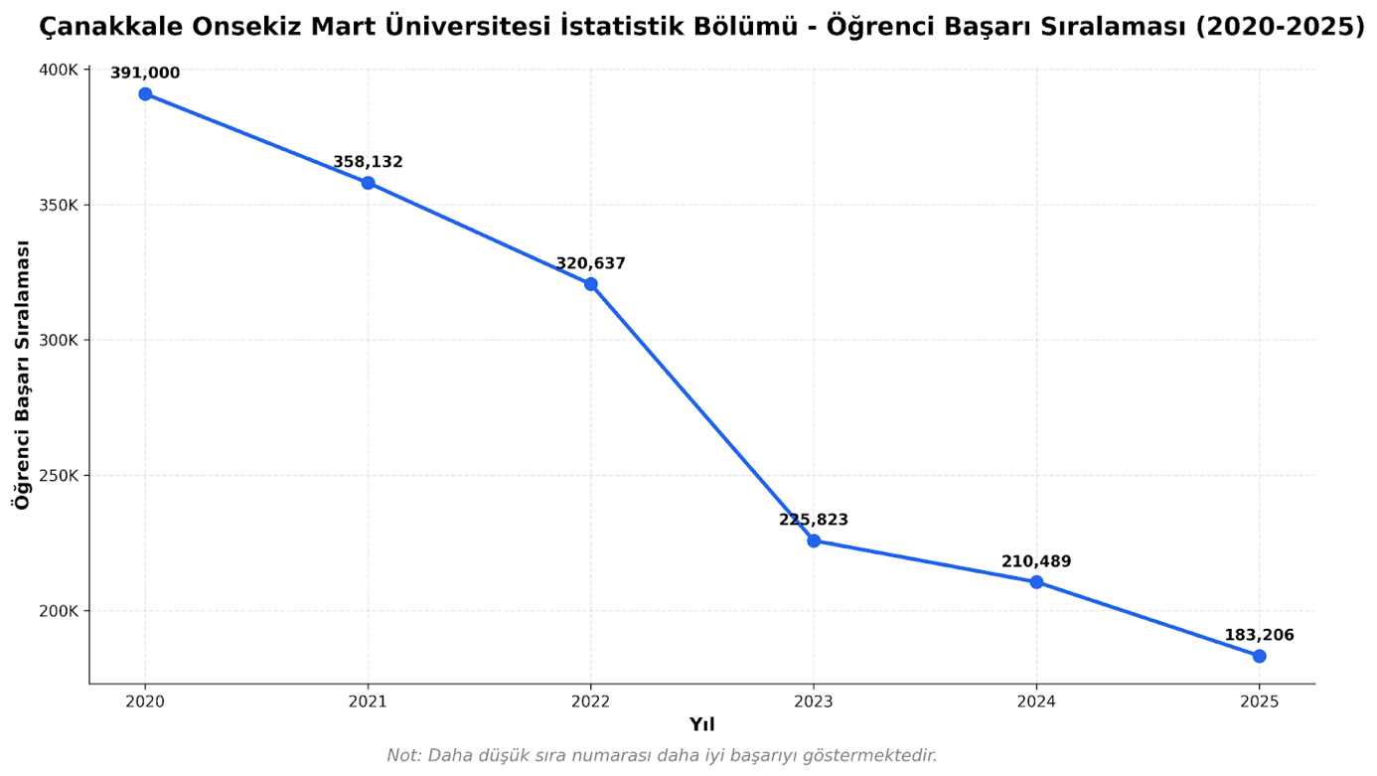
Şekil 1.1.2. ÇOMÜ İstatistik Bölümü Öğrenci Başarı Sıralaması
ÇOMÜ İstatistik Bölümünün müfredatı ve eğitim olanakları, öğrencilere günümüzün veri odaklı dünyasında ihtiyaç duyulan bilgi ve becerileri kazandırmak üzere çağdaş standartlara uygun şekilde tasarlanmıştır. Programa kabul edilen öğrenciler, SPSS yazılımlarının yanı sıra açık kaynaklı R ve Python programlarını etkin bir şekilde kullanmayı öğreten dersler almaktadır. Bölüm müfredat yapısı, öğrencilerin istatistiksel teori ve uygulamanın yanı sıra bilgisayar programlama becerilerini de geliştirmelerine olanak sağlamaktadır. Öğrencilerin veri toplama, kaliteli veri setleri oluşturma, detaylı analiz yapma, bulguları doğru yorumlama ve uygun istatistiksel yöntemleri belirleme konularında yetkinlik kazanmaları amaçlanmaktadır. Bu kapsamda, öğrenciler hem klasik istatistiksel yöntemler hem de makine öğrenmesi ve ileri analitik teknikleri öğrenmektedir. Bölüm eğitim programı, öğrencilerin istatistiksel sorunları tanımlayabilme, bu sorunları analiz edebilme, kanıta ve araştırmaya dayalı çözümler üretebilme becerileri geliştirilmektedir. Öğrenciler sadece sayısal bulgular elde etmekle değil, bu bulguları bağlamında değerlendirerek anlamlı sonuçlar çıkarmayı öğrenmektedir. Bu amaca ulaşmak için bitirme projesi dersi mevcuttur ve bu derste öğrencilere kalite yönetimi, süreç iyileştirme, çevre koruma, iş sağlığı ve güvenliği gibi uygulamalı alanlarda farkındalık kazandırılmaktadır.
Bölümün hedeflerinden bir diğeri, öğrencilerin disiplinli bir şekilde ekip çalışmasına katılabilmeleri, ekip içinde liderlik yapabilmeleri ve ortak amaçlar doğrultusunda çalışabilmelerini sağlamaktır. Eğitim programı, öğrencileri güncel ve çok yönlü problemlere istatistiksel yöntemlerle yaratıcı ve etkili çözüm üretmeye teşvik etmektedir. Ayrıca, bu çözümleri ve bulgularını yazılı raporlar, sunumlar ve sözlü anlatımlar aracılığıyla kişi ve kurumlara açık, anlaşılır ve etkili bir şekilde aktarabilmeleri geliştirilmektedir. Böylece, öğrenciler sadece teknik yetkinlikle değil, profesyonel iletişim becerilerine de sahip birer istatistikçi olarak mezun olmaktadır.
Kanıtlar: Çanakkale Onsekiz Mart Üniversitesi’nde kayıt kabul işlemleri, Öğrenci İşleri Daire Başkanlığı (ÖİDB) tarafından yürütülmekte olup, yönetmelik ve yönergelere ilişkin bilgilere https://ogrenciisleri.comu.edu.tr/mevzuat/mevzuat-r11.html
web adresinden ulaşılabilir.
https://istatistik.fen.comu.edu.tr/bolum-hakkinda/bolum-hakkinda-r5.html;

Durum | - Uygulama Yok  - Olgunlaşmamış Uygulama  X Örnek Uygulama

1.2-Yatay ve dikey geçişle öğrenci kabulü, çift ana dal, yan dal ve öğrenci değişimi uygulamaları ile başka kurumlarda ve/veya programlarda alınmış dersler ve kazanılmış kredilerin değerlendirilmesinde uygulanan politikalar ayrıntılı olarak tanımlanmış ve uygulanıyor olmalıdır.

Çanakkale Onsekiz Mart Üniversitesi İstatistik Bölümüne yapılacak yatay ve dikey geçişler ile ders transfer talepleri, 2547 sayılı Yükseköğretim Kanununun 7 nci maddesinin birinci fıkrasının (e) bendine ve 24/04/2010 tarih ve 27561 sayılı Resmi Gazete'de yayımlanan Yükseköğretim Kurumlarında Önlisans ve Lisans Düzeyindeki Programlar Arasında Geçiş, Çift Anadal, Yan Dal ile Kurumlar Arası Kredi Transferi Yapılması Esaslarına İlişkin Yönetmelik’ in ilgili maddelerine dayanılarak hazırlanan bu yönergenin belirttiği kriterlerin ve ön koşulların sağlanması gerekmektedir.
Geçiş ve çift ana dal bilgileri Tablo 1.2.1’ de verilmiştir.
Tablo 1.2.1. Yatay Geçiş, Dikey Geçiş ve Çift Anadal Bilgileri
Akademik Yıl^{1,2} | Programa Yatay Geçiş Yapan Öğrenci Sayısı | Programa Dikey Geçiş Yapan Öğrenci Sayısı | Programda Çift Anadala Başlamış Olan Başka Bölümün Öğrenci Sayısı | Başka Bölümlerde Çift Anadala Başlamış Olan Program Öğrenci Sayısı
2025-2026 | 1 | 3 | 0 | 0
2024-2025 | 0 | 5 | 0 | 0
2023-2024 | 0 | 3 | 0 | 0
2022-2023 | 2 | 3 | 0 | 0
2021-2022 | 3 | 1 | 0 | 0

Programa yatay geçiş ve dikey geçiş ile kayıt yaptıran öğrencilere Çanakkale Onsekiz Mart Üniversitesi Ön Lisans ve Lisans Muafiyet ve İntibak İşlemleri Yönergesi https://ogrenciisleri.comu.edu.tr/onlisans-ve-lisans-muafiyet-ve-intibak-islemleri-y.html gereğince, muafiyet istenen ders/derslerin eşit ve daha yüksek kredili olması şartıyla, zorunlu veya seçmeli olması durumuna bakılmaksızın ders içeriği uyumu/yeterliliği ile öncelikle AKTS kredisi, AKTS kredisi uyuşmayan/belirtilmeyen dersler için ders saati ve ÇOMÜ kredisi göz önünde bulundurularak ilgili bölüm/program kurullarınca değerlendirilmesi ve belirlenen ÇOMÜ harf notu karşılığının en az CC olması şartı aranır. Birden fazla dersin kredileri ve içerikleri göz önünde bulundurularak bir derse eşdeğer sayılması durumunda Ağırlıklı Genel Not Ortalaması dikkate alınarak harf notu hesaplanır. Bir dersin, birden fazla derse eşdeğer sayılması durumunda ise, dersin kredisi ve içerikleri dikkate alınarak hesaplanan harf notu eşdeğer derslerine verilebilir. Öğrencinin hangi derslerden muaf olduğu ve intibak ettirildiği sınıf/yarıyıl, başvuru süresinin bitiminden itibaren iki hafta içerisinde sonuçlandırılır ve ilgili öğrenciye bildirilir. Bu şekilde intibakı yapılan bir öğrenci, intibak ettirildiği yarıyıldan ve önceki yarıyıllara ait olan muaf olmadığı dersleri almak zorundadır. Bu koşulları dikkate alarak muafiyet sağlanıp intibak programı oluşturulur. Çift anadal ve yandal uygulamaları için https://fen.comu.edu.tr/ogrenci/cift-anadal-yandal-r8.html yönerge takip edilir.
Kanıtlar: https://ogrenciisleri.comu.edu.tr/mevzuat/mevzuat-r11.html
http://istatistik.fen.comu.edu.tr/yandal-r45.html

Durum | - Uygulama Yok  X Olgunlaşmamış Uygulama  - Örnek Uygulama

1.3-Kurum ve/veya program tarafından başka kurumlarla yapılacak anlaşmalar ve kurulacak ortaklıklar ile öğrenci hareketliliğini teşvik edecek ve sağlayacak önlemler alınmalıdır.

Çanakkale Onsekiz Mart Üniversitesine kayıtlı öğrencilerin yurt içi ve yurt dışı yükseköğretim kurumları arasında yapılan anlaşmalara göre öğrenci değişim programları ile iki yarıyıla kadar eğitim görebilirler. Üniversiteler arası ikili anlaşmalar ve Yükseköğretim Kurulunca belirlenen esaslar doğrultusunda öğrenciler Yurt içinde Farabi ve Mevlâna Değişim Programları, yurt dışında ise Erasmus Değişim Programından yararlanabilirler.
Çanakkale Onsekiz Mart Üniversitesi, öğrencilerinin uluslararasılaştırılmış bir eğitim deneyimi kazanmalarını sağlamak amacıyla başka kurumlarla kapsamlı anlaşmalar ve ortaklıklar kurmuştur. Yurt içinde faaliyet gösteren Mevlana Değişim Programı ve Farabi Değişim Programı, üniversitenin koordinasyonunda ülkenin çeşitli bölgelerinde bulunan yükseköğretim kurumlarıyla kurulmuş olup, bu programlar aktif olarak işlemekte ve öğrenci hareketliliğinin sağlanması konusunda önemli rol oynamaktadır. Yurt dışında öğrenci değişiminin sağlanması konusunda ise, kurumun Erasmus birimi tarafından düzenlenen ikili anlaşma prosedürü mevcuttur. Bu prosedür çerçevesinde, Avrupa Birliği ülkeleri başta olmak üzere pek çok ülkede bulunan yükseköğretim kurumları ile ikili iş birliği anlaşmaları yapılmıştır ve bu anlaşmalar üniversiteye bağlı tüm programlara katılım fırsatı sunmaktadır.
İstatistik Bölümü, üniversite düzeyinde kurulan bu anlaşmalardan şimdilik tam olarak yararlanabilecek durumda olmasa da bölüm öğrencilerinin bu değişim programlarından faydalanması amacıyla girişimlerde bulunmaktadır. Mevlâna ve Farabi değişim programları henüz bölüm düzeyinde uygulanmamış olup, bu programların bölüme entegre edilmesi için ilgili yönetim birimleriyle koordinasyon sağlanmaktadır. Benzer şekilde, Erasmus değişim programına yönelik anlaşma süreci devam etmekte olup, yakın gelecekte bölüm öğrencilerinin de bu program kapsamından yararlanabilmeleri için yasal ve idari hazırlıklar yapılmaktadır. Bölümün akademik yetkinliğinin artması, uluslararası araştırma iş birliklerinin gelişmesi ve Erasmus anlaşması için gerekli şartların oluşturulması ile, İstatistik Bölümü de üniversitenin tüm değişim programlarından aktif şekilde yararlanabilecek konuma gelmesi beklenmektedir.
İstatistik Bölümü, öğrencilerinin ulusal ve uluslararası düzeyde eğitim-öğretim faaliyetlerine katılarak kişisel, akademik ve mesleki vizyonlarını geliştirmelerini teşvik etmektedir. Bu amaç doğrultusunda, öğrencilerin farklı kültürleri ve sosyal hayatı tanıması, uluslararası akademik çevrelerle etkileşime girmesi ve çeşitli eğitim ortamlarında farklı perspektifler kazanması önemli eğitim hedeflerine dahil edilmiştir. Bölüm, öğrencilerin farklı üniversitelerde ve farklı ülkelerde lisans eğitimi alabilmeleri için teşvik etmekte ve bu amaçla gerekli protokollerin yapılması konusunda girişimlerde bulunmaktadır. Erasmus Değişim Programı kapsamında bölüm öğrencilerinin yararlanabilmesi amacıyla Erasmus birimi ile koordinasyon sağlanmakta ve anlaşma çalışmaları devam etmektedir. Bölümün bu konuda kararlı adımları atması ve uluslararası işbirliklerini geliştirmesi, yasal ve idari hazırlıkları tamamlaması ile Erasmus anlaşmasının gerçekleştirilmesi beklenmektedir. Erasmus programı kapsamı dışında kalan yurtdışı fırsatları hakkında, bölüm öğrencileri kapsamlı biçimde bilgilendirilmektedir. Öğrencilerin yurtdışında staj yapabilecekleri kurumlar, uluslararası araştırma projelerine katılabilecekleri programlar, yurt dışında eğitim alma ve sertifika alma imkanları gibi konular hakkında detaylı bilgiler sunulmaktadır. Öğrencilerin bölüme başladığı ilk günlerde düzenlenen oryantasyon programlarında, yurt içi ve yurt dışında sunulan tüm hareketlilik olanakları hakkında kapsamlı bilgiler verilmektedir. Böylece, öğrenciler akademik yaşamının en başında bu fırsatlardan haberdar olmakta ve gerekli hazırlıkları yapabilmektedir.
Kanıtlar: https://mevlana.comu.edu.tr;
https://farabi.comu.edu.tr;
https://erasmus.comu.edu.tr/ikili-anlasma/genel-bilgi-ikili-anlasma-r147.html

Durum | X Uygulama Yok  - Olgunlaşmamış Uygulama  - Örnek Uygulama

1.4-Öğrencileri ders ve kariyer planlaması konularında yönlendirecek danışmanlık hizmeti verilmelidir.

Öğrencileri ders ve kariyer planlaması konularında yönlendiren ve öğrencinin gelişiminin izlenmesini sağlayan danışmanlık hizmetleri “Çanakkale Onsekiz Mart Üniversitesi Öğrenci Danışmanlık Yönergesine” göre yapılmaktadır.
1. Üniversiteye kayıtlı bütün öğrenciler için her eğitim-öğretim yılı başında bölüm başkanlarının önerisi dikkate alınarak lisans eğitim programlarının yönetim kurullarınca ilgili bölümün öğretim üyeleri arasından, öğretim üyesi bulunmayan birimlerde ise öğretim görevlileri arasından danışman ataması yapılır.
2. Danışman, her öğretim yarıyılı başında belirlenen takvim çerçevesinde öğrencinin ÇOMÜ Öğrenci Bilgi Sisteminden seçtiği zorunlu ve seçmeli derslere internet ortamında onay verdikten sonra çıktısını alır ve öğrenci ile ders kayıt formlarını kontrol ederek imzalar ve öğrenci mezun oluncaya kadar muhafaza eder.
3. Danışman, danışmanı olduğu öğrencilerle ilgili karar verirken ÇOMÜ Önlisans - Lisans Eğitim Öğretim ve Sınav Yönetmeliğini dikkate alır. Özellikle ders kayıt dönemlerinde öğrencilere fiziki olarak haftalık mümkün olmayacak ders saati öneremez ve onaylayamaz.
4. Danışman, öğrencinin öğrenimini başarılı olarak sürdürmesi ve kanunda öngörülen sürede tamamlayabilmesi için öğrencinin ders durumunu sürekli olarak izler ve öğrenciyi yönlendirir.
5. Danışman, öğrenciyi 2547 sayılı Yükseköğretim Kanunu ilgili maddeleri, bölümde izlenecek öğretim planı ve tabi olduğu yönetmelik, yönerge ve diğer mevzuatla ilgili hususlarda aydınlatır.
6. Danışman haftalık programında akademik danışmanlık hizmeti için haftalık görüşme gün ve saatlerini belirleyip, öğrencilere duyurur. Belirlediği gün ve saatte öğrenciler ile ferdi veya toplu olarak bir araya gelerek, öğrencilerin eğitim, öğretim ve diğer konulardaki problemleri hakkında bilgi edinir. Gerektiğinde bu problemleri Üniversitenin ilgili birimlerine iletir.
7. Danışman, maddi sıkıntı içerisinde bulunan öğrencilerinin gerekli destekleri alabilmesi için girişimlerde bulunur.
8. Danışman, öğrencinin sosyal durumu ve ders durumunun ÇOMÜ Öğrenci İşleri Daire Başkanlığının internet sayfasında paylaşılan formu doldurarak takibini yapar.
9. Danışman, öğrencinin mezuniyeti veya ilişiğinin kesilmesi durumunda bu dosyaları bölüm/program başkanlığına teslim eder.
10 Danışmanlık görevi sona eren danışman elindeki öğrenci dosyasını bir sonraki danışmana ivedilikle teslim etmek zorundadır.
11. Danışman, dönem sonunda sorumlu olduğu öğrenciler ile ilgili olarak başarı durumunu, sosyal ve ekonomik problemlerini ve bununla ilgili yaptığı çalışmalarla ilgili düzenlediği raporu dekanlık/müdürlük makamına teslim eder.
12. Danışman olarak görev yapmakta iken geçerli bir mazeret nedeniyle Üniversitede bulunamayacak veya danışmanlık görevini yürütemeyecek olan öğretim elemanının yerine geçici veya daimî bir danışman atanır ve öğrencilere duyurulur.
13 Danışman, danışmanlığını yaptığı öğrencilerin mezuniyetlerinde verilecek transkript belgesini inceleyerek program dahilinde alması gereken tüm dersleri alıp almadığını ve mezuniyet kriterlerini yerine getirip getirmediğini tespit ederek ilgili birime bilgi verir.

İstatistik Bölümünde lisans öğrencilerine tayin edilen her bir öğretim üyesi, akademik danışman olarak öğrencilerin eğitim-öğretim sürecinin tüm aşamalarında özverili bir şekilde destek vermektedir. Akademik danışmanlar, öğrencilerin ders kayıtları, ders seçimleri, ders programları, lisansüstü eğitim imkanları, staj fırsatları ve meslek hayatına atılma konularında kapsamlı rehberlik sağlamaktadır. Bu destek, çeşitli iletişim kanalları aracılığıyla yapılmaktadır; akademik danışmanlar sosyal medya araçlarını aktif olarak kullanarak öğrencilerle iletişim halinde olduğu gibi, aynı zamanda yüz yüze görüşmelerle de kişiselleştirilmiş danışmanlık hizmetleri sunmaktadır. Akademik danışmanların erişebilirliğini ve öğrenci memnuniyetini artırmak amacıyla, her bir danışmanın haftalık ders programında "Danışmanlık Saati" yer almaktadır. Bu danışmanlık gün ve saatleri, dönem başında akademik danışmanlar tarafından ilan edilmekte ve öğrenciler bu saatlerde danışmanlarına kolayca ulaşabilmektedir. Böylece, öğrenciler acil durumlarda veya düzenli görüşmelerinde danışmanlarının ofislerine gidip yüz yüze rehberlik alabilmektedir. Ayrıca danışmanlık saatleri dışında ihtiyaç duyulan durumlarda, sosyal medya ve e-posta aracılığıyla da iletişim sağlanmaktadır.

Tablo 1.4.1. bölümümüzdeki öğretim üyelerinin danışmanlık listesi ve öğrenci sayıları verilmiştir.
Tablo 1.4.1. İstatistik Bölümü Öğretim üyelerinin danışmalık listesi ve öğrenci sayıları
Kayıt yılı | Sorumlu Öğretim Üyesi | Öğrenci sayısı
2025-2026 Akademik Yılı | Dr. Öğr. Üyesi Arzu AKTAŞ | 33
2024-2025 Akademik Yılı | Doç. Dr. Tuğba SÖKÜT AÇAR | 34
2023-2024 Akademik Yılı | Öğr. Gör. Dr. Kumru URGANCI TEKİN | 32
2022-2023 Akademik Yılı | Doç. Dr. Burcu MESTAV | 24
2021-2022 Akademik Yılı | Dr. Öğr. Üyesi Berrin ERKAN | 25
2020-2021 Akademik Yılı | Doç. Dr. Tuğba SÖKÜT AÇAR | 21

Çanakkale Onsekiz Mart Üniversitesi bünyesinde 2023 yılı itibari ile her yıl düzenli olarak “Akademik Danışman Değerlendirme Anketi” uygulanmakta ve sonuçları üniversitemizin resmi internet sayfasında kamuoyu ile paylaşılmaktadır. Üniversitemiz Kalite Güvence Komisyonu’nun 24.05.2023 tarihli yazısı gereği, öğrencilerle iletişimi artırmak amacıyla tüm akademik birimlerde Öğrenci Akademik Danışmanlığı Komisyonu kurulması kararlaştırılmıştır. Bu kapsamda, bağlı bulunduğumuz Fen Fakültesi Akademik Danışmanlık Komisyonu’na öğretim üyemiz Doç. Dr. Tuğba Söküt Açar atanmıştır.
Fen Fakültesi Akademik Danışmanlık Komisyonu, 14.03.2024 tarihinde toplanarak; Akademik danışmanların dönem başında öğrencilerine bilgilendirme toplantıları düzenlemesine, Akademik danışmanların en az bir saatlik “Danışman Saati” belirleyerek bu saatleri dönem başında ilan etmesine, Fakülte Öğrenci Temsilcisinin, Öğrenci Akademik Danışmanlık Komisyonu toplantılarına katılımının sağlanmasına, Fakülte Akademik Danışmanlık Komisyonu üyesinin, bölümdeki akademik danışmanlarla bir araya gelerek komisyonda görüşülmek üzere fikir alışverişinde bulunmasına karar vermiştir.
Bunun yanı sıra, akademik danışmanlarımız, üniversitemizin “Sosyal Transkript Yönergesi” çerçevesinde, öğrencilerinin sosyal transkript başvurularını değerlendirmekte ve onay süreçlerini yürütmektedir.
Bu doğrultuda, 31 Mayıs 2024 Cuma günü saat 14.00’te, Fakülte Akademik Danışmanlık Komisyonu tarafından Sosyal Transkript Yönergesi ve Uygulama Esasları gündemli bir toplantı düzenlenmiştir. Toplantı sonrası alınan kararlar, komisyon üyesi hocamız tarafından bölüm akademik danışmanlarına iletilmiş ve tüm şubelerin akademik danışmanları, sosyal transkript uygulamasını başarıyla hayata geçirmiştir.
Kanıtlar: http://istatistik.fen.comu.edu.tr/ogrenci/danisman-listesi-r20.html
https://cdn.comu.edu.tr/cms/ogrenciisleri/files/692-akademik-danismanlik-yonergesi.pdf
Durum | - Uygulama Yok  - Olgunlaşmamış Uygulama  X Örnek Uygulama

1.5-Öğrencilerin program kapsamındaki tüm dersler ve diğer etkinliklerdeki başarıları şeffaf, adil ve tutarlı yöntemlerle ölçülmeli ve değerlendirilmelidir.

Başarı değerlendirmesi ile ilgili uygulamalar 07.05.2014 tarih ve 28993 sayılı Resmi Gazete'de yayımlanarak yürürlüğe giren Çanakkale Onsekiz Mart Üniversitesi Ön lisans ve Lisans Eğitim-Öğretim ve Sınav Yönetmeliğinin Altıncı Bölüm 23 maddesine göre yapılan sınavlar Yedinci Bölüm 26. Madde gereğince değerlendirilmektedir.
(1) 100 puan üzerinden verilen dönem içi eğitim öğretim etkinliklerinden (ara sınav/sınavlar, uygulama, staj, seminer, proje, ödev, laboratuvar vb.) alınan notların ortalamasının %40’ı ve yarıyıl sonu veya bütünleme sınav notunun %60’ı alınıp toplanarak öğrencinin başarı notu hesaplanır. “Başarı Notu Değerlendirme Tablosu”na göre Harf Notu ve AKTS notu verilir.
(2) Bir dersten başarılı sayılabilmek için diğer şartlara ek olarak o dersin yarıyıl sonu veya bütünleme sınavından en az 50 puan almak gerekir, bu puanı alamayan öğrencilerin başarı notu 40’ın altında ise FF, 40 ve üzerinde ise FD harf notu olarak takdir edilir.
(3) 2547 sayılı Kanun’un 5 inci maddesinin birinci fıkrasının (ı) bendinde belirtilen ortak zorunlu derslerden alınan (YE) ve (YS) notları ile kredisiz dersler için (DS) notları ağırlıklı not ortalamasının hesabında dikkate alınmazlar; ancak kredili derslerde (DS)’nin karşılığı 0.00 sayılır.
(4) Öğrencilere, aşağıdaki tabloda görülen puanlara karşılık gelen başarı notundan daha aşağıda başarı notu verilmez. Başarı notu değerlendirmesinde tabloda belirtilen notlara karşılık gelen harf/AKTS notlarından daha yüksek bir harf/AKTS notu da verilemez.
(5) Başarı notu değerlendirme tablosuna göre kredili bir dersten bir öğrenci;
a) (AA), (BA), (BB), (CB) veya (CC) notlarından birini almış ise o dersi başarmış sayılır.
b) (DC) veya (DD) notlarından birini almış ve GNO’su 2.00 ve üzeri ise koşullu başarılı sayılır.
c) (DC) veya (DD) notlarından birini almış ve GNO’su 2.00’ın altında ise koşullu başarısız sayılır.
ç) (FD) ve (FF) notlarından birini almış ise başarısız sayılır.
d) Derse devam koşulunu yerine getirmediyse devamsız (DS) sayılır.
e) Kredisiz olan dersler ile stajların devamsızlık ve başarı değerlendirmelerinde; (YE) yeterli, (YS) yetersiz, (DS) devamsız sayılır.
f) Öğrencinin girmeyi hak etmediği bir sınava girmesi sonucunda aldığı not iptal edilir.
Başarı Notu Değerlendirme Tablosu.
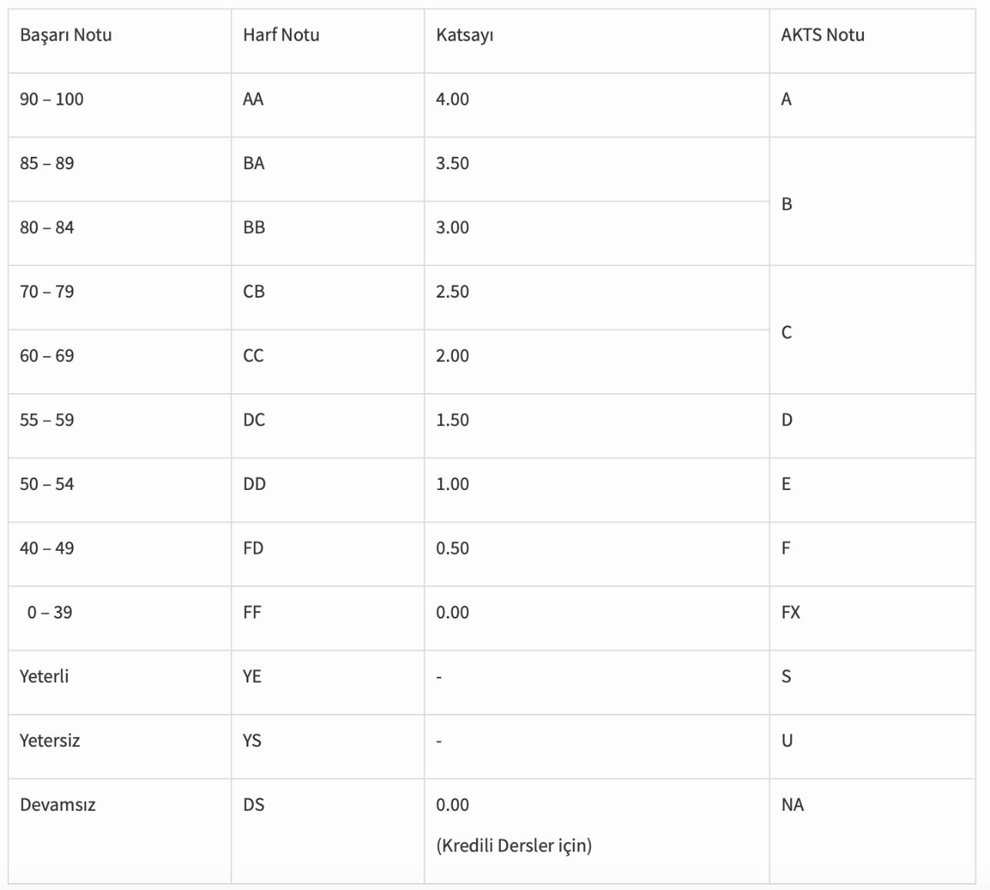
Öğrencilerimizin ders dışı faaliyetlerinin resmi kaydı, Çanakkale Onsekiz Mart Üniversitesi Senatosunun 25.05.2023 tarihli ve 07/18 no’lu kararı ile kabul edilen Sosyal Transkript Yönergesi kapsamında yürütülmektedir. Öğrenciler tarafından beyan edilen faaliyetler, ilgili takvim yılı içerisinde akademik danışmanlar tarafından değerlendirilmekte ve ardından nihai onay için Üst İnceleme Komisyonu’na sunulmaktadır.
Çanakkale Onsekiz Mart Üniversitesi'nin ölçme ve değerlendirme sistemi, yükseköğretim kurumlarında bilimsel ve objektif başarı ölçütlerinin uygulanması ilkesi doğrultusunda çok titizlikle hazırlanmıştır. Üniversitenin Ön Lisans ve Lisans Eğitim-Öğretim ve Sınav Yönetmeliği Hazırlama Komisyonunda görev alan üniversitemizin tecrübeli ve uzman öğretim üyeleri, yönetmelik ve ölçme-değerlendirme standartlarını belirleme işinde aktif rol oynamıştır. Bu komisyon çalışmaları sonucunda, üniversite genelinde tutarlı, adil ve güvenilir bir ölçme-değerlendirme sistemi kurulmuştur.
İstatistik Bölümünde öğrencilerin başarı düzeyinin belirlenmesi, tamamen objektif ve şeffaf bir sistemle gerçekleştirilmektedir. Öğrencilerin lisans not ortalamaları (GPA), üniversite tarafından belirlenen not sistemi otomasyon programı aracılığıyla hesaplanmaktadır. Bu sistem, öğretim üyesinin herhangi bir müdahalesi olmaksızın tamamen otomatik olarak çalışmakta, notların hesaplanması ve geçme-kalma kararlarının alınması konusunda objektifliği ve tutarlılığı sağlamaktadır. Ölçme ve değerlendirme sisteminin güvenilirliği ve hesap verebilirliğini artırmak amacıyla, İstatistik Bölümü sınav evraklarının (yazılı sınav kağıtları, sınav sorularının çözümleri, değerlendirme rubriği, öğrenci cevap anahtarları vb.) tamamını dönem sonrasında arşivde muhafaza etmektedir.
Öğrenci memnuniyetinin değerlendirilmesi amacıyla, Öğrenci memnuniyet anketi, Dış Paydaş (Mezuniyet) Anketi ve Eğitim-Öğretim Süreci Değerlendirme Anketi uygulanmaktadır. Anket sonuçları sistematik olarak dönem sonunda analiz edilmekte ve detaylı değerlendirilmesi bölüm akademik kurulunda yapılmaktadır.
Anketler incelenerek elde edilen sayısal puanlar ve açık uçlu sorulara verilen yanıtlar öğretim üyelerince incelenerek gerekli aksiyonların alınması için kararlar alınır ve uygulanır.
Öğrencilerimizin geri bildirim sağlamak amacıyla kullanabileceği çeşitli kanallar bulunmaktadır. Bunlar arasında en kapsamlı olarak kullanılan araç, öğrenci memnuniyet anketleridir. Bu anketlerin sonuçları, şeffaflık ilkesi gereğince kurumumuzun resmi internet sitesinde kamuoyu ile paylaşılmaktadır.
Kurum genelinde uygulanan memnuniyet anketleri, kalite güvence komisyonu tarafından detaylı bir şekilde incelenmekte ve elde edilen sonuçlara göre iyileştirme önerileri sunulmaktadır. Kalite güvence komisyon üyesi aynı zamanda bölümümüz öğretim üyesi Doç. Dr. Tuğba Söküt Açar geri bildirim kanallarına ve bu kanal ile yapılan iyileştirmelere yönelik bilgileri bölüm oryantasyon programlarında anlatmaktadır.
Ayrıca, Fen Fakültesi bünyesinde yürütülen eğitim-öğretim süreçlerinde, bölümümüz öğretim üyelerinden Doç. Dr. Burcu MESTAV Fakülte Anket Komisyonu tarafından gerçekleştirilen öğrenci memnuniyet anketleri düzenli olarak uygulanmakta değerlendirmekte ve elde edilen sonuçlar öğrencilerimizle paylaşılmaktadır.
Yapılan analizler sonucunda, fakülte genel ortalaması ve diğer bölümlerle karşılaştırıldığında, bölümümüz öğrencilerinin eğitim-öğretim sürecinden duydukları memnuniyetin oldukça yüksek olduğu gözlemlenmiştir.

Kanıtlar: http://istatistik.fen.comu.edu.tr/bologna-akts-ve-odk-r48.html;
http://istatistik.fen.comu.edu.tr/kalite-guvencesi-ve-ic-kontrol/programlar-ve-egitim-ogretim-bilgi-sitemi-r37.html
https://ogrenciisleri.comu.edu.tr/egitim-ogretim-ve-sinav-yonetm.html

Durum | - Uygulama Yok  - Olgunlaşmamış Uygulama  X Örnek Uygulama

1.6-Öğrencilerin mezuniyetlerine karar verebilmek için, programın gerektirdiği tüm koşulların yerine getirildiğini belirleyecek güvenilir yöntemler geliştirilmiş ve uygulanıyor olmalıdır.

Mezuniyet için gerekli koşullar ile bu süreçte uygulanan akademik ve idari aşama ve işlemler 07.05.2014 tarih ve 28993 sayılı Resmi Gazete'de yayımlanarak yürürlüğe giren Çanakkale Onsekiz Mart Üniversitesi Ön lisans ve Lisans Eğitim-Öğretim ve Sınav Yönetmeliğinin Onuncu Bölüm 37. Maddesi uyarınca uygulanmaktadır.
MADDE 37 – (1) Bir öğrencinin kayıtlı olduğu programdan mezun olabilmesi için, almakla yükümlü olduğu tüm derslerden başarılı olması, varsa zorunlu stajlardan başarılı olması, kredisiz derslerden (YE) alması ve önlisans mezuniyeti için 120, dört yıllık lisans mezuniyeti için 240, beş yıllık lisans mezuniyeti için 300 AKTS kredisi alması zorunludur. GNO’su 2.00 ve üzerinde olan öğrenciler koşullu başarılı derslerden de başarılı kabul edilirler. Bir öğrencinin GNO’su aynı zamanda mezuniyet not ortalamasıdır.
(2) Öğrencinin mezuniyetine ilgili akademik birimlerin bölüm kurullarının kararları doğrultusunda alınan ilgili Yönetim Kurulunca karar verilir. Yıllara göre öğrenci ve Mezun sayılarımız Tablo 3’te verilmiştir.

Tablo 3 Öğrenci ve Mezun Sayıları
Akademik Yıl¹ | Hazırlık | Sınıf² |  |  |  | Öğrenci Sayıları³ |  |  | Mezun Sayıları³
Akademik Yıl¹ | Hazırlık | 1. | 2. | 3. | 4. | L | YL | D | L | YL | D
2025-2026 | - |  |  | 22 |  | - | - | - |  | - | -
2024-2025 | - | 34 | 27 | 27 | 25 | 21 | - | - | - | - | -
2023-2024 | - | 27 | 27 | 25 | 21 | 20 | - | - | - | - | -
2022-2023 | - | 27 | 25 | 21 |  | - | - | - | - | - | -
2021-2022 | - | 25 | 21 |  |  | - | - | - | - | - | -
2020-2021 | - | 21 |  |  |  | - | - | - | - | - | -

Çanakkale Onsekiz Mart Üniversitesi Eğitim, Öğretim ve Sınav Yönetmeliği’ne göre mezun durumda olabilecek lisans öğrencilerimize öncelikle bölümümüz lisans danışmanlığını yürütmekte olan öğretim üyelerimiz 8.döneme kadar 240 AKTS krediyi tamamlamak üzere titiz bir şekilde lisans öğrencilerimizin mezun olabilmeleri için lisans derslerinin seçimi için öğrencilerimize her türlü desteği vererek, ders seçimlerini onaylamaktadır. Daha sonra, mezun durumda olabilecek ve alttan dersi olmayan tüm lisans son sınıf öğrencilerimizin bir listesi önce bölüm kurul kararı ile listenir ve sonra fakülteye bildirilir. Bu süreç UBYS otomasyon sistemi üzerinden yürütülmektedir.
En son öğrenci işlerimizin kontrol ederek gönderdiği mezun durumda olan öğrenci transkriptlerimiz yine lisans danışmanı öğretim üyelerimiz ve bölüm kurulu tarafından titizlikle kontrol edilip onaylanmaktadır. Lisans öğrencilerimizin mezuniyeti hakkında üniversitemizin bilgi işlem merkezi, otomasyon sistemimiz ve öğrenci işlerimiz ile bütünleşmiş bir şekilde yürütülmektedir.

Kanıtlar: http://istatistik.fen.comu.edu.tr/kalite-guvencesi-ve-ic-kontrol/mezunlarimiz-r24.html
http://istatistik.fen.comu.edu.tr/kalite-guvencesi-ve-ic-kontrol/oz-degerlendirme-raporu-odr-r49.html

Durum | - Uygulama Yok  - Olgunlaşmamış Uygulama  X Örnek Uygulama

PROGRAM EĞİTİM AMAÇLARI
2.1-Değerlendirilecek her program için program eğitim amaçları tanımlanmış olmalıdır.

İstatistik Programının temel öğretim amaçları, öğrencilere,
1. Olasılık, İstatistik ve Matematiğin temel kavram ve ilkelerini açıklayabilme
2. İstatistiksel teknikleri kullanarak farklı disiplinlerin problemlerine çözüm üretebilme
3. İstatistiksel yazılımları kullanarak veri analizi yapabilme
4. İstatistiksel problemlere yönelik modelleme yapabilme
5. Analitik düşünme becerisi kazanma
6. Bilgisayar programlama becerisi kazanma
7. İstatistik paket programlarını kullanabilme
8. Büyük veri sistemlerini düzenleyebilme, özetleme ve çözümleme yetisine sahip olma
9. İstatistiğin kullanıldığı bilim alanları ile ilgili verilerin toplanması, yorumlanması, duyurulması aşamalarında toplumsal, bilimsel ve etik değerlere sahip olma
10. İstatistiksel yöntemleri kullanarak elde edilen sonuçları sözlü ve görsel olarak sunabilme
11. Teorik ve uygulamalı istatistik, yöneylem araştırması, risk analizi, aktüerya konularında ve istatistiğin uygulandığı diğer alanlarda yeterli alt yapıya sahip olabilme
12. Mesleki gelişimin yanı sıra ilgi ve yetenekler doğrultusunda bilimsel, kültürel, sanatsal ve sosyal alanlarda gelişim gösterme
13. Mesleki ve etik sorumluluk bilincine sahip olabilmek şeklindedir.
Kanıtlar: http://istatistik.fen.comu.edu.tr/bolum-hakkinda/misyonvizyon.html

Durum | X Uygulama Yok  - Olgunlaşmamış Uygulama  - Örnek Uygulama

2.2-Bu amaçlar; programın mezunlarının yakın bir gelecekte erişmeleri istenen kariyer hedeflerini ve mesleki beklentileri tanımına uymalıdır.

Bu öğretim amaçları, yurt içi ve yurt dışındaki prestijli üniversitelerin istatistik bölümleri detaylı şekilde incelenerek ve bu bölümlerin eğitim-öğretim yaklaşımları dikkate alınarak belirlenmiştir. Bölüm, bir araştırma sürecinde dünyaca ünlü üniversitelerin istatistik/veri bilimleri programlarını inceleyerek hem teorik altyapı hem de pratik uygulamalar açısından benzer yeterlilikleri bölüm programına entegre etmiştir. Aynı zamanda, Yıldız Teknik Üniversitesi, Orta Doğu Teknik Üniversitesi (ODTÜ), Hacettepe Üniversitesi gibi yurt içindeki öncü istatistik bölümlerinin deneyimlerinden de yararlanılmıştır. Bu karşılaştırmalı analiz sonucunda, "İstatistikçi" ünvanı ile mezun olacak öğrencilerin evrensel yeterliliklere ve mesleki donanımlara sahip olmalarını sağlamak üzere bir program tasarlanmıştır.
Program tasarlanırken, yalnızca akademik standartlar değil, aynı zamanda toplumsal taleplerini de göz önünde bulundurulmuştur. Türkiye istatistik kurumu (TÜİK), üniversite ve araştırma enstitüleri, finans kuruluşları, sigorta şirketleri, sağlık örgütleri, eğitim kurumları gibi kamu ve özel sektör kuruluşlarının istatistikçi talebine yönelik araştırma yapılmış, bu kuruluşlar tarafından beklenen beceri ve bilgi setleri belirlenmiştir. Bölüm, kamu sektörü (Hazine, Sosyal Güvenlik Kurumu) ve özel sektör (Banka, Sigorta, Telekomünikasyon, E-ticaret, Pazarlama Araştırması) tarafından talep edilen istatistikçi profilini analiz ederek, "veri tabanlarından veri çıkarabilme", "makine öğrenmesi yöntemlerini uygulayabilme", "yönetim kademelerine raporlama yapabilme" gibi güncel becerilerini programa dahil etmiştir. Bu uygulama odaklı ve işe yarar yaklaşım, bölüm mezunlarının yalnızca akademik bilgi değil, aynı zamanda işgücü piyasasında talep gören pratik yetenekler kazanmalarını sağlamaktadır.
Programın öğretim amaçları ile mezunlarının kariyer hedefleri arasında güçlü bir uyum bulunmaktadır. Analitik düşünme ve problem çözme becerilerini kazanan öğrenciler, veri analisti, araştırma uzmanı, istatistikçi, aktüer, risk yöneticisi gibi pozisyonlara yerleşebilmektedir. Bilgisayar programlama ve istatistik paket programlarını öğrenen mezunlar, veri bilimci, makine öğrenmesi mühendisi, yazılım geliştirici gibi yüksek maaşlı ve talep gören mesleklere yönlenebilmektedir. Büyük veri sistemlerini düzenleyebilme ve çözümleme yetisine sahip öğrenciler, big data analisti, veri mimarı, veri tabanı yöneticisi gibi pozisyonlar için hazır hale gelmektedir. Mesleki ve etik sorumluluk bilincine sahip mezunlar, çeşitli sektörlerde güvenilir ve dürüst çalışanlar olarak işverenler tarafından tercih edilmektedir.
Bölümün eğitim kalitesini korumak ve artırmak amacıyla, ders programları ve içerikleri Bologna süreci çerçevesinde düzenli olarak gözden geçirilmektedir. Bölüm Kurulu, her akademik yıl sonunda, derslerin işlenişi hakkında öğrenci geri bildirimi toplamakta, öğretim üyelerinin önerilerini dinlemekte ve paydaş görüşlerini almaktadır. Bu değerlendirmeler doğrultusunda, eski derslerin içeriği güncellenmekte, yeni derslerin programa eklenmekte ve istatistik alanındaki gelişmeler programa yansıtılmaktadır. Örneğin, makine öğrenmesi ve veri bilimi alanındaki gelişmelere paralel olarak, programda "Simülasyon ve Modelleme", "Veri Tabanı Yönetim Sistemleri", "İstatistiksel Paket Programlama" gibi uygulamalı dersler yer almaktadır. Python ve R gibi açık kaynak yazılımlar, endüstride standart olduğu için programa dahil edilmiştir. Bölüm öğretim elemanlarının katkılarıyla yeni dersler programa eklenmekte, eski dersler güncellenmekte ve istatistik alanındaki gelişmeler programa yansıtılmaktadır.
Mezun öğrencilerle yapılan takip çalışmaları, bölümün öğretim amaçlarının ne kadar etkili olduğunu ortaya koymaktadır. Mezunlar, ilk iş başında "teorik bilgilerinin pratik uygulamalara kolay şekilde aktarıldığını" ve "Bölümde öğrendiğim yazılımlar sayesinde iş ortamında hızla uyum sağlayabildim" gibi olumlu geri bildirimler sunmaktadırlar. İş deneyimi olan mezunlar, "istatistikçi olarak iş dünyasında başarılı olmak için gerekli olan analitik düşünme ve iletişim becerilerini Bölüm'de kazandım" şeklinde ifadeler kullanmaktadırlar. Bu olumlu geri bildirimler, bölümün öğretim amaçlarının işgücü piyasasının ihtiyaçlarıyla ne kadar uyumlu olduğunu göstermektedir.
Çanakkale Onsekiz Mart Üniversitesi İstatistik Bölümü'nün 13 temel öğretim amacı, öğrencileri yalnızca akademik bilgi ile donatmakla kalmayıp, aynı zamanda iş hayatında başarılı olmak için gerekli pratik beceriler kazandırmakta ve mesleki etik değerleri içselleştirmektedir. Bu amaçlar, uluslararası standartlarla uyumlu olmakla birlikte, kamu ve özel sektörün spesifik ihtiyaçlarını da karşılamaktadır. Programın dinamik yapısı, istatistik alanındaki gelişmelerin hızlı bir şekilde programa yansıtılmasını sağlamakta ve mezunlar, her zaman güncel ve işgücü piyasasının gerektirdiği bilgi ve becerilerle donatılmış olarak mezun olmaktadırlar.
Kanıtlar
Durum | - Uygulama Yok  - Olgunlaşmamış Uygulama  X Örnek Uygulama

2.3-Kurumun, fakültenin ve bölümün özgörevleriyle uyumlu olmalıdır.

Bölümün Araştırma-Geliştirme, Eğitim-Öğretim ve Toplumsal Katkı faaliyetlerine yönelik özgörevleri, kurumun stratejik planlarında belirlenen amaçlar, misyon, vizyon ve temel hedefler doğrultusunda şekillendirilmektedir. Çanakkale Onsekiz Mart Üniversitesi, Fen Fakültesi ve İstatistik Bölümünün misyon ve vizyonu Tablo 2.3.1’de verilmiştir.
Tablo 2.3.1. İstatistik Bölümü misyon ve vizyonunun Çanakkale Onsekiz Mart Üniversitesi ve Fen Fakültesi misyon ve vizyonu ile karşılaştırması
Çanakkale Onsekiz Mart Üniversitesi
Misyon | Çağdaş, sürdürülebilir ve kapsayıcı eğitim yaklaşımı ile yetkin bireyler yetiştirmek; ürettiği bilimsel bilgi ve teknolojiler ile gerçekleştirdiği kültürel, sportif ve sanatsal faaliyetlerle ulusal ve uluslararası düzeyde topluma katkı sunmaktır.
Vizyon | Yetiştirdiği yenilikçi ve girişimci bireyler ile toplumun yaşam kalitesine katkıda bulunan bilim, teknoloji, sanat, spor ve kültür alanlarında öncü bir üniversite olmak.
Fen Fakültesi
Misyon | Kurumsal aidiyete önem veren, güncel bilimsel gelişmeleri takip eden, problem çözme becerisi yüksek yetkin bireyler yetiştirmek ve gerçekleştirilecek bilimsel faaliyetlerle uluslararası düzeyde bilime ve topluma katkı sunmaktır.
Vizyon | Temel bilimler alanında ülkemizde tercih edilen ve uluslararası düzeyde tanınan, yenilikçi bir anlayışla bilime katkı sunan bir fakülte olmak.
İstatistik Bölümü
Misyon | Teorik ve uygulamalı istatistik bilgilerinin yanı sıra bilişim çağındaki gelişmelere paralel olarak bilgisayar ağırlıklı uygulamalı eğitimleri öğrencilerine en iyi biçimde aktarmaktır. Bu sayede elde edilen bilgi ve beceriyle ilgili uygulama alanlarında çıkabilecek sorunlara bilimsel çözümler getirebilecek niteliklere sahip, donanımlı ve kendine güvenen bireyler yetiştirmektir.
Vizyon | Öğrencilere dünya ve ülke koşullarına göre ihtiyaç duyulan eğitimi vererek onların araştırma ve sorun çözme yönündeki kazanımlarını arttırmaktır. Bulunduğumuz coğrafik bölgenin de avantajlarını kullanarak ülkemizin en çok tercih edilen, sürekli kendini yenileyerek ulusal ve uluslararası düzeyde eğitim ve öğretim veren bir kurum olmaktır.

İstatistik Bölümünün misyon ve vizyonu, Çanakkale Onsekiz Mart Üniversitesi ve Fen Fakültesinin misyon ve vizyonları ile yüksek derecede uyumlu ve paralel bir yapıdadır. Aşağıda bu uyumluluk ayrıntılı olarak açıklanmaktadır.
1. Üniversite-Fakülte-Bölüm Misyon Uyumluluğu
Üniversitenin ana misyonu olan "çağdaş, sürdürülebilir ve kapsayıcı eğitim yaklaşımı ile yetkin bireyler yetiştirmek", Fen Fakültesi tarafından "problem çözme becerisi yüksek yetkin bireyler yetiştirmek" şeklinde derinleştirilmektedir. İstatistik Bölümü ise bu misyonu, "teorik ve uygulamalı istatistik bilgilerini ve bilgisayar ağırlıklı eğitimi" aracılığıyla, "sorunlara bilimsel çözümler getirebilecek niteliklere sahip bireyler yetiştirmek" şeklinde operasyonel hale getirmektedir. Böylece, kurumsal misyon bölüm düzeyinde başından sonuna kadar korunup, alan özelinde detaylandırılmaktadır.
2. Üniversite-Fakülte-Bölüm Vizyon Uyumluluğu
Üniversitenin "öncü bir üniversite olmak" vizyonu, Fen Fakültesinin "tercih edilen ve uluslararası düzeyde tanınan bir fakülte olmak" vizyonuna dönüştürülmektedir. İstatistik Bölümü ise bu vizyonu, "ülkemizin en çok tercih edilen, ulusal ve uluslararası düzeyde tanınan bölüm olmak" şeklinde operasyonel olarak ifade etmektedir. Burada da uyum açıkça görülmektedir.
3. Bilimsel Katkı ve Toplumsal Sorumluluk
Üniversitenin misyonunda yer alan "ürettiği bilimsel bilgi ve teknolojiler ile topluma katkı sunmak" ifadesi, Fen Fakültesinde "bilimsel faaliyetlerle uluslararası düzeyde bilime ve topluma katkı sunmak" şeklinde vurgulanmaktadır. İstatistik Bölümü ise, bu katkıyı "uygulama alanlarında çıkabilecek sorunlara bilimsel çözümler" getirerek pratik hale getirmektedir.
4. Yenilikçilik ve Sürekli Gelişim
Üniversitenin "yenilikçi ve girişimci bireyler" yetiştirme hedefi, Fen Fakültesi'nin "güncel bilimsel gelişmeleri takip etme" vurgusuyla ilişkilidir. İstatistik Bölümü, bu hedefi "bilişim çağındaki gelişmelere paralel olarak" eğitim vererek ve "sürekli kendini yenileyerek" operasyonel hale getirmektedir.
Tablo 3.2.2. Program Öğretim Amaçları ile Kurumsal Özgörevlerin Uyumluluğu
AMAÇ BİLEŞENLERİ | ÜNİVERSİTE MİSYONU | FEN FAKÜLTESİ MİSYONU | İSTATİSTİK BÖLÜMÜ MİSYONU
Yetkin Birey Yetiştirme | Çağdaş ve kapsayıcı eğitim yaklaşımı ile yetkin bireyler yetiştirmek | Problem çözme becerisi yüksek yetkin bireyler yetiştirmek | Teorik ve uygulamalı eğitim aracılığıyla bilimsel çözüm üretebilen bireyler yetiştirmek
Bilimsel Bilgi Üretme | Ürettiği bilimsel bilgi ve teknolojiler ile topluma katkı sunmak | Bilimsel faaliyetlerle uluslararası düzeyde bilime katkı sunmak | İstatistiksel yöntemlerle sorunlara bilimsel çözümler getirmek
Yenilikçilik | Yenilikçi ve girişimci bireyler yetiştirmek | Güncel bilimsel gelişmeleri takip etmek | Bilişim çağındaki gelişmelere paralel eğitim vermek
Kalite ve Erişebilirlilik | Kapsayıcı eğitim yaklaşımı | Tercih edilir bir kurumsal yapı | Coğrafi bölgenin avantajlarını kullanarak tercih edilen bölüm olmak
Ulusla/Uluslararası Boyut | Ulusal ve Uluslararası düzeyde topluma katkı | Ulusal ve Uluslararası düzeyde eğitim veren kurum olmak | Ulusal ve uluslararası düzeyde eğitim veren bölüm olmak

Tablo 3.2.3. Program Öğretim Amaçları ile Kurumsal Özgörevlerin Uyumluluğu (VİZYON)
VİZYON BİLEŞENLERİ | ÜNİVERSİTE VİZYONU | FEN FAKÜLTESİ VİZYONU | İSTATİSTİK BÖLÜMÜ VİZYONU
Tercih Edilirlik | Yetiştirdiği bireylerle yaşam kalitesine katkıda bulunan öncü bir üniversite olmak | Temel bilimlerde ülkemizde tercih edilen bir fakülte olmak | Ülkemizin en çok tercih edilen istatistik bölümü olmak
Uluslararası Tanınırlık | Bilim, teknoloji alanlarında öncü b olmak | Uluslararası düzeyde tanınan bir fakülte olmak | Ulusal ve uluslararası düzeyde tanınan bir bölüm olmak
Yenilikçi Anlayış | Yenilikçi ve girişimci bireyler yetiştirmek | Yenilikçi bir anlayışla bilime katkı sunmak | Sürekli kendini yenileyerek hizmet vermek
Bölgesel Katkı | Toplumun yaşam kalitesine katkı sağlamak | - | Bulunduğu coğrafik bölgenin avantajlarını kullanmak
Araştırma ve Sorun Çözme | Ürettiği bilgi ile toplumsal problemleri çözmek | Bilimsel faaliyetlerle bilime katkı sunmak | Araştırma ve sorun çözme yönündeki kazanımlar sağlamak

Tablo 3.2.4. Çapraz İlişkiler Analizi Matrisi
PROGRAM AMAÇLARI | ÜNİVERSİTE ÖZGÖREV | FEN FAKÜLTESİ ÖZGÖREV | İLİŞKİ YOĞUNLUĞU
Teorik bilgi (teori + uygulama dengesi) | Bilimsel bilgi üretimi | Güncel bilimsel gelişmeleri takip | Yüksek
Bilgisayar programlama ve teknoloji | Teknoloji üretimi | - | Yüksek
Problem çözme ve bilimsel yöntem | Sorunlara çözüm getirme | Problem çözme becerisi yüksek bireyler | Çok Yüksek
İş dünyası uygulaması (mesleki donanım) | Topluma katkı sunmak | - | Yüksek
Bölgesel gelişime katkı | Bölgesel kalkınmaya katkı | - | Orta-Yüksek
Yenilikçi düşünce | Yenilikçi bireyler yetiştirmek | Yenilikçi anlayış | Yüksek
Uluslararası standartlar | Uluslararası düzeyde prestij | Uluslararası tanınırlık | Yüksek
Kurumsal bağlılık ve kimlik | Kapsayıcı eğitim yaklaşımı | Kurumsal aidiyete | Orta

Kanıtlar: https://www.comu.edu.tr/misyon-vizyon;
https://fen.comu.edu.tr/genel-bilgiler/misyon-vizyon-r11.html;
http://istatistik.fen.comu.edu.tr/bolum-hakkinda/misyonvizyon.html

Durum | - Uygulama Yok  - Olgunlaşmamış Uygulama  X Örnek Uygulama

2.4-Programın çeşitli iç ve dış paydaşlarını sürece dahil ederek belirlenmelidir.

İstatistik bölümünde verilen eğitimin kalitesinin arttırılması ve teknolojiyle birlikte meydana gelen dönüşüme uyum sağlamak için çeşitli paydaşlarla yapılacak etkileşime ihtiyaç duyulmaktadır. Bu kapsamda bölümümüz iç ve dış paydaşları;
İç Paydaşlarımız; Aktif
- Akademik personelimiz
- İdari personelimiz
- Öğrencilerimiz
- Üniversitemizin diğer birimleri ve personeli
Dış Paydaşlarımız
- Mezun öğrencilerimiz
- Mezunlara iş sağlayan Kamu ve Özel Kuruluşlar
- Diğer İstatistik bölümleri
- Sivil Toplum Kuruluşları
Bölümümüz, her akademik dönemde seçmeli ders havuzunu öğrencilerimize anket yoluyla iletmekte ve onların görüşlerini almaktadır. Anket sonuçları ders kaydı niteliği taşımamakla birlikte, ders planlaması açısından büyük önem arz etmektedir.
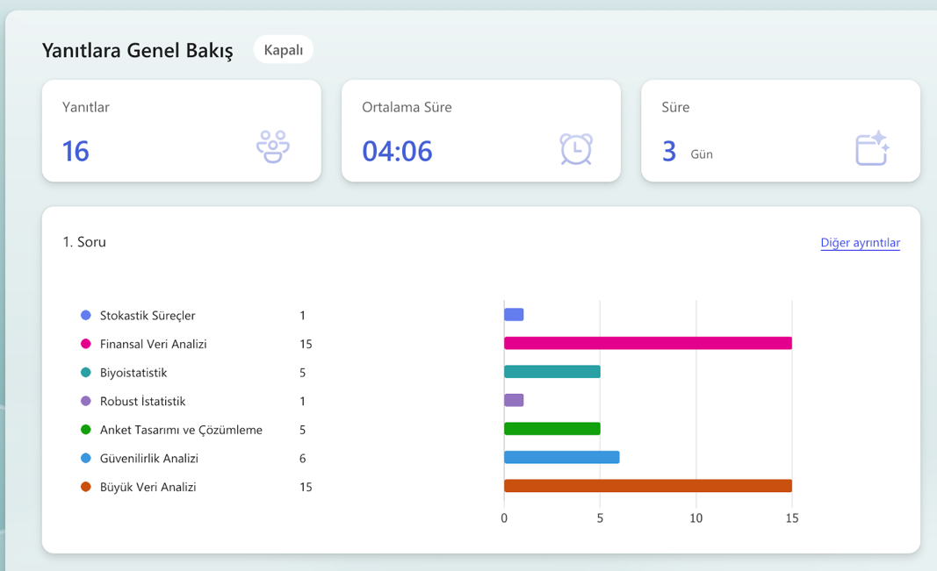
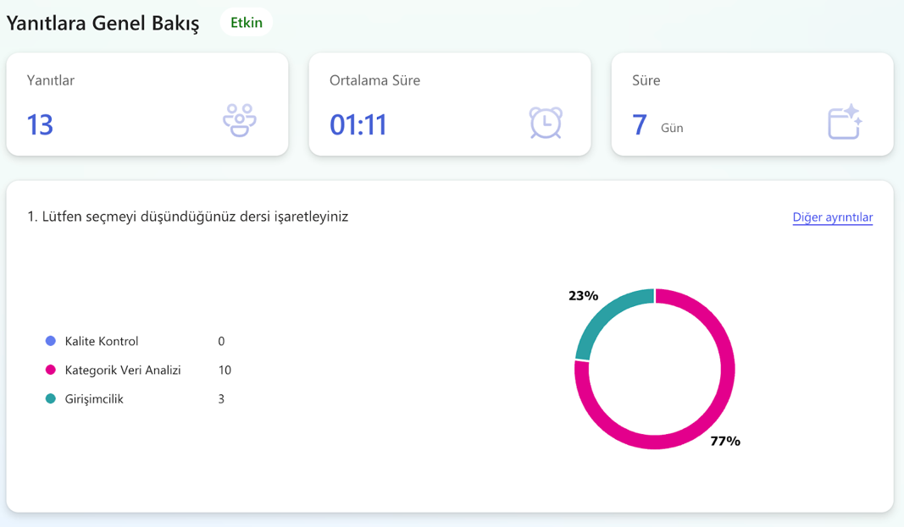
Ayrıca, bölümümüz etkinlikleri kapsamında düzenlenen organizasyonlarda dış paydaşlarımız ile bir araya gelmekteyiz. Bu buluşmalarda, eğitim-öğretim programına yönelik iş dünyasının beklentileri ele alınmakta ve dış paydaşların önerileri değerlendirilmektedir. Bu kapsamda, en güçlü dış paydaşımız olan TÜİK Balıkesir Bölge Müdürlüğü ve Doğtaş ile yapılan görüşmelerde, mezun öğrencilerimizin ileri düzey Excel kullanım becerisine sahip olmalarının gerekliliği vurgulanmıştır. Dış paydaşlardan gelen bu öneriler bölüm kurulumuzda değerlendirilmiş ve iç paydaşlarımız olan öğrencilerimize sunulmuştur. Yapılan anket çalışmasına 68 öğrencimiz katılım sağlamış olup, elde edilen veriler aşağıdaki grafiklerle özetlenmiştir.
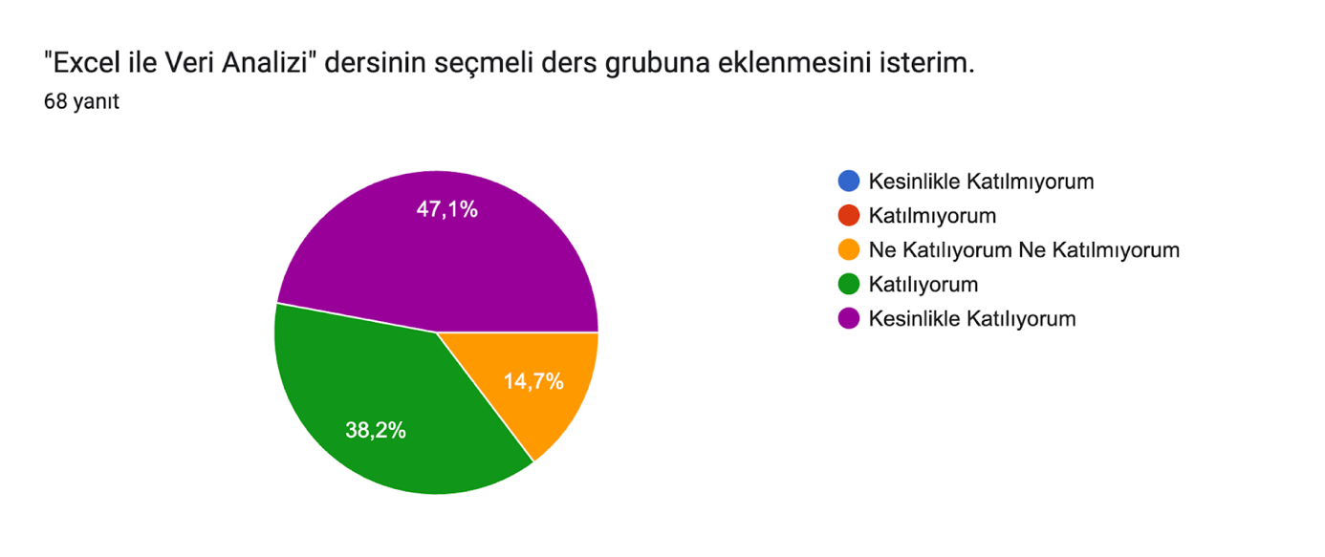
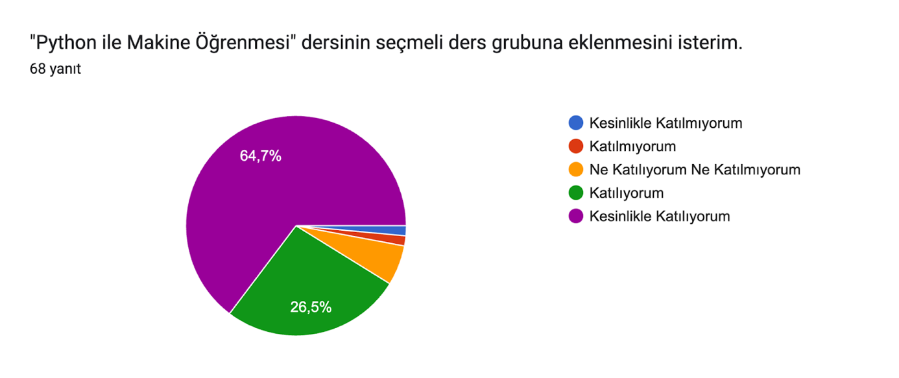
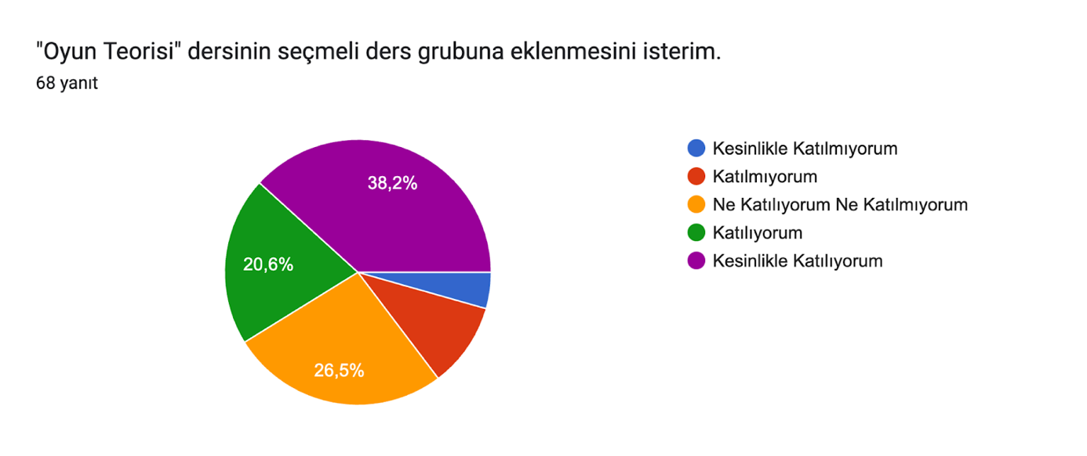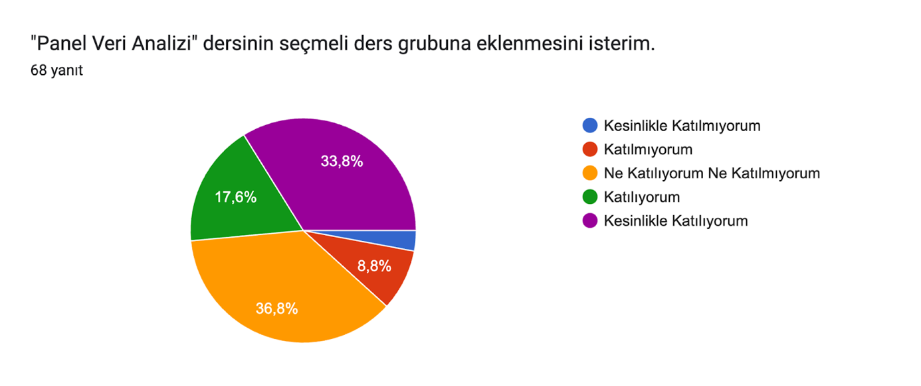
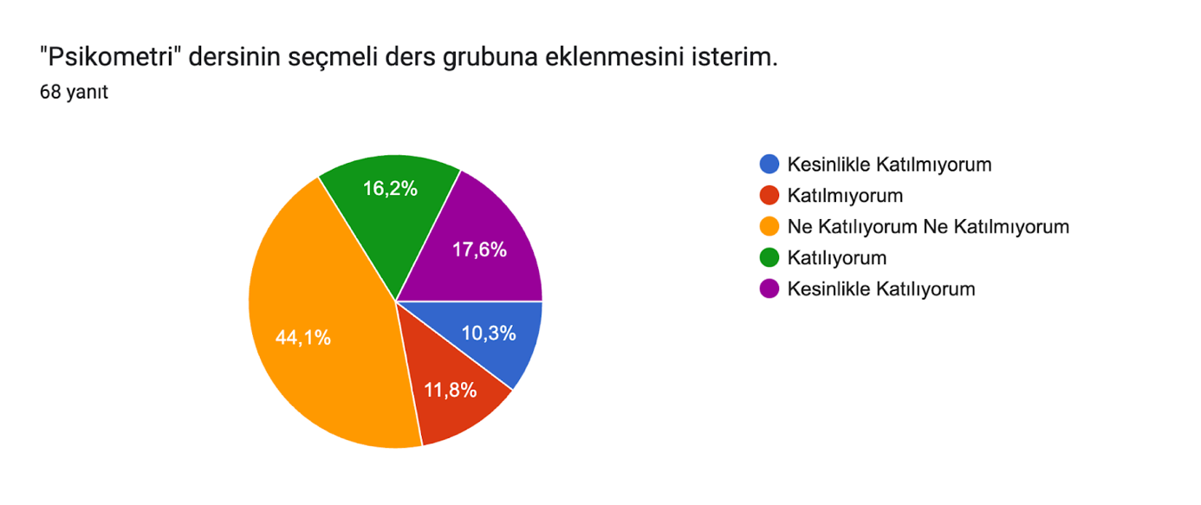
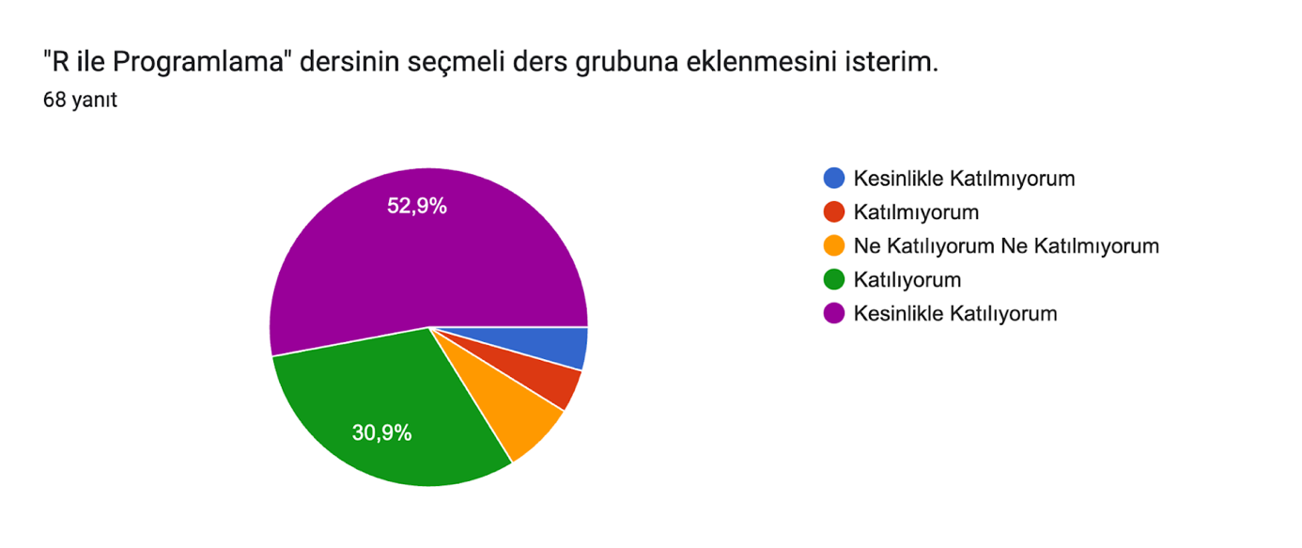
Bu sonuçlar, bölüm kurulumuzda değerlendirilmiş ve öğrencilerimizin talepleri doğrultusunda aşağıdaki dersler yeni eğitim-öğretim planına eklenmiştir:
• İST-4045 Excel ile Veri Analizi
• İST-2029 R ile Programlamaya Giriş
• İST-4052 Python ile Makine Öğrenmesi
• İST-4057 Psikometri
• İST-4070 Oyun Teorisi
• İST-4072 Panel Veri Analizi

Kanıtlar
Durum | - Uygulama Yok  - Olgunlaşmamış Uygulama  X Örnek Uygulama

2.5-Kolayca erişilebilecek şekilde yayımlanmış olmalıdır.

Programın eğitim amaçları, program çıktıları, program çıktılarının TYYÇ ile ilişkisi, eğitim planı, derslerin öğrenme çıktıları ve ders öğrenme çıktılarının program çıktıları ile ilişkisi ÇOMÜ Eğitim Kataloğu (Bologna Bilgi Sistemi) üzerinden doldurulmakta ve paylaşılmaktadır. Oryantasyon programları kapsamında, öğrencilere eğitim kataloğunun nasıl kullanılacağı ve takip edileceğine dair bilgilendirme yapılmaktadır.

Kanıtlar: http://istatistik.fen.comu.edu.tr/ogrenci/lisans-program-ciktisi-r35.html
https://ubys.comu.edu.tr/AIS/OutcomeBasedLearning/Home/Index?id=QZijjO76pgGHTfpTusXRVQ!xGGx!!xGGx!&culture=tr-TR
Durum | - Uygulama Yok  X Olgunlaşmamış Uygulama  - Örnek Uygulama

2.6-Programın iç ve dış paydaşlarının gereksinimleri doğrultusunda uygun aralıklarla güncellenmelidir.

İstatistik Bölümü program öğretim amaçlarının güncellemesinde, iç ve dış paydaşlar ile görüşmeler yapılmaktadır. Bu kapsamda, bölümde görev yapan öğretim üyeleri ve öğretim elemanları ile periyodik toplantılar gerçekleştirilmekte, okuyan ve mezun öğrencilere anketler uygulanmaktadır. Bu görüşmeler sonucunda, Bologna süreci dahilinde güncellenen ders programı ve ders içerikleri dikkate alınarak öğretim amaçları gözden geçirilerek gerekli güncellemeler yapılmaktadır.
Kanıtlar
Durum | - Uygulama Yok  X Olgunlaşmamış Uygulama  - Örnek Uygulama

2.7-Test Ölçütü

Her akademik yarıyıl sonunda UBYS üzerinden Kalite Güvence Komisyonu Ölçme ve Değerlendirme danışma kurulu tarafından onaylanan Ders ve Öğretim Elemanı Değerlendirme Anketi uygulanmaktadır. Bu ankette öğrenciler; dersin öğrenme çıktılarına ulaşma düzeylerini, iş yükü dağılımını, derste uygulanan öğretim yöntem ve tekniklerini, ölçme ve değerlendirme süreçlerine yönelik görüş ve geri bildirimlerini iletmektedir. Anket sonuçları ilgili dersin öğretim üyesi paneline düşmekte ve böylece geri bildirimlerin değerlendirilmesi ve eğitim kalitesinin artırılmasına yönelik geri besleme mekanizması işletilmektedir. Ankete https://cdn.comu.edu.tr/cms/kalite/files/1400-ders-degerlendirme-anketi.pdf uzantısından erişilmektedir. Anket sonuçları dersin sorumlu öğretim elemanı tarafından izlenmekte ve iyileştirilmektedir. Anket sonuçlarına ilişkin örnek görsel aşağıda eklenmiştir.
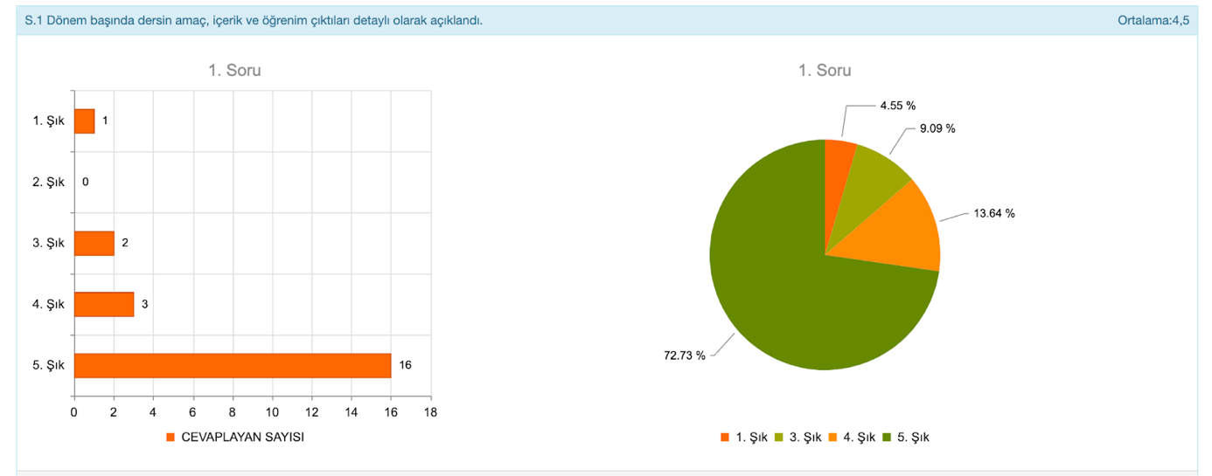

Öğrenci memnuniyet anketleri uygulanmakta,
Eğitim-öğretim, araştırma geliştirme, toplumsal katkı faaliyetlerinden duydukları memnuniyetler ile kampüs yaşamına ilişkin memnuniyetleri her yıl uygulanan kurum geneli öğrenci memnuniyet anketi sonucu elde edilmektedir. Ayrıca fakülte özelinde memnuniyet anketleri de uygulanmaktadır. Anket sonuçları bölüm akademik kurulunda değerlendirilmektedir.

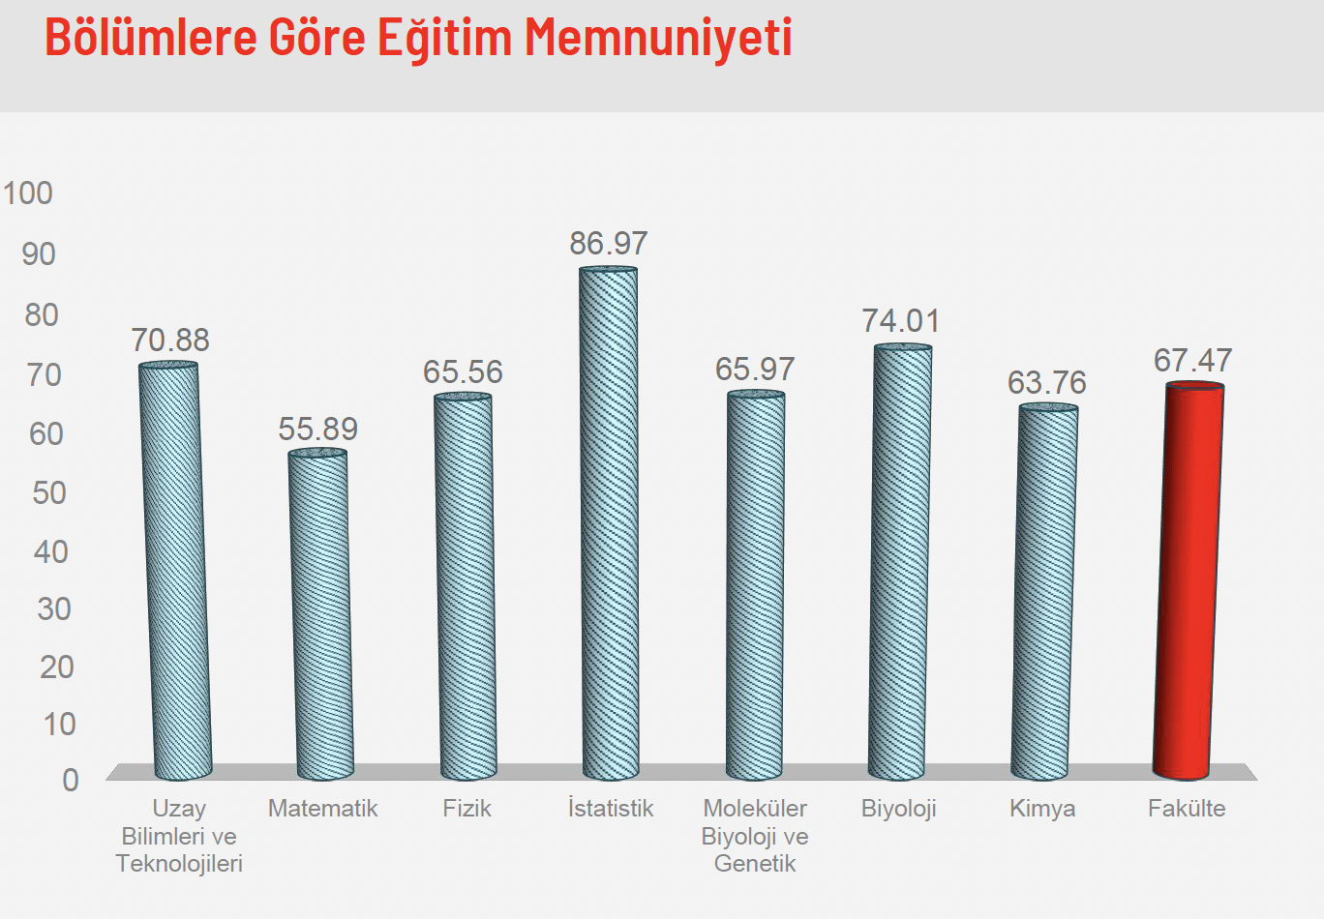

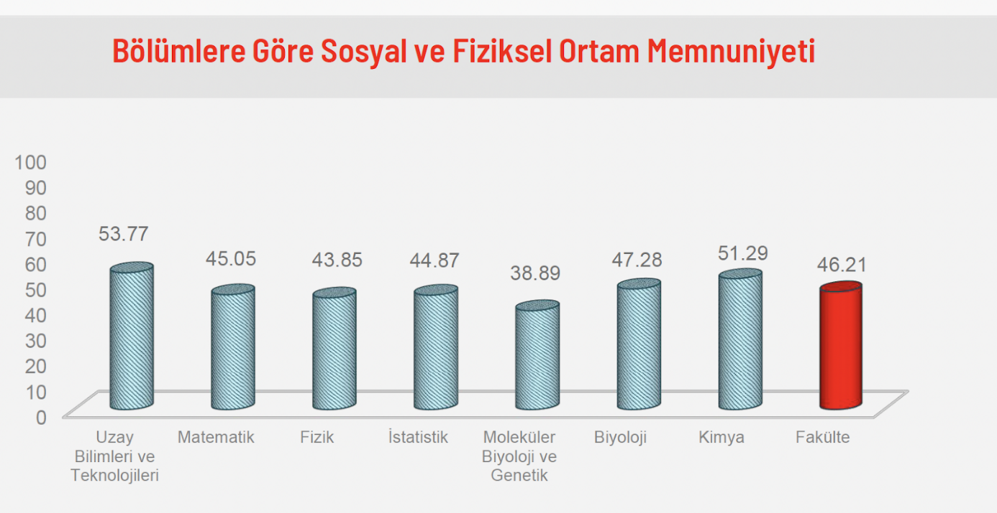
Çanakkale Onsekiz Mart Üniversitesi İstatistik Bölümü, program öğretim amaçlarına ulaşılıp ulaşılmadığını, hangi düzeyde ulaşıldığını ve hangi alanlarda gelişim sağlanması gerektiğini belirlemek için kapsamlı, sistematik ve somut verilere dayanan bir ölçme ve değerlendirme süreci uygulamaktadır.
Ölçme ve Değerlendirme Sisteminin Temel Bileşenleri
1. Doğrudan Ölçme Yöntemleri (Direct Assessment)
a) Ders Başarı Analizi ve Not Dağılımı
- Her dersin not dağılımları dönem bazında sistematik olarak izlenmektedir.
- Öğretim amaçları ile derslerin öğrenme çıktıları arasında doğrudan ilişki kurulmuştur.
- Derslerde başarı düzeyinin azalması veya artması, program amaçlarına ulaşmada değişimi göstermektedir.
- Her sınıf düzeyinde derslere göre başarı oranları karşılaştırmalı olarak incelenmektedir.
b) Bitirme Projesi Değerlendirmesi
- Bitirme projesi, öğrencilerin program boyunca kazandığı tüm bilgi ve becerileri sergiledikleri bir ölçme aracıdır.
- Proje konuları, program öğretim amaçları ile direkt olarak ilişkilendirilmiştir.
- Her projenin değerlendirilmesinde aşağıdaki kriterler kullanılmaktadır:
* Problem tanımlama ve istatistiksel yöntem seçimi
* Uygun istatistiksel teknik uygulaması
* Sonuçların yorumlanması ve sunumu
* Proje raporunun yazım kalitesi ve akademik iletişim becerisi
c) Yazılı ve Uygulamalı Sınavlar
- Her dersin yazılı sınavları, o dersin öğrenme çıktılarını ölçer ve program amaçlarına katkı sağlar
- Uygulamalı derslerde (İstatistik Paket Programları, Bilgisayar Uygulamaları vb.) uygulamaı sınavlar yapılmaktadır
- Proje ve ödev değerlendirmeleri, öğrencilerin problem çözme ve analitik düşünce becerilerini ölçmektedir
2. Dolaylı Ölçme Yöntemleri

a) Öğrenci Görüş Anketi
- Her dönem sonunda öğrenciler, derslerin ve öğretim elemanlarının program amaçlarına katkısı hakkında anket doldurur.
- Anket sorularında, derslerin mesleki donanım, analitik düşünce, iletişim becerisi vb. geliştirilmesine katkısı sorgulanır
- Sonuçlar, program öğretim amaçlarının öğrenci tarafından nasıl algılandığını gösterir

b) Mezun İzleme Çalışmaları
- Bölümden mezun olan öğrencilere, bölümde almış olduğu eğitimin mesleki yaşamlarında katkı düzeyini ölçmek amacıyla anket yapılmaktadır
- Mezunlardan alınan geri bildirimler, program amaçlarının iş dünyasının gereksinimleriyle uyumunun göstergesidir
c) İstihdam ve Kariyer Takibi
- Bölüm mezunlarının hangi sektörlerde, hangi pozisyonlarda istihdamını sağlanıp sağlanmadığını takip eder
- Mezunların iş bulma hızı ve kalitesi, program amaçlarının iş dünyasıyla uyumunun göstergesidir
- Mezunların verdikleri geri bildirimler, program geliştirme çalışmalarına temel oluşturur

c) Akademik Danışman Gözlemleri
- Akademik danışmanlar, öğrencilerin ders seçiminden tutun mezuniyetine kadar, gelişim ve öğrenme durumlarını sistematik olarak gözlemler
- Bu gözlemlemeler, program amaçlarına ulaşımdaki bireysel farklılıkları ve başarısızlık alanlarını belirlemeye yardımcı olur
Karşılaştırmalı Analiz
Bölüm, aşağıdaki analizleri yaparak program başarısını değerlendirir:
- Yıldan yıla karşılaştırma: Aynı derslerin farklı yıllardaki başarı oranlarının karşılaştırması
- Üniversite ortalaması ile karşılaştırma: Bölüm ortalamasının kurumsal ortalamayla kıyaslanması
- Benzer bölümlerle karşılaştırma: Ülkenin diğer üniversitelerindeki istatistik bölümleriyle program kalitesi karşılaştırması
- İş dünyası beklentileri ile karşılaştırma: Mezunların iş dünyasında başarısının program amaçlarıyla uyumunun tespiti
Kanıtlar
Durum | - Uygulama Yok  - Olgunlaşmamış Uygulama  X Örnek Uygulama

PROGRAM ÇIKTILARI
3.1-Program çıktıları, program eğitim amaçlarına ulaşabilmek için gerekli bilgi, beceri ve davranış bileşenlerinin tümünü kapsamalı ve ilgili (MÜDEK,FEDEK,SABAK,EPDAD vb. gibi) Değerlendirme Çıktılarını da içerecek biçimde tanımlanmalıdır. Programlar, program eğitim amaçlarıyla tutarlı olmak koşuluyla, kendilerine özgü ek program çıktıları tanımlayabilirler.

İstatistik bölümü program çıktıları tablo 3.1.1’de verilmiştir.
Tablo 3.1.1. İstatistik Bölümü program çıktıları
PÇ-1 | Matematiğin temel kavram ve ilkelerini açıklayabilme
PÇ-2 | İstatistiksel teknikleri kullanarak farklı disiplinlerin problemlerine çözüm üretebilme
PÇ-3 | İstatistiksel yazılımları kullanarak veri analizi yapabilme
PÇ-4 | İstatistiksel problemlere yönelik modelleme yapabilme
PÇ-5 | Analitik düşünme becerisi kazanma
PÇ-6 | Bilgisayar programlama becerisi kazanma
PÇ-7 | İstatistik paket programlarını kullanabilme
PÇ-8 | Büyük veri sistemlerini düzenleyebilme, özetleme ve çözümleme yetisine sahip olma
PÇ-9 | İstatistiğin kullanıldığı bilim alanları ile ilgili verilerin toplanması, yorumlanması, duyurulması aşamalarında toplumsal, bilimsel ve etik değerlere sahip olma
PÇ-10 | İstatistiksel yöntemleri kullanarak elde edilen sonuçları sözlü ve görsel olarak sunabilme
PÇ-11 | Teorik ve uygulamalı istatistik, yöneylem araştırması, risk analizi, aktüerya konularında ve istatistiğin uygulandığı diğer alanlarda yeterli alt yapıya sahip olabilme
PÇ-12 | Mesleki gelişimin yanı sıra ilgi ve yetenekler doğrultusunda bilimsel, kültürel, sanatsal ve sosyal alanlarda gelişim gösterme
PÇ-13 | Mesleki ve etik sorumluluk bilincine sahip olabilme

FEDEK çıktıları tablo 3.1.2’de verilmiştir.
Tablo 3.1.2 FEDEK Çıktıları
FÇ-1 | Kendi programları ile ilgili alanlarında yeterli bilgi birikimi ile kuramsal ve uygulamalı bilgilerini alanlarında kullanabilme becerisi.
FÇ-2 | Alanlarındaki problemleri saptama, tanımlama, formüle etme ve çözme becerisi; bu amaçla uygun analiz ve modelleme yöntemlerini seçme ve uygulama becerisi.
FÇ-3 | Bir sistemi, süreci, donanımı veya ürünü anlama, yorumlama, ilgili sorunları çözme ve çağdaş yöntemleri uygulama becerisi.
FÇ-4 | Öğretim programlarında alan dışı ders almış olması.
FÇ-5 | Alan uygulamaları için gerekli olan çağdaş araçları seçme, kullanma, geliştirme ve bilişim teknolojilerini etkin bir şekilde kullanma becerisi.
FÇ-6 | Alanlarına göre tasarlama, deney yapma, veri toplama, sonuçları analiz etme, arşivleme, metin çözme ve yorumlama becerisi.
FÇ-7 | Bireysel olarak ve takımlarda etkin biçimde çalışabilme becerisi.
FÇ-8 | Türkçe sözlü ve yazılı etkin iletişim kurma becerisi; en az bir yabancı dilbilgisi.
FÇ-9 | Yaşam boyu öğrenme bilinci, bilgiye erişebilme, bilim ve teknolojideki gelişmeleri izleme becerisi.
FÇ-10 | Mesleki etik ve sorumluluk bilinci.
FÇ-11 | Alan uygulamalarının evrensel ve toplumsal boyutlardaki etkileri (Çevre sorunları, ekonomi, sürdürülebilirlik vb.) ve hukuksal sonuçları konusunda farkındalık.

Kanıtlar
Durum | - Uygulama Yok  - Olgunlaşmamış Uygulama  - Örnek Uygulama

3.2-Program çıktılarının sağlanma düzeyini dönemsel olarak belirlemek ve belgelemek için kullanılan bir ölçme ve değerlendirme süreci oluşturulmuş ve işletiliyor olmalıdır.

Derslerimizin her biri için, öğretim elemanlarımız dönem başlamadan önce öğrenim çıktılarını belirlemekte ve bu çıktıların program çıktılarıyla ilişkisini değerlendirmektedir. Değerlendirme sürecinde, her bir öğrenim çıktısının ilgili program çıktısıyla ilişkisi ‘0 = yok’ ve ‘1 = var’ şeklinde kodlanmakta ve elde edilen çapraz tablo, dersin Bologna sayfasında herkesin erişimine açık olarak paylaşılmaktadır. Bir ders özelinde örnek çapraz tablo aşağıda sunulmuştur.,
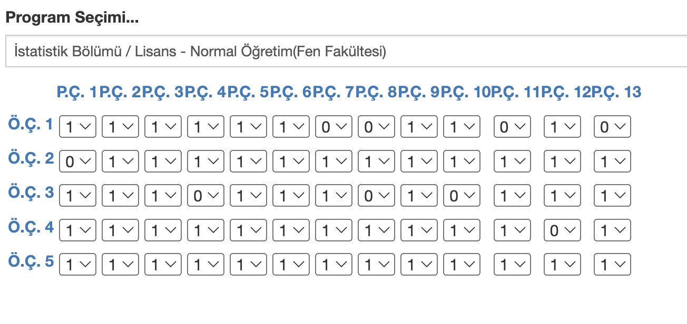
Program çıktıları belirlenir iken Türkiye’deki yükseköğretim programlarının yeterlilik düzeylerini tanımlayan Türkiye Yükseköğretim Yeterlilikler Çerçevesi (TYÇ)’ye ve üniversitenin ve fakültenin stratejik planları ve hedefleri doğrultusunda belirlenmiştir.
Kanıtlar
Durum | - Uygulama Yok  X Olgunlaşmamış Uygulama  - Örnek Uygulama

3.3-Programlar mezuniyet aşamasına gelmiş olan öğrencilerinin program çıktılarını sağladıklarını kanıtlamalıdır.

Programımız, mezun verdiği andan itibaren mezun öğrencilere yönelik mevcut program çıktılarını değerlendirmek amacıyla, mezun adayı öğrencilerimize “Mezun Aşamasındaki Öğrencilerin Program Çıktılarına Ulaşma Düzeylerini Değerlendirme Anketi” uygulamaktadır.

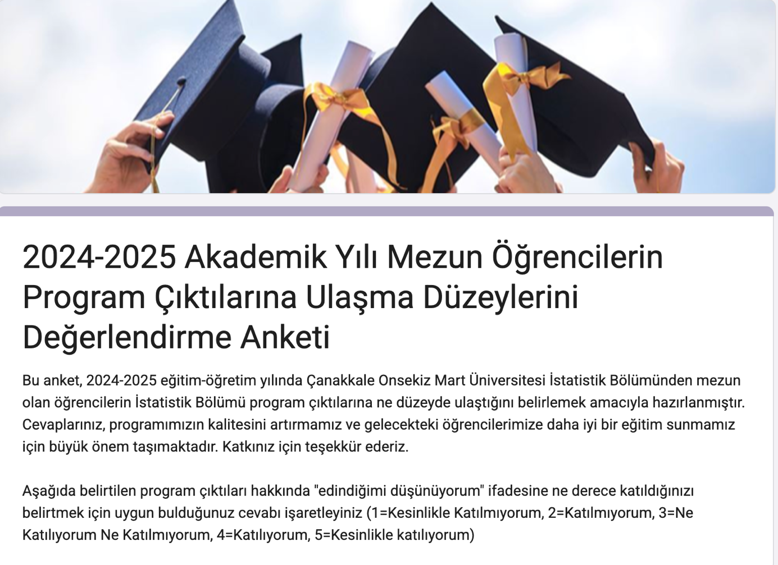
2024–2025 eğitim-öğretim yılı ikinci dönem mezunlarının verdikleri yanıtlar incelendiğinde, en düşük kazanımın PÇ6, en yüksek kazanımın ise PÇ13 program çıktısında olduğu görülmektedir. Birinci dönem ve ikinci dönem mezunlarının geri bildirimleri birlikte değerlendirilerek gerekli iyileştirmeleri planlamak üzere 2025–2026 eğitim-öğretim yılı güz döneminin başlangıcında bölüm kurul toplantısı yapılacaktır. Bu süreçte dış paydaş görüşleri de alınarak program çıktılarında gerekli düzenleme ve iyileştirmeler gerçekleştirilecektir.

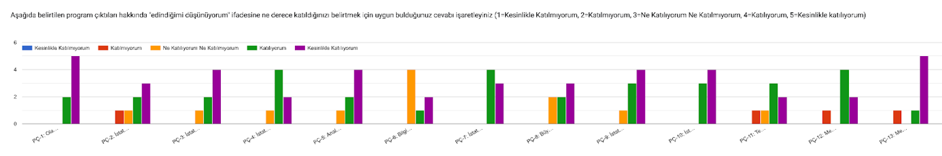

Program Çıktılarını değerlendirme sürecinde, herhangi bir yükseköğretim derecesini başarı ile tamamlayan bir kişinin neleri bilebileceği, neleri yapabileceği ve nelere yetkin olacağını ifade eden ve Türkiye Yükseköğretim Yeterlilikler Çerçevesi (TYYÇ) kapsamında belirlenen Yükseköğretim alanında yeterlilikler kullanılmıştır. Tablo 3.2.1’de TY yeterlilikleri verilmiştir.

Tablo 3.2.1. TY Yeterlilikleri
TYY-1 | Alanındaki güncel bilgileri içeren ders kitapları, uygulama araç-gereçleri ve diğer kaynaklarla desteklenen ileri düzeydeki kuramsal ve uygulamalı bilgilere sahip olma.
TYY-2 | Alanında edindiği ileri düzeydeki kuramsal ve uygulamalı bilgileri kullanabilme.
TYY-3 | Alanında edindiği ileri düzeydeki bilgi ve becerileri kullanarak verileri yorumlayabilme ve değerlendirebilme, sorunları tanımlayabilme, analiz edebilme, araştırmalara ve kanıtlara dayalı çözüm önerileri geliştirebilme.
TYY-4 | Alanı ile ilgili ileri düzeydeki bir çalışmayı bağımsız olarak yürütebilme.
TYY-5 | Alanı ile ilgili uygulamalarda karşılaşılan ve öngörülemeyen karmaşık sorunları çözmek için bireysel ve ekip üyesi olarak sorumluluk alabilme.
TYY-6 | Sorumluluğu altında çalışanların bir proje çerçevesinde gelişimlerine yönelik etkinlikleri planlayabilme ve yönetebilme.
TYY-7 | Alanında edindiği ileri düzeydeki bilgi ve becerileri eleştirel bir yaklaşımla değerlendirebilme.
TYY-8 | Öğrenme gereksinimlerini belirleyebilme ve öğrenmesini yönlendirebilme.
TYY-9 | Yaşamboyu öğrenmeye ilişkin olumlu tutum geliştirebilme.
TYY-10 | Alanı ile ilgili konularda ilgili kişi ve kurumları bilgilendirebilme; düşüncelerini ve sorunlara ilişkin çözüm önerilerini yazılı ve sözlü olarak aktarabilme.
TYY-11 | Alanı ile ilgili konularda düşüncelerini ve sorunlara ilişkin çözüm önerilerini nicel ve nitel verilerle destekleyerek uzman olan ve olmayan kişilerle paylaşabilme.
TYY-12 | Toplumsal sorumluluk bilinci ile yaşadığı sosyal çevre için proje ve etkinlikler düzenleyebilme ve bunları uygulayabilme.
TYY-13 | Bir yabancı dili en az Avrupa Dil Portföyü B1 Genel Düzeyi'nde kullanarak alanındaki bilgileri izleyebilme ve meslektaşları ile iletişim kurabilme.
TYY-14 | Alanının gerektirdiği en az Avrupa Bilgisayar Kullanma Lisansı ileri düzeyinde bilgisayar yazılımı ile birlikte bilişim ve iletişim teknolojilerini kullanabilme.
TYY-15 | Alanı ile ilgili verilerin toplanması, yorumlanması, uygulanması ve sonuçlarının duyurulması aşamalarında toplumsal, bilimsel, kültürel ve etik değerlere uygun hareket etme.
TYY-16 | Sosyal hakların evrenselliği, sosyal adalet, kalite kültürü ve kültürel değerlerin korunması ile çevre koruma, iş sağlığı ve güvenliği konularında yeterli bilince sahip olma.

Kanıtlar
Durum | - Uygulama Yok  - Olgunlaşmamış Uygulama  X Örnek Uygulama

SÜREKLİ İYİLEŞTİRME
4.1-Kurulan ölçme ve değerlendirme sistemlerinden elde edilen sonuçların programın sürekli iyileştirilmesine yönelik olarak kullanıldığına ilişkin kanıtlar sunulmalıdır.

Çanakkale Onsekiz Mart Üniversitesi İstatistik Bölümü, program çıktılarına ulaşmayı sağlamak için kapsamlı bir ölçme ve değerlendirme sistemi oluşturmuş ve bu sistemden elde edilen sonuçları programın sürekli iyileştirilmesinde sistematik bir şekilde kullanmaktadır. Tüm program çıktıları, zorunlu ve seçmeli derslerin içeriklerine entegre edilerek sistematik bir yapı oluşturulmuştur. Bölümün ders planları, öğrencilerin mezuniyet aşamasına kadar program çıktılarının gerektirdiği bilgi, beceri ve yetkinlikleri kazanmalarını sağlamak üzere yapılandırılmıştır. Her dersin içeriği ve öğrenme çıktıları, program çıktılarıyla doğrudan ilişkilendirilmiştir. Örneğin, "İstatistiksel Çıkarsama" dersi program çıktısı olan "İstatistiksel teknikleri kullanarak farklı disiplinlerin problemlerine çözüm üretebilme" ve "Analitik düşünme becerisi kazanma" ile doğrudan bağlanmıştır. Bu şekilde, her ders öğrencilerin belirli program çıktılarına ulaşmasında aktif rol oynamaktadır.

Bölümün ölçme ve değerlendirme sistemi, ders düzeyinde başlayarak program düzeyine kadar uzanan kapsamlı bir yapıya sahiptir. Dersler kapsamında yapılan sınavlar, proje ödevleri ve diğer değerlendirme faaliyetleri, öğrenme çıktıları ile ilişkilendirilmiş ve her bir öğrenme çıktısı da program çıktıları ile doğrudan ilişkilendirilmiştir. Örneğin, "İstatistiksel Paket Programlama" dersinde yapılan pratik projeler, "İstatistiksel yazılımları kullanarak veri analizi yapabilme" öğrenme çıktısını ölçmekte, bu öğrenme çıktısı da "Bilgisayar programlama becerisi kazanma" ve "İstatistik paket programlarını kullanabilme" program çıktılarını sağlamaktadır. Bitirme projesi, bölümün en kapsamlı değerlendirme aracı olup, tüm program çıktılarının ölçülmesinde kritik rol oynamaktadır. Öğrenciler, bitirme projesinde teorik bilgilerini pratik bir probleme uygulamakta, analitik düşünme becerilerini göstermekte, istatistiksel yazılımları kullanmakta ve sonuçları akademik standartlarda sunmaktadır.

Kurum genelinde kullanılan elektronik belge yönetim sistemi (UBYS), henüz program düzeyine yönelik sistematik hesaplamalar yapma aşamasına ulaşmamıştır. UBYS sistemi, bireysel ders notlarını ve öğrenci başarısını takip etmekte olmakla birlikte, program düzeyinde her öğrenme çıktısının kaç öğrenci tarafından başarıyla gerçekleştirildiğine dair otomatik raporlamalar henüz yapılmamaktadır. Bu sınırlılık, bölümün program çıktılarına ulaşma düzeyini ölçmek konusunda zorluklar yaratmaktadır. Ancak, bölüm bu sorunu aşmak için alternatif yöntemler geliştirilmiştir. Program çıktılarına ulaşma düzeyine ilişkin veriler, mezuniyet aşamasındaki öğrencilere uygulanan kapsamlı değerlendirme formu aracılığıyla toplanmaktadır. Bu form, 13 program çıktısının her birini ölçmeye yönelik sorular içermekte ve öğrencilerin bu program çıktılarını ne derece kazandıklarını kendilerinin değerlendirmesine olanak tanımaktadır.

Bölümün ölçme ve değerlendirme sistemi, sadece nicel verilerle sınırlı değildir. Nitel değerlendirmeler de sistematik bir şekilde yapılmaktadır. Öğretim üyeleri, her yarıyıl sonunda öğrencilerin performansını, katılımını, proje çalışmalarını ve sunum becerilerini gözlemleyerek değerlendirmeler yapmaktadırlar. Öğrenci anketleri, derslerin içeriğinin, öğretim yönteminin ve başarı düzeyinin değerlendirilmesinde kullanılmaktadır. Mezun takip çalışmaları, öğrencilerin iş hayatında program çıktılarını ne denli başarıyla uyguladığını anlamaya yardımcı olmaktadır. Mezunlardan geri bildirim alınan anket sorularında, "Bölümde öğrendiğiniz teorik bilgiler iş hayatında ne kadar işe yaradı?" gibi sorularla, program çıktılarının işgücü piyasasında yeterli olup olmadığı belirlenmeye çalışılmaktadır.

Ölçme ve değerlendirmeden elde edilen sonuçlar, program iyileştirilmesinde sistematik bir şekilde kullanılmaktadır. Öğrenci başarı oranlarının düşük olduğu dersler, Bölüm Kurulu'nda tartışılmakta ve ders içeriği ya da öğretim yönteminin iyileştirilmesine yönelik kararlar alınmaktadır. Örneğin, "Lineer Cebir" dersinde öğrenci başarısının düşük olduğu gözlemlenmiş, bu duruma yanıt olarak ders içeriğine "uygulamaya yönelik örnekler" eklenmesi ve "bilgisayar laboratuvarında pratik uygulamalar" yapılması kararlaştırılmıştır. Mezun geri bildirimlerinde, "Makine öğrenmesi konuları daha detaylı anlatılsaydı iyi olurdu" şeklinde önerilerin geldiği durumlarda, programa "Veri Bilimi" gibi yeni dersler eklenmiştir. Bu tür müdahalelerin, öğrenci başarısını artırdığı ve programa yeni dersler eklenmesinde rol oynadığı gözlemlenmiştir.

Bölümün Kalite Güvence Komisyonu, yarıyıl sonu toplantılarında tüm bu değerlendirme verilerini analiz ederek, programın iyileştirilmesi gereken yönlerini belirlemiştir. 2023-2024 akademik yılında yapılan kalite güvence değerlendirmesinde, öğrencilerin "bilgisayar laboratuvarına erişim süresi" yetersiz bulunmuş, bölüme ait özel bir laboratuvarın kurulması kararlaştırılmıştır. Yine aynı dönemde, "dış paydaşlarla işbirliği" düşük düzeyde olduğu belirlenmiş, bölüm bundan sonra düzenli olarak sektörden uzmanlar seminer vermek üzere davet etmeyi başlatmıştır. Öğrenci anketlerinde "mesleki etik konusu daha vurgulanmalı" şeklinde görüş alındığında, öğretim planına "Bilimsel Araştırma Yöntemleri ve Etik" dersi eklenmiştir. Bu müdahalelerin hepsi, ölçme ve değerlendirme sistemlerinden elde edilen somut verilere dayanmaktadır.

UBYS sisteminin program düzeyinde raporlama yeteneklerinin geliştirilmesi için, bölüm ve üniversite bünyesinde iyileştirme çalışmaları devam etmektedir. Bölümün Kalite Güvence Koordinatörü, UBYS sistem yöneticileriyle işbirliği yaparak, program çıktılarına yönelik otomatik raporlamalar oluşturmak için çalışmaktadır. Bunun gerçekleşmesi halinde, bölüm ders notlarından otomatik olarak, "Kaç öğrencinin Çıktı 1'i başarıyla kazandığı", "Çıktı 5'i kazanmakta zorlanan öğrencilerin hangi dersler olduğu" gibi detaylı analizler yapabilecektir. Bu sayede, program iyileştirmesi daha veri odaklı ve sistematik hale gelecektir. Sistem geliştirilene kadar, bölüm mezuniyet formu, mezun izleme araştırması, öğrenci anketleri, öğretim üyesi raporları ve paydaş geri bildirimlerine dayanarak iyileştirme kararlarını almaya devam etmektedir.

Bölümün ölçme ve değerlendirme sisteminin sürekli iyileştirme amaçlı kullanımını gösteren somut örnekler bulunmaktadır. 2022-2023 akademik yılında yapılan öğrenci anketinde, "Bitirme Projesi rehberliği yetersiz" önerisine yanıt olarak, bitirme projesi dersleri için "Öğrenci Başarı Takip Formu" oluşturulmuş ve dönemsel ilerleme kontrol sistemine geçilmiştir. 2024-2025 akademik yılında, mezun izleme çalışmasında "Yazılım becerilerim yeterli değildi" şeklinde geri bildirimler alındığında, "Python ile Veri Analizi" dersinin içeriği güçlendirilmiş ve pratik saatleri artırılmıştır. Dış paydaşlarla yapılan toplantılarda, sektör temsilcilerinden "İstatistikçilerin iletişim becerileri önemli" şeklinde uyarılar alındığında, bölüm "Mesleki İngilizce" ve "Bilimsel Araştırma Yöntemleri" derslerine "sunum ve iletişim" modüllerini eklemiştir.
Bölüm ölçme ve değerlendirme sistemlerinden elde edilen sonuçları programın sürekli iyileştirilmesine yönelik olarak sistematik bir şekilde kullanmaktadır. Ders düzeyindeki sınavlar ve projelerden başlayarak, mezuniyet aşamasındaki kapsamlı değerlendirmelere kadar uzanan bu sistem, öğrencilerin program çıktılarına ulaşma düzeyini ölçmektedir. Bölümün Kalite Güvence Komisyonu, bu verilerden elde edilen sonuçları değerlendirerek, ders içeriklerinin güncellenmesi, yeni derslerin eklenmesi, öğretim yöntemlerinin iyileştirilmesi gibi program geliştirme kararlarını almaktadır. Elektronik belge yönetim sisteminin geliştirilmesiyle birlikte, bu iyileştirme süreçleri daha veri odaklı ve otomatik hale gelecektir. Bu dinamik yaklaşım, bölümün program kalitesini yüksek tutmasını ve öğrencilerin her zaman güncel ve işgücü piyasasının gereklerini karşılayan eğitim almasını sağlamaktadır.
Kanıtlar
Durum | - Uygulama Yok  - Olgunlaşmamış Uygulama  X Örnek Uygulama

4.2-Bu iyileştirme çalışmaları, başta Ölçüt 2 ve Ölçüt 3 ile ilgili alanlar olmak üzere, programın gelişmeye açık tüm alanları ile ilgili, sistematik bir biçimde toplanmış, somut verilere dayalı olmalıdır.

Çanakkale Onsekiz Mart Üniversitesi İstatistik Bölümü, program iyileştirme çalışmalarını, başta Ölçüt 2 (Program Eğitim Amaçları) ve Ölçüt 3 (Program Çıktıları) ile ilgili alanlar olmak üzere, programın gelişmeye açık tüm alanları ile ilgili sistematik bir biçimde toplanmış, somut verilere dayalı olarak yürütmektedir. Bölümün iyileştirme çalışmaları, rastgele gözlemlere veya bireysel görüşlere dayalı değil, her yıl planlanan, yapılandırılmış bir sistem içinde gerçekleştirilmektedir. Bu sistemin merkezinde, Ölçüt 2 ile Ölçüt 3'ü ölçmeye yönelik veri toplama mekanizmaları yer almaktadır. Ölçüt 2 (Program Eğitim Amaçları) kapsamında, bölümün 13 temel öğretim amacını ne derece başarıyla gerçekleştirdiği ölçülmekte; Ölçüt 3 (Program Çıktıları) kapsamında, bu amaçlardan yola çıkılan program çıktılarına öğrencilerin ulaşma düzeyinin ne olduğu ve hangi alanlarda iyileştirme gerektiği belirlenmeye çalışılmaktadır.
Ölçüt 2 (Program Eğitim Amaçları) ile ilgili iyileştirme çalışmaları, bölümün temel 13 öğretim amacının (olasılık ve istatistik temelleri, problem çözme, analitik düşünme, yazılım becerisi, veri analizi, modelleme, büyük veri yönetimi, etik sorumluluk, iletişim becerisi, teorik-pratik yeterlik, mesleki gelişim, sosyal-kültürel gelişim, mesleki etik) her birinin başarı düzeyini ölçmeye yönelik olarak yapılmaktadır. Bölüm, her yarıyıl sonunda, derslerin öğrenme çıktıları ile öğretim amaçları arasındaki bağlantıyı kontrol etmekte, her dersin bölümün temel amaçlarına ne derece katkı sağladığını değerlendirmektedir. Örneğin, "İstatistiksel Çıkarsama I-II" dersleri, "olasılık ve istatistik temellerini açıklayabilme" amacını %100 sağlamakta; "Bitirme Projesi I-II" dersleri, "problem çözme", "analitik düşünme", "iletişim becerisi" gibi 5 farklı öğretim amacını eşzamanlı olarak karşılamaktadır. Bu eşleştirme tablosu her yıl gözden geçirilmekte, eksik olan alanlar belirlenmekte ve müdahale stratejileri geliştirilmektedir.
Ölçüt 3 (Program Çıktıları) ile ilgili iyileştirme çalışmaları, öğrencilerin mezuniyette hangi yeterliliklere sahip olması gerektiğinin somut ölçülmesi etrafında yapılmaktadır. Bölüm, mezuniyet aşamasındaki öğrencilere uygulanan kapsamlı "Program Çıktılarına Ulaşma Değerlendirme Formu" aracılığıyla, her program çıktısının ne derece kazanıldığını öğrencilerin kendi değerlendirmesi ile ölçmektedir. Bu form, "İstatistiksel teknikleri kullanarak farklı disiplinlerin problemlerine çözüm üretebilme" çıktısını ölçen "Farklı alanlarda (sağlık, işletme, sosyal bilimler) istatistiksel problemleri nasıl tanı koyar ve çözersiniz?" gibi spesifik sorular içermektedir. 2024 mezuniyet değerlendirmesinde, bu çıktıya ulaşan öğrenci oranı %89 olarak belirlenmiş, bu yüksek oran, problem çözme alanında iyileştirme yapılmasının gerekli olmadığını göstermiştir. Ancak, "Büyük veri sistemlerini düzenleyebilme, özetleme ve çözümleme yetisine sahip olma" çıktısında %73 oranı, bu alandaki iyileştirme gereksinimini açık bir şekilde ortaya koymaktadır.
Bölümün iyileştirme verilerinin toplanması, bir dizi sistematik araç ve yöntem kullanılarak gerçekleştirilmektedir. Birincisi, "Ders Başarısı Analiz Formu" adında, her dersin başarı oranını, öğrenci katılımını, dersin zorluk seviyesini ve iyileştirme ihtiyaçlarını belgeleyen bir form mevcuttur. İkincisi, "Öğrenci Memnuniyet ve Öğrenme Çıktıları Anketi" her dersten sonra öğrencilere uygulanmakta, "Bu derste öğrenme çıktılarına ne derece ulaştınız?", "Dersin içeriği program çıktılarıyla ilişkili miydi?", "Öğretim yöntemi etkili miydi?" gibi sorular sorulmaktadır. Üçüncüsü, "Program Çıktılarına Ulaşma Değerlendirme Formu" mezuniyet öğrencilerine uygulanmaktadır. Dördüncüsü, "Mezun Takip Anketi" ise, mezuniyetten 1, 3 ve 5 yıl sonra uygulanmakta, iş hayatında program çıktılarının yeterli olup olmadığı öğrenilmektedir. Beşincisi, yılda iki defa "Dış Paydaş Görüş Toplama Toplantısı" yapılmakta, sektör temsilcilerinden veri toplanmaktadır.
Toplanan veriler, bölüm tarafından sistematik bir analiz sürecinden geçirilmektedir. Bölümün Kalite Güvence Komisyonu, her akademik yıl sonunda, tüm bu veri kaynaklarını bir araya toplayarak, "Yıllık Program İyileştirme Raporu" hazırlamaktadır. Bu rapor, Ölçüt 2 bölümünde, her öğretim amacının ne derece başarıyla gerçekleştirildiğini ve eksik olan amaçları açıkça göstermektedir. Ölçüt 3 bölümünde ise, her program çıktısının başarı oranını, bu çıktıya ulaşmakta öğrencilerin yaşadığı zorlukları ve alınması gereken iyileştirme tedbirlerini sıralamaktadır. Rapor, sadece nümerik veriler değil, aynı zamanda nitel açıklamalar da içermektedir. Örneğin, "Veri analizi yazılımları kullanabilme" çıktısında %88'lik başarı oranı gözlenmiş, ancak öğrenci yorumlarında "Python öğrenmeye vaktim yetmedi" şeklinde ifadelere rastlanmış, bunun üzerine Python dersinin saati artırılmış ve zorunlu hale getirilmiştir.
Ölçüt 2 ve Ölçüt 3'ü ölçmeye yönelik iyileştirme kararları, her zaman somut veriler üzerine alınmaktadır. Örneğin, Ölçüt 2 kapsamında, "Mesleki gelişimin yanı sıra ilgi ve yetenekler doğrultusunda bilimsel, kültürel, sanatsal ve sosyal alanlarda gelişim gösterme" amacı, 2023-2024 yılında %65 oranında gerçekleştirildiği gözlemlenmiştir. Bu düşük oran, öğrencilerin ders yükü nedeniyle sosyal etkinliklere katılmakta zorlandığını göstermiştir.
Bölümün iyileştirme çalışmaları, yalnızca Ölçüt 2 ve Ölçüt 3 ile sınırlı değildir. Programın gelişmeye açık tüm alanları ile ilgili veri toplanmakta ve iyileştirme yapılmaktadır. Öğrenci anketlerinde "Ders materyalleri çevrimiçi olarak erişilebilir midir?" sorusuna %45'i olumsuz yanıt vermiş. Derslik ve laboratuvar donanımı hakkında alınan sorularda yetersizlik belirtilmiş, bu durum bölüm tarafından Dekanlığa bildirilmiştir.

Bölümün iyileştirme çalışmalarının en önemli özelliği, verilerin belgelenmesi ve yıllara göre karşılaştırılmasıdır. 2022, 2023 ve 2024 yıllı raporları yan yana konulduğunda, hangi alanların iyileştirildiğinin ve hangi alanların halen sorun olduğunun görülmesi mümkün olmaktadır. "Analitik düşünme becerisi" amacında 2022'de %78, 2023'te %85, 2024'te %92 başarı oranları saptanmış, bu alandaki iyileştirme çalışmalarının (ders içeriği güncelleme, pratik uygulamalar artırma) başarılı olduğu sonucuna varılmıştır. "Büyük veri sistemlerini düzenleyebilme" çıktısında ise 2022'de %65, 2023'te %70, 2024'te %73 görülmüş, iyileştirmelerin yavaş ilerlediği gözlenmiş, daha kapsamlı müdahalelerin gerekli olduğu tespit edilmiştir. Bu karşılaştırmalı analiz, bölümün hangi iyileştirmelerin etkili olduğunu, hangi müdahalelerin daha fazla çaba gerektirdiğini objektif olarak değerlendirmesini sağlamaktadır. İstatistik Bölümü, iyileştirme çalışmalarını, başta Ölçüt 2 (Program Eğitim Amaçları) ve Ölçüt 3 (Program Çıktıları) ile ilgili alanlar olmak üzere, programın gelişmeye açık tüm alanları ile ilgili sistematik bir biçimde toplanmış, somut verilere dayalı olarak yürütmektedir. Bölüm, "Ders Başarısı Analiz Formu", "Öğrenci Memnuniyet Anketi", "Program Çıktılarına Ulaşma Değerlendirme Formu", "Mezun Takip Anketi" ve "Dış Paydaş Görüş Toplama" gibi yapılandırılmış veri toplama araçlarını kullanmakta, bu verilerden elde edilen sonuçları "Yıllık Program İyileştirme Raporu" aracılığıyla belgelemekte ve yıllara göre karşılaştırmaktadır. Nicel veriler (başarı oranları, anket yüzdeleri), nitel veriler (öğrenci ve paydaş açıklamaları), ve belgelenmiş izleme mekanizmaları, bölümün iyileştirme çalışmalarının güvenilir, etkili ve sürdürülebilir olmasını sağlamaktadır. Bu sistematik yaklaşım, bölümün her yıl daha iyi program eğitim amaçlarını gerçekleştirmesini ve mezunlarının daha başarılı program çıktılarına ulaşmasını mümkün kılmaktadır.
Kanıtlar
Durum | - Uygulama Yok  - Olgunlaşmamış Uygulama  X Örnek Uygulama

EĞİTİM PLANI
5.1-Her programın program eğitim amaçlarını ve program çıktılarını destekleyen bir eğitim planı (müfredatı) olmalıdır. Eğitim planı bu ölçütte verilen ortak bileşenler ve disipline özgü bileşenleri içermelidir.

Tablo 4.1 Lisans Öğretim Planı
İstatistik
Ders  Kodu | Ders adı |  | Öğretim Dili | Kategori (AKTS Kredisi)
Ders  Kodu |  |  | Öğretim Dili | Alanına uygun temel öğretim | Alanına uygun öğretim | Seçmeli Dersler |  | Diğer
 |  |  |  |  |  | Alan içi | Alan dışı | Diğer
1. Yarıyıl
ATA-1001 | Atatürk İlke ve İnkılapları Tarihi I |  | Türkçe | Zorunlu
TDİ-1001 | Türk Dili I |  | Türkçe | Zorunlu
YDİ-1001 | Yabancı Dil I |  | Türkçe | Zorunlu
TBK-1001 | Bilişim Teknolojileri |  | Türkçe | Zorunlu
İST-1015 | Olasılığa Giriş |  | Türkçe | Zorunlu
İST-1017 | Matematik I |  | Türkçe | Zorunlu
İST-1011 | Lineer Cebir I |  | Türkçe | Zorunlu
İST-1019 | İş Sağlığı ve Güvenliği I |  | Türkçe | Zorunlu
İST-1013 | Kariyer Planlama |  | Türkçe | Zorunlu
2. Yarıyıl
ATA-1002 | Atatürk İlke ve İnkılapları Tarihi II |  | Türkçe | Zorunlu
TDİ-1002 | Türk Dili II |  | Türkçe | Zorunlu
YDİ-1002 | Yabancı Dil II |  | Türkçe | Zorunlu
İST-1018 | İstatistiğe Giriş |  | Türkçe | Zorunlu
İST-1012 | Matematik II |  | Türkçe | Zorunlu
İST-1014 | Lineer Cebir II |  | Türkçe | Zorunlu
İST-1020 | İktisada Giriş |  | Türkçe | Zorunlu
İST-1022 | Girişimcilik |  | Türkçe | Zorunlu
3. Yarıyıl
İST-2011 | Yapısal Programlama |  | Türkçe | Zorunlu
İST-2013 | Olasılık Teorisi I |  | Türkçe | Zorunlu
İST-2015 | Örnekleme Teorisi I |  | Türkçe | Zorunlu
İST-2017 | Matematiksel İstatistik |  | Türkçe | Zorunlu
İST-2019 | İstatistiksel Çıkarsama I |  | Türkçe | Zorunlu
4. Yarıyıl
İST-2012 | Olasılık Teorisi II |  | Türkçe | Zorunlu
İST-2014 | Örnekleme Teorisi II |  | Türkçe | Zorunlu
İST-2016 | İstatistiksel Deney Tasarımı |  | Türkçe | Zorunlu
İST-2018 | İstatistiksel Çıkarsama II |  | Türkçe | Zorunlu
İST-2020 | Nümerik Analiz |  | Türkçe | Zorunlu
İST-2022 | Veri Tabanı Yönetim Sistemleri ve İstatistik |  | Türkçe | Zorunlu
5. Yarıyıl
İST-3015 | İstatistiksel Testler |  | Türkçe | Zorunlu
İST-3017 | Regresyon Analizi |  | Türkçe | Zorunlu
İST-3019 | Varyans Analizi |  | Türkçe | Zorunlu
İST-3021 | İstatistiksel Paket Programlama I |  | Türkçe | Zorunlu
İST-3023 | Yöneylem Araştırması |  | Türkçe |  |  | Seçmeli
İST-3025 | İnternet Tabanlı Programlama |  | Türkçe |  |  | Seçmeli
İST-3027 | Sembolik Mantık |  | Türkçe |  |  | Seçmeli
6. Yarıyıl
İST-3016 | Parametrik Olmayan İstatistiksel Testler |  | Türkçe | Zorunlu
İST-3018 | İstatistiksel Paket Programlama II |  | Türkçe | Zorunlu
İST-3020 | Zaman Serileri |  | Türkçe | Zorunlu
İST-3022 | Simülasyon ve Modelleme |  | Türkçe | Zorunlu
İST-3024 | Kalite Kontrol |  | Türkçe |  |  | Seçmeli
İST-3026 | Kategorik Veri Analizi |  | Türkçe |  |  | Seçmeli
İS-3028 | Optimizasyon |  | Türkçe |  |  | Seçmeli
İST-3030 | Girişimcilik |  | Türkçe |  |  | Seçmel
7. Yarıyıl
İST-4023 | Lineer Modeller |  | Türkçe | Zorunlu
İST-4025 | Bitirme Projesi I |  | Türkçe | Zorunlu
İST-4027 | Bilimsel Araştırma Yöntemleri ve Etik |  | Türkçe | Zorunlu
İST-4029 | Stokastik Süreçler |  | Türkçe |  |  | Seçmeli
İST-4031 | Finansal Veri Analizi |  | Türkçe |  |  | Seçmeli
İST-4033 | Biyoistatistik |  | Türkçe |  |  | Seçmeli
İST-4035 | Robust İstatistik |  | Türkçe |  |  | Seçmel
İST-4037 | Anket Tasarımı ve Çözümleme |  | Türkçe |  |  | Seçmeli
İST-4039 | Güvenilirlik Analizi |  | Türkçe |  |  | Seçmeli
İST-4041 | Büyük Veri Analizi |  | Türkçe |  |  | Seçmel
8. Yarıyıl
İST-4022 | Çok Değişkenli İstatistik |  | Türkçe | Zorunlu
İST-4024 | Bitirme Projesi II |  | Türkçe | Zorunlu
İST-4026 | Mesleki İngilizce |  | Türkçe | Zorunlu
İST-4028 | Resmi İstatistikler |  | Türkçe |  |  | Seçmeli
İST-4030 | Aktüerya |  | Türkçe |  |  | Seçmeli
İST-4032 | Demografi |  | Türkçe |  |  | Seçmeli
İST-4034 | Ekonometrik Modeller |  | Türkçe |  |  | Seçmel
İST-4036 | Bayesci İstatistik |  | Türkçe |  |  | Seçmeli
İST-4038 | Yapay Zeka Teknikleri |  | Türkçe |  |  | Seçmeli
İST-4040 | Risk Yönetimi |  | Türkçe |  |  | Seçmeli
İST-4042 | Veri Madenciliği |  | Türkçe |  |  | Seçmel
İST-4044 | Staj Uygulamaları |  | Türkçe |  |  | Seçmeli
PROGRAMDAKİ KATEGORİ TOPLAMLARI
MEZUNİYET İÇİN TOPLAM KREDİ
TOPLAMLARIN GENEL TOPLAMDAKİ YÜZDESİ
Toplamlar bu satırlardan en az birini sağlamalıdır |  | En düşük AKTS kredisi |  | 60 | 90 | 60
 |  | En düşük yüzde |  | % 25 | % 37,5 | %25

V. YARIYIL /GÜZ
DERSİN KODU ve ADI | Haftalık ders saati¹ |  |  | AKTS | ALAN İÇİ  (Evet/Hayır) | ALAN DIŞI  (Evet/Hayır)
DERSİN KODU ve ADI | T | U | L | AKTS | ALAN İÇİ  (Evet/Hayır) | ALAN DIŞI  (Evet/Hayır)
İST-3023 - Yöneylem Araştırması | 3 | 0 | 0 | 4 | Evet
İST-3025 - İnternet Tabanlı Programlama | 2 | 1 | 0 | 4 | Evet
İST-3027 - Sembolik Mantık | 3 | 0 | 0 | 4 | Evet
Toplam Kredi |  |  |  | 12

VI. YARIYIL /BAHAR
DERSİN KODU ve ADI | Haftalık ders saati¹ |  |  | AKTS | ALAN İÇİ  (Evet/Hayır) | ALAN DIŞI  (Evet/Hayır)
DERSİN KODU ve ADI | T | U | L | AKTS | ALAN İÇİ  (Evet/Hayır) | ALAN DIŞI  (Evet/Hayır)
İST-3024 - Kalite Kontrol | 2 | 1 | 0 | 4 | Evet
İST-3026 - Kategorik Veri Analizi | 2 | 1 | 0 | 4 | Evet
İST-3028 - Optimizasyon | 3 | 0 | 0 | 4 | Evet
İST-3030 - Girişimcilik | 3 | 0 | 0 | 4 | Evet
Toplam Kredi |  |  |  | 16

VII. YARIYIL /GÜZ
DERSİN KODU ve ADI | Haftalık ders saati¹ |  |  | AKTS | ALAN İÇİ  (Evet/Hayır) | ALAN DIŞI  (Evet/Hayır)
DERSİN KODU ve ADI | T | U | L | AKTS | ALAN İÇİ  (Evet/Hayır) | ALAN DIŞI  (Evet/Hayır)
İST-4029 - Stokastik Süreçler | 2 | 1 | 0 | 4 | Evet
İST-4031 - Finansal Veri Analizi | 2 | 1 | 0 | 4 | Evet
İST-4033 - Biyoistatistik | 2 | 1 | 0 | 4 | Evet
İST-4035- Robust İstatistik | 2 | 1 | 0 | 4 | Evet
İST-4037 - Anket Tasarımı ve Çözümleme | 2 | 1 | 0 | 4 | Evet
İST-4039 - Güvenilirlik Analizi | 2 | 1 | 0 | 4 | Evet
İST-4041 - Büyük Veri Analizi | 2 | 1 | 0 | 4 | Evet
Toplam Kredi |  |  |  | 28

VIII. YARIYIL /BAHAR
DERSİN KODU ve ADI | Haftalık ders saati¹ |  |  | AKTS | ALAN İÇİ  (Evet/Hayır) | ALAN DIŞI  (Evet/Hayır)
DERSİN KODU ve ADI | T | U | L | AKTS | ALAN İÇİ  (Evet/Hayır) | ALAN DIŞI  (Evet/Hayır)
İST-4028 - Resmi İstatistikler | 2 | 1 | 0 | 4 | Evet
İST-4030- Aktüerya | 2 | 1 | 0 | 4 | Evet
İST-4032 - Demografi | 2 | 1 | 0 | 4 | Evet
İST-4034- Ekonometrik Modeller | 2 | 1 | 0 | 4 | Evet
İST-4036 - Bayesci İstatistik | 2 | 1 | 0 | 4 | Evet
İST-4038 - Yapay Zeka Teknikleri | 2 | 1 | 0 | 4 | Evet
İST-4040 - Risk Yönetimi | 2 | 1 | 0 | 4 | Evet
İST-4042 - Veri Madenciliği | 2 | 1 | 0 | 4 | Evet
İST-4044 - Staj Uygulamaları | 2 | 0 | 0 | 4 | Evet
Toplam Kredi |  |  |  | 36

Kanıtlar
Durum | - Uygulama Yok  - Olgunlaşmamış Uygulama  - Örnek Uygulama

5.2-Eğitim planının uygulanmasında kullanılacak eğitim yöntemleri, istenen bilgi, beceri ve davranışların öğrencilere kazandırılmasını garanti edebilmelidir.

Öğretim planının uygulanmasında kullanılan öğretim yöntemleri dersi veren öğretim üyesi tarafından belirlenmektedir. Öğretim planının uygulanmasında kullanılan başlıca öğretim yöntemleri aşağıda verilmiştir.
Anlatım: Dersi veren öğretim üyesi konu anlatımını tahtada yazarak, öğrencilere ders notu vererek ya da slaytlar eşliğinde anlatmaktadır. Ders anlatımı, aktif olarak öğretim üyesi tarafından yapılabileceği gibi, öğrenciler ile soru-cevap ve tartışma şeklinde de yapılabilmektedir.
Uygulama: Derslerde teorik olarak anlatılan konuların pekiştirilmesi amacıyla yoğun uygulamalar ve bilgisayar destekli problem çözümleri yapılmaktadır. Derslerin uygulama saatlerinde öğretim elemanları tarafından hazırlanan uygulama soruları çözülmektedir.
Ödev /Proje: Öğrencilerin derste anlatılan teorik konuları ve yapılan uygulamaları daha iyi pekiştirmeleri amacıyla öğrencilere bireysel veya grup çalışması şeklinde ödevler/projeler verilmektedir.

Kanıtlar
Durum | - Uygulama Yok  - Olgunlaşmamış Uygulama  X Örnek Uygulama

5.3-Eğitim planının öngörüldüğü biçimde uygulanmasını güvence altına alacak ve sürekli gelişimini sağlayacak bir eğitim yönetim sistemi bulunmalıdır.

Çanakkale Onsekiz Mart Üniversitesi İstatistik Bölümü, eğitim planının öngörüldüğü biçimde uygulanmasını güvence altına alacak ve sürekli gelişimini sağlayacak kapsamlı bir eğitim yönetim sistemi oluşturmuş ve etkin bir şekilde işletmektedir. Bölümün eğitim yönetim sistemi, kurumsal yapı (Bölüm Kurulu, Kalite Güvence Komisyonu, Müfredat Tasarım Komisyonu), belgelenmiş prosedürler, elektronik yönetim araçları ve insan kaynakları olmak üzere dört temel bileşenden oluşmaktadır. Bu sistem, eğitim planının (müfredat, ders sıralanması, program çıktıları) tam olarak uygulanmasını sağlamakla birlikte, her yıl elde edilen veriler doğrultusunda programın geliştirilmesini mümkün kılmaktadır. Sistem hem akademik hem de idari süreçleri kapsayan bir bütünlüğe sahip olmakta, öğrenciden başlayarak öğretim üyelerine, destek personeline ve dış paydaşlara kadar tüm tarafları ilgilendirmektedir.
Bölümün kurumsal yapısı, eğitim planının uygulanmasını gözetleyen birkaç ana organ tarafından yönetilmektedir. Bölüm Başkanlığı, eğitim planının genel koordinatörlüğünü yapmakta, ders programlarının hazırlanması, öğretim üyelerinin ders dağılımı, öğrenci kaydı denetlemektedir. Bölüm Kurulu, her ay düzenli olarak toplanmakta, derslerin işlenişi, öğrenci sorunları, akademik gelişmeler ve müfredat güncellemeleri hakkında kararlar almaktadır. Kalite Güvence Komisyonu, yarıyıl sonu toplantılarında, programın öğretim amaçlarını gerçekleştirme düzeyini değerlendirmekte, ölçme ve değerlendirme verilerini analiz etmekte, iyileştirme önerileri geliştirmektedir. Müfredat Tasarım Komisyonu, yeni derslerin programa eklenmesi, mevcut derslerin güncellenmesi, ders ön koşullarının belirlenmesi gibi müfredat ile ilgili konuları ele almaktadır. Bu organlar arasında koordinasyon sağlanmakta, biri tarafından alınan kararlar diğerleri tarafından uygulanmakta ve takip edilmektedir.
Bölümün eğitim yönetim sisteminin en önemli öğesi, belgelenmiş ve yazılı prosedürlerdir. Bölüm tarafından, "Ders Planlama Prosedürü", "Öğrenci Danışmanlık Prosedürü", "Ölçme ve Değerlendirme Prosedürü", "İyileştirme Kararlarının Uygulanması Prosedürü" ve "Paydaş Geri Bildiriminin Toplanması Prosedürü" gibi yazılı belgeler hazırlanmıştır. Örneğin, "Ders Planlama Prosedüründe, dersin ön koşulu neler olması gerektiği, dersin kredi saati, dersin program çıktılarıyla ilişkisi gibi hususlar belirlenmiştir. "Ölçme ve Değerlendirme Prosedüründe, her derste kullanılması gereken değerlendirme yöntemleri, öğrenme çıktıları ile değerlendirme araçlarının ilişkisi, program çıktılarının ölçülmesi yöntemleri açıklanmıştır. Bu prosedürler, yıllık olarak gözden geçirilmekte, değişen koşullara göre güncellenmekte ve tüm paydaşlara duyurulmaktadır.
Bölümün eğitim yönetim sisteminin işletilmesinde, elektronik yönetim araçları önemli rol oynamaktadır. Üniversite Bilgi Yönetim Sistemi (UBYS), ders kayıtlarından not girişine kadar tüm akademik işlemleri yönetmekte, ders programlarının hazırlanmasında, öğrenci dokümantasyonunda ve istatistiksel raporlamada kullanılmaktadır. Bitirme projesi, tüm IV. sınıf öğrencileri tarafından alınması gereken zorunlu bir ders olup, bölüm bu dersin tüm öğrenciler tarafından alındığını kontrol etmekte, eksik olan öğrenciler sırasında kaydı yapılıncaya kadar takip edilmektedir.
Eğitim planının uygulanmasını sağlayan önemli bir mekanizma, öğrenci danışmanlık sistemidir. Bölümün her öğretim üyesi, akademik danışman olarak atanan öğrenciden sorumludur. Danışmanlar, her yarıyıl başında öğrencileriyle görüşmekte, hangi dersleri alacaklarını danışmakta, ön koşul şartlarını kontrol etmekte ve öğrencilerin ders seçiminin, eğitim planı doğrultusunda olmasını sağlamaktadır.
Bölümün eğitim yönetim sistemi, eğitim planının uygulanmasını güvence altına almakla birlikte, sürekli gelişimini de sağlamaktadır. Yarıyıl sonu Bölüm Kurulu toplantılarında, her dersin uygulanmasından yaşanan zorluklar tartışılmakta, öğrenci geri bildirimi, öğretim üyesi gözlemleri ve paydaş yorumları değerlendirilmektedir.
Eğitim yönetim sisteminin işletilmesinde bölüm, hedef belirleme ve izleme yaklaşımını da kullanmaktadır. Her akademik yıl başında, bölüm tarafından "Eğitim Hedefleri" belirlenmekte, örneğin "Program çıktısı 1'e ulaşma oranı %85 olmalı", "Öğrenci başarı oranı %80 olmalı", "Mezun memnuniyeti %90 olmalı" gibi hedefler konmaktadır. Yıl sonunda, bu hedefler ile gerçekleşenler karşılaştırılmakta, hedefleri aşan alanlar tebrik edilmekte, hedefi aşamayan alanlar analiz edilmekte ve iyileştirme planları yapılmaktadır. Bu hedef-izleme sistemi, bölümün eğitim planını sadece uygulamakla kalmayıp, ne kadar başarıyla uyguladığını da belgelemesini sağlamaktadır.

Bölümün eğitim yönetim sistemi, paydaş katılımını da sağlamaktadır. Dış paydaşlar (işverenler, mezun istatistikçiler, sektör temsilcileri), yılda bir defa bölüme davet edilerek, eğitim planı hakkında görüş vermektedir. Bu geri bildirimlerin içeriği, bölümün eğitim planını güncel tutmasında yardımcı olmaktadır. İstatistik Bölümü, eğitim planının öngörüldüğü biçimde uygulanmasını güvence altına alacak ve sürekli gelişimini sağlayacak kapsamlı bir eğitim yönetim sistemi oluşturmuş ve etkin bir şekilde işletmektedir. Bu bileşenlerin etkili bir şekilde birlikte çalışması, eğitim planının tam olarak uygulanmasını, öğrencilerin planlanan öğrenme çıktılarına ulaşmasını ve programın her yıl daha da iyileştirilmesini sağlamaktadır. Sistem, hem kağıt üzerindeki planı uygulamakta hem de gerçek hayat deneyimlerinden elde edilen veriler doğrultusunda dinamik olarak gelişmektedir.
Kanıtlar
Durum | - Uygulama Yok  - Olgunlaşmamış Uygulama  X Örnek Uygulama

5.4-Eğitim Planı, En az bir yıllık ya da en az 32 kredi ya da en az 60 AKTS kredisi tutarında temel bilim eğitimi içermelidir.

Çanakkale Onsekiz Mart Üniversitesi İstatistik Bölümü 2024/2025 Akademik Yılı Lisans Programı, temel bilim eğitimi gerekliliklerini tam olarak karşılamaktadır. Çanakkale Onsekiz Mart Üniversitesi İstatistik Bölümü, I. ve II. yarıyıllarında (bir yıl) 37 AKTS tutarında temel bilim eğitimi sunmaktadır. Programın III. ve IV. yarıyıllarında yer alan derslerin (İleri İstatistik, Regresyon Analizi, Uygulamalı İstatistik, İstatistiksel Yazılımlar, Zaman Serileri Analizi vb.) tamamı temel bilim derslerindendir ve toplamda 60+ AKTS kredi sağlamaktadır.
B öylece program, Yüksek Öğretim Kurulu gerekliliklerini tam olarak karşılamaktadır:
En az bir yıllık (iki yarıyıl) temel bilim eğitimi: Sağlanmaktadır
En az 32 kredi: Sağlanmaktadır (37 AKTS)
En az 60 AKTS kredisi: Sağlanmaktadır (III-IV yarıyıllar dahil)

En az Bir Yarıyıl Temelinde Ders Planı
2024/2025 AKADEMİK YILI DERS PLANI^{1,2}
I. YARIYIL / GÜZ |  |  |  |  | II. YARIYIL / BAHAR
DERSİN KODU ve ADI | Haftalık ders saati³ |  |  | AKTS | DERSİN KODU ve ADI | Haftalık ders saati |  |  | AKTS
DERSİN KODU ve ADI | T | U | L | AKTS | DERSİN KODU ve ADI | T | U | L | AKTS
ATA-1001 - Atatürk İlke ve İnkılapları Tarihi I | 2 | 0 | 0 | 2 | ATA-1002 - Atatürk İlke ve İnkılapları Tarihi II | 2 | 0 | 0 | 2
TDİ-1001 - Türk Dili I | 2 | 0 | 0 | 2 | TDİ-10012- Türk Dili II | 2 | 0 | 0 | 2
YDİ-1001 - Yabancı Dil I | 2 | 0 | 0 | 2 | YDİ-1002 - Yabancı Dil II | 2 | 0 | 0 | 2
TBK-1001 - Bilişim Teknolojileri | 2 | 2 | 0 | 2 | İST-1018 - İstatistiğe Giriş | 3 | 0 | 0 | 5
İST-1015 - Olasılığa Giriş | 3 | 0 | 0 | 4 | İST-1012 - Matematik II | 2 | 1 | 0 | 7
İST-1017 - Matematik I | 2 | 1 | 0 | 7 | İST-1014- Lineer Cebir II | 2 | 1 | 0 | 7
İST-1011 - Lineer Cebir I | 2 | 1 | 0 | 7 | İST-1020 - İktisada Giriş | 2 | 0 | 0 | 3
İST-1019 - İş Sağlığı ve Güvenliği I | 2 | 0 | 0 | 2 | İST-1022 - Girişimcilik | 2 | 0 | 0 | 2
İST-1013 - Kariyer Planlama | 2 | 0 | 0 | 2 |  |  |  |  | 30
Toplam Kredi |  |  |  | 30 | Toplam Kredi

Kanıtlar
Durum | - Uygulama Yok  - Olgunlaşmamış Uygulama  - Örnek Uygulama

5.5-En az bir buçuk yıllık ya da en az 48 kredi ya da en az 90 AKTS kredisi tutarında temel (mühendislik, fen, sağlık vb.) bilimleri ve ilgili disipline uygun meslek eğitimi içermelidir.

Çanakkale Onsekiz Mart Üniversitesi İstatistik Bölümü lisans programı, III. ve VIII. yarıyılları kapsayan bir buçuk yıllık dönemde, temel fen bilimleri (Olasılık Teorisi, Matematiksel İstatistik, Nümerik Analiz) ile ilgili disipline uygun meslek eğitimi (İstatistiksel Testler, Regresyon Analizi, Veri Analizi, İstatistiksel Paket Programları, Zaman Serileri, Simülasyon vb.) içermektedir.

Programa dahil olan 27 ders (temel + meslek eğitimi), İstatistik disiplininin fen bilimlerine dayalı teorik temelini sağlarken, aynı zamanda kamu ve özel sektörde istatistikçi olarak çalışmak için gerekli pratik yeterlilik kazandırmaktadır.

TEMEL BİLİM :
- İleri Olasılık Teorisi: Olasılık Teorisi I ve II dersleri, fen bilimlerine temel oluşturan matematiksel altyapıyı sağlamaktadır.
- Matematiksel İstatistik: Fen bilimleri tabanlı teorik istatistik eğitimi, hipotez testleri ve tahmin teorisini kapsamaktadır.
- Nümerik Analiz: İstatistiksel hesaplamalar için gerekli matematiksel temelleri sağlamaktadır.
- İstatistiksel Çıkarsama: Fen bilimlerine dayalı tutarlılık, yanlılık ve etkinlik gibi teorik konseptleri içermektedir.

MESLEKİ EĞİTİM (İSTATİSTİK DİSİPLİNİNDE):
- Uygulamalı İstatistiksel Analiz: Regresyon Analizi, Varyans Analizi, İstatistiksel Testler, Parametrik Olmayan Testler, Zaman Serileri Analizi gibi pratik yöntemler.
- İstatistiksel Yazılım Uygulamaları: R, Python, SPSS gibi endüstri standart yazılımları kullanarak veri analizi yapabilme yeteneği.
- Veri Analizi ve Yönetimi: Veri tabanı yönetimi, simülasyon ve modelleme teknikleri.
- Bilimsel Araştırma: Bitirme Projesi I-II, Bilimsel Araştırma Yöntemleri ve Etik, Mesleki İngilizce dersleri ile profesyonel pratik ve iletişim becerileri.
Program tamamlayan öğrenciler, fen bilimleri temelinde sağlam bir istatistiksel bilgiye ve pratik meslek becerilerine sahip olarak mezun olmaktadırlar.
Bölüm En az bir buçuk yıllık ya da en az 48 kredi ya da en az 90 AKTS kredisi tutarında temel (mühendislik, fen, sağlık vb.) bilimleri ve ilgili disipline uygun meslek eğitimi içermektedir.

III. YARIYIL / GÜZ |  |  |  |  | IV. YARIYIL / BAHAR
DERSİN ADI | Haftalık ders saati |  |  | AKTS | DERSİN KODU ve ADI | Haftalık ders saati |  |  | AKTS
DERSİN ADI | T | U | L | AKTS | DERSİN KODU ve ADI | T | U | L | AKTS
İST-2011 - Yapısal Programlama | 4 | 0 | 0 | 5 | İST-2012 - Olasılık Teorisi II | 4 | 0 | 0 | 5
İST-2013 - Olasılık Teorisi I | 4 | 0 | 0 | 7 | İST-2014 - Örnekleme Teorisi II | 3 | 1 | 0 | 5
İST-2015 - Örnekleme Teorisi I | 3 | 1 | 0 | 6 | İST-2016 - İstatistiksel Deney Tasarımı | 3 | 0 | 0 | 5
İST-2017 - Matematiksel İstatistik | 4 | 0 | 0 | 6 | İST-2018 - İstatistiksel Çıkarsama II | 4 | 0 | 0 | 5
İST-2019 - İstatistiksel Çıkarsama I | 4 | 0 | 0 | 6 | İST-2020 - Nümerik Analiz | 3 | 0 | 0 | 5
 |  |  |  |  | İST-2022 - Veri Tabanı Yönetim Sistemleri ve İstatistik | 3 | 0 | 0 | 5
Toplam Kredi |  |  |  | 30 | Toplam Kredi |  |  |  | 30
V. YARIYIL / GÜZ |  |  |  |  | VI. YARIYIL / BAHAR
DERSİN KODU ve ADI | Haftalık ders saati |  |  | AKTS | DERSİN KODU ve ADI | Haftalık ders saati |  |  | AKTS
DERSİN KODU ve ADI | T | U | L | AKTS | DERSİN KODU ve ADI | T | U | L | AKTS
İST-3015 - İstatistiksel Testler | 3 | 1 | 0 | 7 | İST-3016 - Parametrik Olmayan İstatistiksel Testler | 3 | 1 | 0 | 7
İST-3017 - Regresyon Analizi | 3 | 1 | 0 | 7 | İST-3018 - İstatistiksel Paket Programlama II | 3 | 1 | 0 | 6
İST-3019 - Varyans Analizi | 3 | 0 | 0 | 6 | İST-3020 - Zaman Serileri | 3 | 1 | 0 | 6
İST-3021 - İstatistiksel Paket Programlama I | 3 | 1 | 0 | 6 | İST-3022 - Simülasyon ve Modelleme | 3 | 1 | 0 | 7
Toplam Kredi |  |  |  | 26 | Toplam Kredi |  |  |  | 26

Kanıtlar:
2024/2025 Akademik Yılı Lisans Ders Planı
Ders müfredat dosyaları
Bölüm Bologna Dökümanları
Üniversite Ön Lisans ve Lisans Eğitim-Öğretim ve Sınav Yönetmeliği
Durum | - Uygulama Yok  - Olgunlaşmamış Uygulama  - Örnek Uygulama

5.6-Eğitim programının teknik içeriğini bütünleyen ve program amaçları doğrultusunda genel eğitim olmalıdır.

Çanakkale Onsekiz Mart Üniversitesi İstatistik Bölümü lisans programı, genel eğitim bileşenini program amaçları doğrultusunda çok dikkatli bir şekilde tasarlamıştır. Program, öğrencileri yalnızca istatistikçi olarak değil, aynı zamanda etik ilkelere sahip, iletişim becerileri yüksek, yaşam boyu öğrenmeye açık bireyler olarak yetiştirmeyi hedeflemektedir.
Bu bağlamda İstatistik Bölümü'nün Temel Öğretim Amaçları:
1. Öğrencilere istatistiksel bilgi ve beceriler kazandırmak
2. Problem çözme, analitik düşünce ve karar verme yeteneği geliştirmek
3. Disiplinler arası yaklaşımla sosyal, ekonomik ve bilimsel alanlarda katkı sağlamak
4. Mesleki etik ve sosyal sorumluluk bilinci oluşturmak
5. İletişim, ekip çalışması ve liderlik becerilerine sahip bireyler yetiştirmek
6. Yaşam boyu öğrenmeye istekli, yenilikçi ve girişimci özelliklere sahip mezunlar çıkarmak

Genel Eğitim Dersleri, bu amaçların tümünün gerçekleştirmektedir.
ATA-1001 - Atatürk İlke ve İnkılapları Tarihi I (2 AKTS) ve ATA-1002 - Atatürk İlke ve İnkılapları Tarihi II (2 AKTS)
Program Amaçları ile İlişkisi:
- Mesleki etik ve sosyal sorumluluk bilinci: Atatürk İlkeleri çerçevesinde ulusal ve evrensel değerleri öğrenme, Milli değerler ve sosyal sorumluluk bilinci
- Sosyal katkı: Cumhuriyet'in modern bilim ve teknoloji temeli üzerine kurulduğunun kavranması, Tarihsel olayları istatistiksel perspektiften değerlendirme
- Yaşam boyu öğrenme: Tarihsel bilinç ve sürekli iyileştirme anlayışı

2. TDİ-1001 - Türk Dili I (2 AKTS) ve TDİ-1002 - Türk Dili II (2 AKTS)
Program Amaçları ile İlişkisi:
- İletişim becerisi: Türkçe yazılı ve sözlü iletişim yeterliği kazanma
- Mesleki iletişim: Teknik raporlar, sunumlar ve akademik yazılar hazırlama
- Sosyal iletişim: Toplumla etkili şekilde iletişim kurabilme yeteneği

3. YDİ-1001 - Yabancı Dil I (2 AKTS) ve YDİ-1002 - Yabancı Dil II (2 AKTS)
Program Amaçları ile İlişkisi:
- Uluslararası iletişim: Küresel istatistik bilim camiasında iletişim kurabilme, Yabancı dilde akademik makale okuyabilme
- Yaşam boyu öğrenme: Uluslararası akademik kaynakları takip etme
- Disiplinler arası yaklaşım: Farklı ülkelerdeki istatistik uygulamalarını anlama
- Mesleki gelişim: İngilizce istatistik konferanslarına katılabilme
- Küresel bakış açısı: Dünya çapında istatistik uygulamalarını anlama

4. TBK-1001 - Bilişim Teknolojileri (2 AKTS)
Program Amaçları ile İlişkisi:
- Teknik yeterlik: İstatistiksel yazılımlar için gerekli bilgisayar temel bilgisi
- Problem çözme: Dijital araçları etkin şekilde kullanarak problemleri çözme
- Yaşam boyu öğrenme: Teknoloji takibine açık olma

Program III. yarıyılda saf genel eğitim dersi bulunmamakta, yerine tüm dersler teknik
içerik (temel bilim ve meslek eğitimi) barındırmaktadır. Ancak, mesleki derslerin içeriğine
genel eğitim bileşenleri entegre edilmiştir.

1. İST-4027 - Bilimsel Araştırma Yöntemleri ve Etik (5 AKTS)
Program Amaçları ile İlişkisi:
- Mesleki etik: Akademik dürüstlük, araştırma etiği ve sosyal sorumluluk
- Analitik düşünce: Bilimsel yöntemi anlama ve eleştirel düşünme
- Yaşam boyu öğrenme: Araştırma yapabilme ve bilim takibine açık olma
- Toplumsal katkı: Etik ilkelere uygun araştırmalarla topluma katkı sağlama

2. İST-4025 - Bitirme Projesi I (6 AKTS)
Program Amaçları ile İlişkisi:
- Problem çözme: Gerçek dünya problemlerini istatistiksel yöntemlerle çözme
- İletişim: Proje planını sunumla etkili şekilde anlatabilme
- Ekip çalışması: Danışman ve diğer paydaşlarla işbirliği yapabilme
- Sosyal katkı: Gerçek hayattan seçilen projelerde topluma katkı

3. İST-4026 - Mesleki İngilizce (5 AKTS)
Program Amaçları ile İlişkisi:
- Mesleki iletişim: İngilizce istatistik raporları yazabilme
- Uluslararası iş yaşamı: Global şirketlerde İngilizce iletişim
- Yaşam boyu öğrenme: Uluslararası yayınları takip edebilme
- Mesleki gelişim: Kariyer ilerlemesi için dil yeterliliği

4. İST-4024 - Bitirme Projesi II (6 AKTS)
Program Amaçları ile İlişkisi:
- Problem çözme: Kompleks istatistiksel problemlerin çözümü
- İletişim: Yazılı raporlama ve sözlü sunumda profesyonellik
- Liderlik: Projenin tamamlanmasında sorumluluğu üstlenme
- Sosyal sorumluluk: Analiz sonuçlarının toplumsal etkisini değerlendirme
Kanıtlar
Durum | - Uygulama Yok  - Olgunlaşmamış Uygulama  - Örnek Uygulama

5.7-Öğrenciler, önceki derslerde edindikleri bilgi ve becerileri kullanacakları, ilgili standartları ve gerçekçi kısıtları ve koşulları içerecek bir ana uygulama/tasarım deneyimiyle, hazır hale getirilmelidir.

Çanakkale Onsekiz Mart Üniversitesi İstatistik Bölümü, öğrencilerin önceki derslerde edindikleri bilgi ve becerileri kullanacakları, ilgili standartları ve gerçekçi kısıtları ve koşulları içerecek bir ana uygulama/tasarım deneyimiyle hazır hale getirilmesine özel önem vermektedir. Bu amaç doğrultusunda, VII. ve VIII. yarıyıllarda "Bitirme Projesi I" ve "Bitirme Projesi II" dersleri (toplam 12 AKTS) öğrencilere kapsamlı bir uygulamalı deneyim sağlamaktadır.
Bitirme Projesi, öğrencilerin lisans programında öğrendiği teorik istatistik bilgisini, istatistiksel yazılım becerilerini ve araştırma yöntemlerini entegre ederek, gerçek hayattan seçilmiş bir problemin çözümünde uygulaması beklenen bir projesidir. Öğrenciler, kendi seçtikleri ya da danışmanlarının önerisini kabul ettiği bir araştırma konusunda, veri toplama, ön işleme, analiz ve sonuç çıkarma aşamalarını adım adım gerçekleştirmektedir. Projeler, öğrencilerin karşılaştığı gerçekçi kısıtları ve koşulları içermektedir. Öğrenciler, sınırlı veri kaynakları, hesaplama sınırlamaları, zaman ve bütçe kısıtları gibi gerçek dünya koşullarıyla başa çıkmayı öğrenmektedir. Projeler, iş sağlığı ve güvenliği, sosyal sorumluluk, etik ilkeler ve yasal düzenlemeler gibi ilgili standartları da göz önünde bulundurmaktadır. Örneğin, sağlık alanında yapılan projeler etik kurul onayı gerektirir ve gizlilik ilkeleri titizlikle uygulanır. Bitirme Projesi dönem boyunca akademik danışman gözetiminde yürütülmektedir. Öğrenciler, proje planı, ara raporlar ve nihai rapor sunumları aracılığıyla danışmanından düzenli geri bildirim almakta ve projelerini iyileştirmektedir. VII. yarıyılda projenin tasarım ve planlama aşaması, VIII. yarıyılda ise uygulama ve sonlandırma aşaması gerçekleştirilmektedir.
Proje, yalnızca bireysel çalışma olmayıp, öğrencilerin ekip çalışması, iletişim ve liderlik becerilerine de sahip olmalarını gerektirir. Öğrenciler, paydaşlarla (danışman, diğer araştırma ekibi üyeleri, veri sağlayıcılar) etkili şekilde iletişim kurması, projenin ilerlemesini raporlaması ve nihai sonuçlarını hem yazılı raporla hem de sözlü sunum aracılığıyla sunması gerekmektedir.
Bitirme Projesi değerlendirmesi, kapsamlı kriterler kullanılarak yapılmaktadır:
- Problem tanımlama ve araştırma tasarımı
- Uygun istatistiksel yöntem seçimi ve uygulanması
- Veri analizi ve sonuç çıkarmanın doğruluğu
- Yazılı raporun akademik standarttaki sunumu
- Sözlü sunumun etkili ve anlaşılır olması
- Akademik dürüstlük ve etik ilkelere uygunluk
Tamamlanan projeler, bölümde arşivlenmektedir. Bitirme Projesi deneyimi, öğrencileri iş hayatında karşılaşacakları profesyonel veri analiz projelerine hazırlamaktadır. Projede yaşadıkları başarılar ve zorluklar, onların iş dünyasında daha etkin birer istatistikçi olmalarını sağlamakta ve yaşam boyu öğrenmeye istekli profesyoneller olarak mezun olmalarını desteklemektedir.
Kanıtlar
Durum | - Uygulama Yok  - Olgunlaşmamış Uygulama  - Örnek Uygulama

ÖĞRETİM KADROSU
6.1-Öğretim kadrosu, her biri yeterli düzeyde olmak üzere, öğretim üyesi-öğrenci ilişkisini, öğrenci danışmanlığını, üniversiteye hizmeti, mesleki gelişimi, sanayi, mesleki kuruluşlar ve işverenlerle ilişkiyi sürdürebilmeyi sağlayacak ve programın tüm alanlarını kapsayacak biçimde sayıca yeterli olmalıdır.

Çanakkale Onsekiz Mart Üniversitesi İstatistik Bölümü, öğretim kadrosunun sayısı ve niteliği bakımından programın tüm alanlarını kapsamasını ve öğrencilere yüksek kaliteli eğitim hizmeti sunmasını sağlayacak şekilde titizlikle yapılandırılmıştır. Bölümün öğretim kadrosu, Yüksek Öğretim Kurulu'nun genel kriterlerine uygun olarak, her biri yeterli düzeyde olmak üzere öğretim üyesi-öğrenci ilişkisini, öğrenci danışmanlığını, üniversiteye hizmeti, mesleki gelişimi ve sanayi, mesleki kuruluşlar ile işverenlerle ilişkiyi sürdürebilme yetkinliğine sahip bireyleri içermektedir.
Bölümün kuruluş yılları itibariyle 2020-2021 akademik yılında ilk öğrencileri kabul ettiğinde, Doç. Dr. Burcu Mestav (Bölüm Başkanı), Doç. Dr. Tuğba Söküt Açar, Dr Öğr. Üyesi Berrin Erkan ve Öğr. Gör. Dr Kumru Urgancı Tekin olmak üzere dört öğretim elemanı ile eğitim hizmetine başlamıştır. Bu akademik kadro, bölümün temel istatistik, ileri istatistik, uygulamalı istatistik ve yazılım uygulamaları gibi programın ana alanlarını kapsayacak biçimde organize edilmiştir. Bölümün gelişimi ve öğrenci sayısının artmasıyla birlikte, akademik kapasite artırma çalışmaları sistematik olarak yürütülmüştür. 2024-2025 Eğitim-Öğretim yılında bu çalışmaların somut sonucu olarak, Uygulamalı İstatistik Ana Bilim Dalına Doktor Öğretim Üyesi Arzu Aktaş katılmıştır. Bu istihdam ile Bölüm, öğretim üyesi başına düşen öğrenci sayısını makul seviyelere indirebilmiş, böylece her öğretim üyesi öğrencileriyle daha nitelikli ve bireyselleştirilmiş ilişkiler kurabilme imkanı kazanmıştır. Bu durum, öğrencilerin akademik danışmanlık hizmetlerinin kalitesini ve danışman desteğinin etkinliğini artırmıştır. Uygulamalı İstatistik alanında uzman yeni doktor öğretim üyesinin katılması, bölümün araştırma kapasitesini önemli ölçüde yükseltmiş, veri analizi, makine öğrenmesi ve endüstriyel uygulamalar konularında yeni araştırma fırsatları açmıştır. Uygulamalı İstatistik alanının güçlendirilmesi, öğrencilere daha fazla ve çeşitli seçmeli ders seçeneği sunmayı sağlamıştır. Bölümün gelişim hedefleri doğrultusunda, akademik kadronun daha da güçlendirilmesine yönelik çalışmalar devam etmektedir. Öğrenci sayısındaki artış ve araştırma faaliyetlerinin yoğunlaşması, ek araştırma görevlileri ve öğretim görevlilerinin istihdam edilmesini gerekli kılmakta, üniversite ve devlet düzeyinde bu konuda girişimlerde bulunulmaktadır. Hedef, bölümün ulusal ve uluslararası düzeyde tanınan ve tercih edilen bir akademik birim haline gelmesini ve öğrencilerini hem akademik hem de mesleki açıdan en iyi şekilde yetiştirmesini sağlamaktır.

Kanıtlar
Durum | - Uygulama Yok  - Olgunlaşmamış Uygulama  X Örnek Uygulama

6.2-Öğretim kadrosu yeterli niteliklere sahip olmalı ve programın etkin bir şekilde sürdürülmesini, değerlendirilmesini ve geliştirilmesini sağlamalıdır.

Çanakkale Onsekiz Mart Üniversitesi İstatistik Bölümü'nün öğretim kadrosu, programın etkin bir şekilde sürdürülmesini, değerlendirilmesini ve geliştirilmesini sağlamak için yeterli niteliklere sahiptir. Bölümde görev yapan beş öğretim üyesinin tümü, lisans ve/veya yüksek lisans seviyesinde istatistik veya ilgili alanında doktora derecesi almış, uluslararası hakemli dergilerde yayınlar yapan ve aktif araştırma yürüten uzman akademisyenlerdir. Her öğretim üyesi, kendi uzmanlık alanında konferans sunumları yapmakta, bilimsel projeler yönetmekte ve bölümün müfredat geliştirme çalışmalarına katkı sağlamaktadır. Bölümün öğretim kadrosu, programın kalite güvencesi ve sürekli iyileştirme süreçlerinde aktif rol oynamaktadır. Öğretim üyeleri, Bölüm Kurulu, Kalite Güvence Komisyonu ve Müfredat Tasarım Komisyonu gibi yapılarda çalışarak, program amaçlarının belirlenmesinde, ders içeriklerinin güncellenmesinde ve öğrenci başarısının değerlendirilmesinde sorumluluklarını yerine getirmektedir. Her yarıyıl sonunda, öğrenci başarı verileri analiz edilmekte, paydaşlardan geri bildirim alınmakta ve program geliştirme önerileri tartışılmaktadır. Böylece, bölümün öğretim kadrosu, program yönetiminde profesyonel standartları koruyarak, eğitim-öğretim kalitesinin sürekli iyileştirilmesini sağlamaktadır. Çanakkale Onsekiz Mart Üniversitesi İstatistik Bölümü, bu gereklilik kapsamında, beş öğretim üyesinden oluşan nitelikli bir akademik kadro ile programın etkin yönetimini sağlamaktadır. Bölümün öğretim kadrosu, deneyim düzeyleri 12 ile 21 yıl arasında değişen, tümü doktora derecesine sahip ve aktif araştırma yürüten uzman akademisyenlerdir. Doç. Dr. Burcu Mestav (21 yıl deneyim, 13 yıl ÇOMÜ'de) ve Doç. Dr. Tuğba Söküt Açar (14 yıl deneyim, 14 yıl ÇOMÜ'de) yüksek düzeyde araştırma, öğretim ve danışmanlık etkinliği gösterirken, Dr. Öğr. Üyesi Berrin Erkan (14 yıl deneyim) ve Dr. Öğr. Üyesi Arzu Aktaş (21 yıl deneyim), Öğr. Gör. Dr. Kumru Urgancı Tekin (12 yıl deneyim) da orta-yüksek düzeyde etkinlik sağlamaktadırlar. Tablo 5.2'de gösterilen analiz, öğretim kadrosunun yeterli nitelikleri açıkça ortaya koymaktadır. Doç. Dr. Burcu Mestav ve Doç. Dr. Tuğba Söküt Açar kamu/özel sektör deneyiminde, öğretim deneyiminde ve araştırmada "Yüksek" düzeyde etkinlik gösterirken, Dr. Öğr. Üyesi Arzu Aktaş da yüksek deneyimi nedeniyle yüksek etkinlik sağlamaktadır. Tüm öğretim üyeleri, mesleki kuruluşlarla işbirliği yapmakta ve dış paydaşlara danışmanlık hizmetleri sunmaktadırlar. Bu etkinlik dağılımı, programın tüm alanlarında yeterli akademik kapasite sağlandığını göstermektedir.

Tablo 5.2 Öğretim Kadrosunun Deneyim Analizi
Öğretim Elemanının  Adı ve Soyadı¹ | Unvanı | TZ, YZ, DSÜ² | Aldığı son  akademik unvan | Mezun olduğu son kurum ve mezuniyet Yılı | Deneyim süresi, yıl |  |  | Etkinlik düzeyi³ (yüksek, orta, düşük, yok)
 |  |  |  |  | Kamu/  özel sektör deneyimi | Öğretim deneyimi | Bu kurumdaki deneyimi | Mesleki kuruluşlarda | Araştırmada | Dış paydaşlara verilen danışmanlıkta
Burcu MESTAV | Doç. | TZ | Doç. | Adnan Menderes Üniversitesi/2012 | 21 yıl | 18 yıl | 13 yıl | Yüksek | Yüksek | Yüksek
Tuğba Söküt Açar | Doç. | TZ | Doç. | Çukurova Üniversitesi /2016 | 14 yıl | 14 yıl | 14 yıl | Yüksek | Yüksek | Orta
Berrin ERKAN | Dr. Öğr. Üyesi | TZ | Dr. | Çukurova Üniversitesi /2015 | 14 yıl | 14 yıl | 14 yıl | Orta | Orta | Orta
Arzu AKTAŞ | Dr. Öğr. Üyesi | TZ | Dr. | Çanakkale Onsekiz Mart Üniversitesi/2023 | 21 yıl | 21 yıl | 1 yıl | Yüksek | Yüksek | Orta
Kumru URGANCI TEKİN | Öğr. Gör. Dr. | TZ | Dr. | Selçuk Üniversitesi/2023 | 12 yıl | 12 yıl | 12 yıl | Yüksek | Yüksek | Orta

Tablo 5.1 Öğretim Kadrosu Yük Özeti, bölümün ders yükü dağılımını ve öğretim kapasitesini açıkça göstermektedir. Doç. Dr. Burcu Mestav, 2024-2025 Güz döneminde İST-2015, İST-3009, İST-3005, İST-4021, İST-4003, BİO-1009, SBVA-5009, LEE-UZ5000, EKO-3033 gibi 9 dersi yönetmekte; Bahar döneminde de İST-2014, İST-2016, İST-3008, İST-4024, İST-4002, BİO-1034, ZBY-3004, SBVA-5016 olmak üzere 8 dersi yönetmektedir. Doç. Dr. Tuğba Söküt Açar, Güz döneminde 10 dersi (İST-4003, İST-1011, İST-2019, İST-3003, İST-4015, TRB-2001, ENR-2003, HEM-5135, UBT-2007, KMM-2019) koordine etmekte; 2025-2026 Bahar döneminde ise İST-2027, İST-3017, İST-4015 gibi ileri dersler başta olmak üzere 13 dersi yönetmektedir. Dr. Öğr. Üyesi Berrin Erkan, Güz döneminde 9 dersi (İST-1013, İST-1007, İST-2003, İST-3007, İST-4001, İST-4003, İST-4017, EYD-YL5001, EYD-DR6001) ve Bahar döneminde 8 dersi yönetmektedir. Dr. Öğr. Üyesi Arzu Aktaş, temel matematik ve istatistik derslerini (İST-1011/7 kredi, İST-1017/7 kredi, İST-1014/7 kredi, İST-1012/7 kredi) yüklenmekte; Öğr. Gör. Dr. Kumru Urgancı Tekin de Güz ve Bahar dönemlerinde toplam 12 dersi yönetmektedir.
Tüm öğretim üyeleri, toplam etkinlik dağılımlarında %70 öğretim, %30 araştırma oranını korumaktadırlar. Bu dağılım, bölümün yüksek kaliteli eğitim sunmanın yanısıra bilimsel araştırma kapasitesini de korumasını sağlamaktadır. Bölümün toplamda sunduğu 71+ dersin (400+ AKTS) etkili ve dengeli bir biçimde dağıtılması, program amaçlarının gerçekleştirilmesinde öğretim kadrosunun yeterli nitelik ve kapasiteye sahip olduğunu göstermektedir. Öğretim kadrosu, dersler aracılığıyla programa sunulan öğretim görevini yerine getirmenin ötesinde, Bölüm Kurulu, Kalite Güvence Komisyonu ve Müfredat Tasarım Komisyonu gibi akademik yapılarda aktif rol oynamakta ve program değerlendirilmesini sağlamaktadır. yarıyıl sonlarında öğrenci başarı verileri analiz edilmekte, paydaş geri bildirimleri toplanmakta ve program geliştirme önerileri tartışılmaktadır. Böylece, öğretim kadrosu programın etkin bir şekilde sürdürülmesini, değerlendirilmesini ve sürekli geliştirilmesini sağlamaktadır.

Tablo 5.1 Öğretim Kadrosu Yük Özeti
Öğretim elemanının  adı ve soyadı | TZ,YZ, DSÜ¹ | Son iki yarıyılda verdiği dersler (Dersin kodu/kredisi/yarıyılı/yılı)² | Toplam etkinlik dağılımı³
Öğretim elemanının  adı ve soyadı | TZ,YZ, DSÜ¹ |  | Öğretim | Araştırma | Diğer⁴
Burcu MESTAV | TZ | BİO-1009/2/1/2024-2025 Güz  SBVA-5009/6/1/2024-2025 Güz  LEE-UZ5000/8/1/2024-2025 Güz  İST-2015/6/3/2024-2025 Güz  İST-3009/6/5/2024-2025 Güz  İST-3005/4/5/2024-2025 Güz  İST-4021/6/7/2024-2025 Güz  İST-4003/4/7/2024-2025 Güz  EKO-3033/6/5/2024-2025 Güz  İST-2014/5/4/2024-2025 Bahar  İST-2016/5/4/2024-2025 Bahar  İST-3008/7/6/2024-2025 Bahar  İST-4024/7/8/2024-2025 Bahar  İST-4002/4/8/2024-2025 Bahar  BİO-1034/3/2/2024-2025 Bahar  ZBY-3004/4/6/2024-2025 Bahar  SBVA-5016/6/2/2024-2025 Bahar | %70 | %30 | -
Tuğba SÖKÜT AÇAR | TZ | İST-4003/3/Güz/ 2024-2025  İST-1011/3/Güz/2024-2025  İST-2019/4/Güz/2024-2025  İST-3003/4/Güz/2024-2025  İST-4015/3/Güz/2024-2025  TRB-2001/2/Güz/2024-2025  ENR-2003/3/Güz/2024-2025  HEM 5135/Güz/2024-2025  UBT-2007/3/Güz/2024-2025  KMM-2019/2/Güz/2024-2025  İST-4004 Bitirme Projesi II/2024-2025 Bahar  EEM-1008 Olasılık ve İstatistik/2024-2025 Bahar  İST-2008 İstatistiksel Çıkarsama II/2024-2025 Bahar  İST-3006 Zaman Serileri /2024-2025 Bahar  HEM-5135 İstatistiksel Yöntemler/2025-2026 Bahar  İST-2027 İstatistiksel Çıkarsama I/2025-2026 Bahar  İST-3017 Regresyon Analizi /2025-2026 Bahar  İST-4015 Ekonometrik Modeller /2025-2026 Bahar  İST-4003 Bitirme Projesi I/2025-2026 Bahar  UBT-2007 İstatistik /2025-2026 Bahar  ZBY-2001 İstatistik /2025-2026 Bahar  ENR-2023 İstatistiksel Yöntemler /2025-2026 Bahar  KMM-2019 İstatistik ve Olasılık /2025-2026 Bahar | %70 | %30
Berrin ERKAN | TZ | İST-1013 / 2 / Güz / 2024-2025  İST-1007 / 3 / Güz / 2025-2025  İST-2003 / 4 / Güz / 2025-2025  İST-3007 / 4 / Güz / 2025-2025  İST-4001 / 4 / Güz / 2025-2025  İST-4003 / 2 / Güz / 2025-2025  İST-4017 / 3 / Güz / 2025-2025  EYD-YL5001 / 3 / Güz / 2025-2025  EYD-DR6001 / 3 / Güz / 2025-2025  İST-1002 / 3 / Bahar / 2023-2024  İST-2002 / 4 / Bahar / 2023-2024  İST-3004 / 4 / Bahar / 2023-2024  İST-3010 / 3 / Bahar / 2023-2024  İST-4004 / 3 / Bahar / 2023-2024  İST-4010 / 3 / Bahar / 2023-2024  İST-4046 / 3 / Bahar / 2023-2024  SBP-1004 / 2 / Bahar / 2023-2024 | %70 | %30
Arzu AKTAŞ | TZ | İST-4003/ 2/Güz/2025-2026  İST-1011/7/Güz/2025-2026  İST-1017/7/Güz/2025-2026  İST-2021/6/Güz/2025-2026  İST-1014/7/Bahar/2024-2025  İST-1012/7/Bahar/2024-2025  İST-4018/4/Bahar/2024-2025  TMT-2014/4/Bahar/2024-2025  TBB-2002/4/ Bahar/2024-2025  UBT-2010/5/ Bahar/2024-2025 | %70 | %30 | -
Kumru URGANCI TEKİN | TZ | İST-1004/7/2/2024-2025 Bahar  İST-2010/5/4/2024-2025 Bahar  İST-3002/7/6/2024-2025 Bahar  İST-4020/3/8/2024-2025 Bahar  İST-4004/6/8/2024-2025 Bahar  İST-1017/6/1/2024-2025 Güz  İST-2017/6/3/2024-2025 Güz  İST-3001/7/5/2024-2025 Güz  İST-4003/6/7/2024-2025 Güz  İST-4005/5/7/2024-2025 Güz  İST-4007/4/7/2024-2025 Güz  TMT-3101/3/5/2024-2025 Güz | %70 | %30

Kanıtlar
Durum | - Uygulama Yok  - Olgunlaşmamış Uygulama  X Örnek Uygulama

6.3-Öğretim üyesi atama ve yükseltme kriterleri yukarıda sıralananları sağlamaya ve geliştirmeye yönelik olarak belirlenmiş ve uygulanıyor olmalıdır.

Çanakkale Onsekiz Mart Üniversitesi İstatistik Bölümü, öğretim üyelerinin atama ve yükseltilmesi süreçlerinde, Fen Bilimleri Temel Alanında belirtilen akademik kriterler doğrultusunda hareket etmektedir. Bölümün öğretim kadrosu, sadece öğrencilere yüksek kalitede eğitim sunmakla kalmayıp, aynı zamanda araştırma faaliyetleri, bilimsel yayınlar, proje yönetimi ve paydaş ilişkileri gibi alanlarda da güçlü performans göstermesi gereken akademisyenlerden oluşmaktadır. Bu kriterler, bölümün akademik kapasitesini artırırken, öğretim kalitesini, araştırma üretkenliğini ve kurumsal hizmetleri sürekli olarak iyileştirmeyi sağlamaktadır.
Bölümün atama ve yükseltme süreçleri, yalnızca öğretim üyelerinin mevcut kriterleri karşılaması değil, aynı zamanda bu kriterleri aşarak akademik gelişimlerini sağlamaya yönelik olarak tasarlanmıştır. Bölüm, her öğretim üyesinin araştırma kapasitesini artırmaya, uluslararası işbirliklerini desteklemeye, bilimsel proje sayısını çoğaltmaya ve disiplinler arası çalışmalara katılımını teşvik etmeye çalışmaktadır. Bu yaklaşım, bölümün kurumsal gelişimi ve ulusal-uluslararası saygınlığı artırırken, aynı zamanda öğrencilere sunulan eğitim kalitesinin yükselmesini de sağlamaktadır.
Öğretim elemanı atama ve öğretim üyesi atama ve yükseltilme kriterleri ÇANAKKALE ONSEKİZ MART ÜNİVERSİTESİ ÖĞRETİM ÜYESİ KADROLARINA BAŞVURU, GÖREV SÜRESİ UZATIMI, ATANMA VE YÜKSELTİLME KRİTERLERİ YÖNERGESİ esaslarına göre yapılmaktadır. Kriterlerin tamamına https://cdn.comu.edu.tr/cms/personel/files/1425-ogretim-uyesi-kadrolarina-basvuru-gorev-suresi-uza.pdf ile erişilebilir. Bu kriterlerin Fen bilimleri temel alanına göre doktor öğretim üyesi, doçent ve profesör ataması yapılmaktadır.
Madde 6. Doktor öğretim üyesine ilk atamada;
Fen bilimleri, Matematik ve İstatistik alanında Tablo 1’de ifade edilen 1(a) faaliyetinden başlıca yazar olarak 1 (bir) yayın ve aynı tablonun 1., 2. veya 3. başlıklarında ifade edilen faaliyetlerden başlıca yazar olarak toplamda en az 4 (dört) yayın yapmış olmak. Doktor öğretim üyesi kadrosuna atanabilmek için Tablo 1 kapsamındaki faaliyetlerden toplam en az 75 puan almış olmak (Tıpta/Diş Hekimliğinde uzmanlık eğitimi veren Anabilim/Anasanat Dalları bu koşuldan muaftır).
Madde 7. Doktor öğretim üyesi kadrosuna yeniden atanmalar için sağlanması gereken zorunlu koşullar (son atamadan sonra):
1. Yeniden atamalarda toplam en az 40 puan aranır.
2. Kadrosunun bulunduğu birimin bağlı olduğu ÜAK doçentlik temel alanında, Tablo 1’in 1. maddesinde ifade edilen 1 (a) – 1 (e) arası faaliyetlerden başlıca yazar olarak en az 1 (bir) yayın ve aynı tablonun 1., 2. veya 4. başlıklarında ifade edilen faaliyetlerden başlıca yazar olarak toplam 3 (üç) yayın yapmış olmak.
3. Aday 40 puan ve üzerinde bir puan alması halinde 3 (üç) yıllığına, 50 puan ve üzerinde bir puan alması halinde ise dört (4) yıllığına doktor öğretim üyesi kadrosuna atanır.

Madde 8. Doçent kadrosuna atanma için zorunlu koşullar:
Doktora/Sanatta yeterlik, Tıpta/Diş Hekimliğinde uzmanlık unvanının alınmasından sonra, 7(a), 7(b) veya 7(c) kapsamında başarı ile tamamlanmış veya devam eden en az 1 (bir) adet Ar-Ge projesinde veya 7 (d) kapsamında başarı ile tamamlanmış veya devam eden en az 3 (üç) adet eğitim projesinde Koordinatör, Alt Koordinatör, Yürütücü veya Araştırmacı olmak zorunludur ve Tablo 1’de ifade edilen;
a. Başarı ile tamamlanmış veya devam eden 1 (bir) adet Ar-Ge projesi,
b. Başarı ile tamamlanmış veya devam eden 2 (iki) farklı hızlı veya acil destek projesi,
c. Başvurusu yapılmış, bilimsel değerlendirme veya ikinci aşamaya geçmiş 2 (iki) farklı Ar-Ge projesi,
d. Başvurusu yapılmış, bilimsel değerlendirme veya ikinci aşamaya geçmiş 4 (dört) farklı hızlı veya acil destek projesi faaliyetlerinden en az birinin 7(a), 7(b), 7(c) kapsamında veya en az 3 eğitim projesi faaliyetinin 7(d) kapsamında olması şartıyla 7. Bilimsel Araştırma Projesi başlığı kapsamında adayın en az 30 puan almış olması gerekmektedir. Adayın bu yönergenin 8. maddesi kapsamında, kendi alanında belirtilen asgari yayın şartlarının her birinin iki katını yerine getirmesi durumunda Bilimsel Araştırma Projesi ile ilgili koşulları sağladığı kabul edilir.
Doktora unvanının alınmasından sonra Fen bilimleri alanında Tablo 1’de ifade edilen 1(a) faaliyetinden başlıca yazar olarak 2 (iki) yayın, 2 (a) faaliyetinden 1 (bir) yayın ve aynı tablonun 1. veya 2. başlıklarında ifade edilen faaliyetlerden başlıca yazar olarak toplamda en az 5 (beş) yayın yapmış olmak. Matematik ve İstatistik bilim alanlarında 1(a) faaliyetinden başlıca yazar olarak 1 (bir) yayın, 2 (a) faaliyetinden 1 (bir) yayın ve aynı tablonun 1. veya 2. başlıklarında ifade edilen faaliyetlerden başlıca yazar olarak toplamda en az 5 (beş) yayın yapmış olmak. Doktora unvanının alınmasından sonra Tablo 1 kapsamındaki faaliyetlerden en az 75 puan almış olmak. Doçent kadrosuna atanabilmek için Tablo 1 kapsamındaki faaliyetlerden toplam en az 150 puan almış olmak.
Madde 9. Profesör kadrosuna atanma için zorunlu koşullar
1. Doçent unvanının alınmasından sonra en az 3 (üç) yılı yükseköğretim kurumlarında olmak üzere alanında 5 (beş) yıl çalışmış olmak.
2. Başvurduğu alanda ön lisans, lisans veya lisansüstü programlarından en az birinde en az 4 (dört) yarıyıl (2 yıl) ders vermiş olmak.
3. Doçent unvanının alınmasından sonra, 7(a), 7(b) veya 7(c) kapsamında başarı ile tamamlanmış veya devam eden en az 1 (bir) adet Ar-Ge projesinde veya 7 (d) kapsamında başarı ile tamamlanmış veya devam eden en az 3 (üç) adet eğitim projesinde Koordinatör, Alt Koordinatör, Yürütücü veya Araştırmacı olmak zorunludur ve Tablo 1’de ifade edilen;
a. Başarı ile tamamlanmış veya devam eden 1 (bir) adet Ar-Ge projesi,
b. Başarı ile tamamlanmış veya devam eden 2 (iki) farklı hızlı veya acil destek projesi,
c. Başvurusu yapılmış, bilimsel değerlendirme veya ikinci aşamaya geçmiş 2 (iki) farklı Ar-Ge projesi,
d. Başvurusu yapılmış, bilimsel değerlendirme veya ikinci aşamaya geçmiş 4 (dört) farklı hızlı veya acil
destek projesi faaliyetlerinden birinin 7(a), 7(b), 7(c) kapsamında veya en az 3 eğitim projesi faaliyetinin
7(d) kapsamında olması şartıyla 7. Bilimsel Araştırma Projesi başlığı kapsamında adayın en az 50 puan almış olması gerekmektedir. Adayın bu yönergenin 9. maddesi kapsamında, kendi alanında belirtilen asgari yayın şartlarının her birinin iki katını yerine getirmesi durumunda Bilimsel Araştırma Projesi ile ilgili koşulları sağladığı kabul edilir.
Doçent unvanının alınmasından sonra Fen bilimleri alanında Tablo 1’de ifade edilen 1(a) faaliyetinden başlıca yazar olarak 2 (iki) yayın, 2 (a) faaliyetinden 1 (bir) yayın ve aynı tablonun 1. veya 2. başlıklarında ifade edilen faaliyetlerden başlıca yazar olarak toplamda en az 6 (altı) yayın yapmış olmak. Matematik ve İstatistik bilim alanlarında 1(a) faaliyetinden başlıca yazar olarak 1 (bir) yayın, 2 (a) faaliyetinden 1 (bir) yayın ve aynı tablonun 1. veya 2. başlıklarında ifade edilen faaliyetlerden başlıca yazar olarak toplamda en az 6 (altı) yayın yapmış almak.
Doçent unvanının alınmasından sonra Tablo 1 kapsamındaki faaliyetlerden en az 100 puan almış olmak. Profesör kadrosuna atanabilmek için Tablo 1 kapsamındaki faaliyetlerden toplam en az 300 puan almış olmak.
Bu yönergede belirtilen koşullarla birlikte, ilgili temel alanda, ÜAK tarafından yayımlanan güncel doçentlik başvuru kriterlerindeki “ulusal ve uluslararası makale” koşullarını, doçent unvanının alınmasından sonra bir defa daha sağlamak.
a. Adayların, TRDizin tarafından taranan ulusal hakemli dergilerde yayımlanmış makale koşulunu sağlayamamaları durumunda, bunun yerine aynı sayıdaki yayını bu yönergenin 1. tablosunda ifade edilen 1(a), 1(b) veya 1(c) faaliyetleri kapsamında yapmış olmaları şartı aranacaktır.
b. ÜAK puan koşulları yerine getirilirken bu yönergenin 1. ve 2. tablosu kullanılacaktır.
c. Yönergede belirtilen koşullar ve ÜAK koşullarının sağlanmasında aynı faaliyetler ortak olarak kullanılabilir.
(Yönergenin 9. Maddesinin 15. Fıkrası 01.01.2026 tarihi itibari ile yürürlüğe girer ve 16. Fıkranın yürürlüğe girmesi ile geçerliliği son bulur).
16. Bu yönergede belirtilen koşullarla birlikte, kendi lisansüstü tezlerinden yayın yapma şartı hariç olmak üzere, Üniversitelerarası Kurulun güncel doçentlik başvuru şartlarını, doçent unvanının alınmasından sonra bir defa daha sağlamak.
a. Adayların, TR Dizin tarafından taranan ulusal hakemli dergilerde yayımlanmış makale koşulunu sağlayamamaları durumunda, bunun yerine aynı sayıdaki yayını bu yönergenin 1. tablosunda ifade edilen 1(a), 1(b) veya 1(c) faaliyetleri kapsamında yapmış olmaları şartı aranacaktır.
b. ÜAK puan koşulları yerine getirilirken bu yönergenin 1. Tablosu ve 2. tablosunda ifade edilen “Ortak Çalışmalar için Puan Dağılımı Tablosu” kullanılacaktır.
c. Yönergede belirtilen koşullar ve ÜAK koşullarının sağlanmasında aynı faaliyetler ortak olarak kullanılabilir.
(Yönergenin 9. Maddesinin 16. Fıkrası 01.07.2030 tarihi itibari ile yürürlüğe girer).
Kanıtlar
Durum | - Uygulama Yok  - Olgunlaşmamış Uygulama  X Örnek Uygulama

ALTYAPI
7.1-Sınıflar, laboratuvarlar ve diğer teçhizat, eğitim amaçlarına ve program çıktılarına ulaşmak için yeterli ve öğrenmeye yönelik bir atmosfer hazırlamaya yardımcı olmalıdır.

Çanakkale Onsekiz Mart Üniversitesi İstatistik Bölümü, öğrencilerine sunulan eğitim ortamında, Yüksek Öğretim Kurulu'nun belirttiği bu gereklilik kapsamında, sınıflar, laboratuvarlar ve donanımı program öğretim amaçları doğrultusunda etkin bir şekilde yönetmektedir. Çanakkale Onsekiz Mart Üniversitesi İstatistik Bölümü, 2024-2025 akademik yılı bahar dönemine kadar eğitim-öğretim faaliyetlerini Terzioğlu Yerleşkesi içindeki Fen Fakültesi B binasında sürdürmüştür. Ancak Fen Fakültesi binasının depreme dayanıksız olduğu rapor alındıktan sonra, 2024-2025 akademik yılı bahar yarılında Ziraat Fakültesine, 2025-2026 akademik yılı güz döneminden itibaren ise eski Spor Bilimleri Fakültesi binasına geçici olarak taşınmıştır. Bölüm, mevcut geçici yerleşkesinde (Eski Spor Bilimleri Fakültesi Binası) 144 ve 145 numaralı olmak üzere iki adet derslik kullanmaktadır. Bu dersliklerin her biri 40 öğrenci kapasitesine sahip olup, bölümün toplam lisans öğrenci sayısı (80+ öğrenci) dikkate alındığında, her dersin iki grup halinde sunulması mümkün olmakta, böylece sınıf doluluk oranı %85-95 arasında optimal seviyelerde kalarak, öğrenci-öğretim üyesi ilişkisinin güçlenmesini ve aktif öğrenmeyi desteklemektedir.
Her iki derslik de projeksiyon sistemi mevcut olup, bu teknolojik altyapı istatistiksel veri görselleştirmesi, grafikler ve analitik sunumlar için önemli araçlardır. Yazı tahtası kullanımıyla anlık açıklamalar ve problem çözümü yapılabilmekte, dersliklerde yeterli ısıtma sistemleri mevcuttur.
Bölümün uygulamalı derslerinde (Yapısal Programlama, R ile Veri Analizi, Python ile Veri Analizi, İstatistiksel Paket Programlama, Simülasyon ve Modelleme vb.) kullanılan bilgisayar laboratuvarı, Teknik Bilimler Meslek Yüksekokulu'nda yer almaktadır. 40 adet masaüstü bilgisayarla donatılmış bu laboratuvar mevcut öğrenci sayısı için yeterli olmaktadır. Windows 10/11 Professional işletim sistemine sahip bilgisayarlar, istatistiksel veri analizi ve programlama için gereken tüm yazılımlarla donatılmıştır: R (en son sürüm) ve RStudio, Python (Anaconda dağıtımı) ve Jupyter Notebook, SPSS (Üniversite Lisansı), Microsoft Office Paketi. Bu yazılımlar endüstri standartları olup, mezuniyet sonrası iş hayatında öğrencilerin karşılaşacakları araçlardır ve derslerde bu yazılımları kullanarak pratik deneyim kazanan öğrenciler, istatistiksel analiz projelerini bağımsız olarak yürütebilme yeteneği geliştirmektedir.
Çanakkale Onsekiz Mart Üniversitesi İstatistik Bölümü'nün sınıfları, laboratuvarları ve diğer teçhizatı, mevcut koşullara rağmen, bölümün program öğretim amaçlarını gerçekleştirmek için yeterlidir. Kalıcı binaya geçilmesi ve bölüme ait özel laboratuvarın kurulması, bu altyapının daha da iyileştirilmesini ve bölümün ulusal ve uluslararası düzeyde önemli bir konuma ulaşmasını mümkün kılacaktır.
Kanıtlar
Durum | - Uygulama Yok  - Olgunlaşmamış Uygulama  - Örnek Uygulama

7.2-Öğrencilerin ders dışı etkinlikler yapmalarına olanak veren, sosyal ve kültürel gereksinimlerini karşılayan, mesleki faaliyetlere ortam yaratarak, mesleki gelişimlerini destekleyen ve öğrenci-öğretim üyesi ilişkilerini canlandıran uygun altyapı mevcut olmalıdır.

Çanakkale Onsekiz Mart Üniversitesi İstatistik Bölümü, öğrencilerin ders dışı etkinlikler yapmasına olanak veren, sosyal ve kültürel gereksinimlerini karşılayan, mesleki gelişimlerini destekleyen ve öğrenci-öğretim üyesi ilişkilerini canlandıran kapsamlı altyapıya sahiptir. Bölümün öğrencileri, sosyal-kültürel ve beslenme imkanları için 1756 m² kullanım alanına sahip ÖSEM (Öğrenci Sosyal Etkinlikleri Merkezi) binasını kullanabilmektedir. Bu merkez, öğrencilere kültürel etkinlikler, sanat faaliyetleri, sosyal aktiviteler ve beslenme hizmetleri sunmakta, öğrenciler arası dayanışmayı ve sosyal bağları güçlendirmektedir. ÖSEM, dönem boyunca konserler, sergiler ve sosyal etkinlikler düzenlemekte, bu faaliyetler öğrencilerin kişisel gelişimine katkı sağlamaktadır.
Bölümün öğrencileri, üniversitenin çeşitli öğrenci kulüplerinden yararlanmaktadırlar. İstatistik Bölümü Öğrenci Kulübü (Veri Bilimi Kulübü ve Kuantum Teknolojileri Kulübü), bölüme özgü mesleki etkinlikler ve seminerler düzenlemekte, iş hayatında kariyer seçenekleri hakkında bilgi sağlanmaktadır. Bu kulüp aracılığıyla, öğrenciler mesleki gelişimlerini desteklemekte, sektörden profesyonellerle ağ kurmakta, staj ve istihdam fırsatları hakkında bilgi almaktadır. Bölüm, ayrıca üniversitenin genel etkinliklerine öğrenci katılımını desteklemekle birlikte, disiplinler arası çalışmaları teşvik etmekte ve sosyal sorumluluk projelerine katılımı sağlamaktadır.
Öğrenci-öğretim üyesi ilişkileri, sadece akademik danışmanlıkla sınırlı olmamakta, ders dışı ortamlarda da geliştirilmektedir. Bölümün öğretim üyeleri, dönem içinde öğrencilerle çay-kahve saatleri düzenlemekte, kültürel etkinliklere birlikte katılmakta ve gayri resmi ortamlarda akademik ve kişisel konuları tartışmaktadır. Bu tür etkileşimler, öğrencilerin akademisyen olma yolunda karşılaşacakları zorlukları anlama ve çözüm bulma becerilerine katkı sağlamakta, aynı zamanda öğretim üyelerine de öğrencilerin bireysel ihtiyaçlarını ve beklentilerini daha iyi anlamalarına yardımcı olmaktadır.
Kampüs dışı ve online ortamlarda da öğrenci etkinlikleri desteklenmektedir. Sosyal medya platformları, öğrenci gruplama ve haber paylaşımı için kullanılmakta, online seminerler ve webinarlar öğrencilerin mesleki gelişimlerini desteklemektedir.

Kanıtlar
Durum | - Uygulama Yok  X Olgunlaşmamış Uygulama  - Örnek Uygulama

7.3-Programlar öğrencilerine modern mühendislik araçlarını kullanmayı öğrenebilecekleri olanakları sağlamalıdır. Bilgisayar ve enformatik altyapıları, programın eğitim amaçlarını destekleyecek doğrultuda, öğrenci ve öğretim üyelerinin bilimsel ve eğitsel çalışmaları için yeterli düzeyde olmalıdır.

Bölümün uygulamalı dersleri için kullanılan bilgisayar laboratuvarı, Teknik Bilimler Meslek Yüksekokulu'nda yer almakta ve 40 adet masaüstü bilgisayarla donatılmıştır. Bu bilgisayarlar, Windows 10/11 Professional işletim sistemine sahip olup, istatistiksel veri analizi ve programlama için endüstri standartları olan tüm yazılımlarla donatılmıştır: R (en son sürüm) ve RStudio, Python (Anaconda dağıtımı) ile Jupyter Notebook, SPSS (Üniversite Lisansı), Microsoft Office Paketi ve Git ile GitHub entegrasyonu. Bu araçlar, öğrencilerin Yapısal Programlama, R ile Veri Analizi, Python ile Veri Analizi, İstatistiksel Paket Programlama, Simülasyon ve Modelleme gibi derslerde pratik deneyim kazanmasını sağlamakta, mezuniyet sonrası iş hayatında karşılaşacakları yazılım ve araçlarla tanışmalarına olanak sağlamaktadır.
Bölümün öğretim üyeleri, araştırma ve akademik çalışmalarında kullanmak üzere kişisel bilgisayarlarında istatistik yazılımları ve programlama dilleri (R, Python, MATLAB, Mathematica gibi) yüklüdür.
Merkezi kütüphanenin 7/24 elektronik kaynaklarına erişim, öğrencilerin istatistik, veri analizi ve yazılım geliştirme konularında akademik dergilere, e-kitaplara ve online veri tabanlarına ulaşmalarını sağlamaktadır. Mevcut altyapı, bölümün program öğretim amaçlarını (istatistiksel bilgi, analitik düşünce, yazılım yeterliği, araştırma yeteneği) desteklemekte ve öğrenciler ile öğretim üyelerinin bilimsel ve eğitsel çalışmalarını yürütmelerine yeterli düzeyde imkan sağlamaktadır. Bölümümüz, eğitim-öğretim faaliyetlerinin güvenli bir şekilde yürütülmesini sağlamak amacıyla öğrenci laboratuvarlarında çeşitli güvenlik önlemleri uygulamaktadır. ğitim-öğretim planı kapsamında ihtiyaç duyulan yazılımlar (SPSS, R, Python vb.) laboratuvar bilgisayarlarına kurulmuş olup, güncellemeleri düzenli olarak yapılmaktadır. Bilgisayarlar, siber güvenlik yazılımları (antivirüs ve güvenlik duvarı) ile korunmakta ve kullanıcı erişimleri kontrol altında tutulmaktadır. Laboratuvar girişlerinde kartlı geçiş sistemi uygulanmakta ve yetkisiz kişilerin laboratuvarlara erişimi engellenmektedir. Öğrenciler, laboratuvar yazılımlarına üniversitenin güvenli ağı üzerinden erişebilmektedir.
Bölüm, kalıcı binaya geçilmesiyle birlikte, 25-30 bilgisayarlı bölüme ait özel bilgisayar laboratuvarı kurmayı, R, Python, SPSS, RStudio, Jupyter Notebook gibi yazılımları standart olarak kurmayı, laboratuvara 7/24 öğrenci erişimini sağlamayı ve entegre edilmiş e-öğrenme sistemleriyle modern öğrenme ortamları oluşturmayı hedeflemektedir. Böylece, bölümün öğrencileri ve öğretim üyeleri, en yüksek düzeyde bilgisayar ve enformatik altyapısından yararlanarak, ulusal ve uluslararası düzeyde rekabet edebilecek yeterlilikler kazanacaklardır.
Kanıtlar
Durum | - Uygulama Yok  - Olgunlaşmamış Uygulama  X Örnek Uygulama

7.4-Öğrencilere sunulan kütüphane olanakları eğitim amaçlarına ve program çıktılarına ulaşmak için yeterli düzeyde olmalıdır.

Çanakkale Onsekiz Mart Üniversitesi İstatistik Bölümü'nün öğrencileri, eğitim amaçlarına ve program çıktılarına ulaşmak için gerekli kütüphane olanaklarından yeterli düzeyde yararlanmaktadırlar. Kütüphane hizmetleri, bölümün öğrencilerinin eğitim-öğretim kaynakları ve araştırma faaliyetleri için kritik rol oynamakta, bölümün öğrencileri kampüsünde bulunan ve 8000 m² kapalı alanda 1000 kişilik oturma kapasiteli ÇOMÜ Merkez Kütüphanesi'nden yararlanmaktadırlar. Kütüphane, öğrencilerin eğitim-öğretim ve araştırma faaliyetlerini desteklemek amacıyla 7/24 hizmet vermekte ve öğrenciler dönem boyunca ders materyalleri, akademik kaynaklar ve bireysel araştırmalar için ihtiyaç duydukları basılı ve elektronik kaynaklara (kitap, e-kitap, veri tabanları, dergiler vb.) kütüphane aracılığıyla erişebilmektedir.
Merkez kütüphane, geniş bir koleksiyonun yanı sıra, kullanıcı dostu dijital erişim imkanları sunmakta olup, istatistik, matematik ve bilgisayar bilimleri alanında 500+ kitab, ulusal ve uluslararası akademik dergilere online erişim (JSTOR, ProQuest, ScienceDirect vb.) mevcuttur.
Bölümün program çıktılarına ulaşmada kütüphane hizmetlerinin rolü belirleyicidir. Öğrencilerin "araştırma yapabilme ve bilim takibine açık olma" çıktısını gerçekleştirmesi, geniş akademik kaynaklara erişim imkanı sayesinde mümkün olmaktadır. İstatistiksel yöntemlerin teorik ve pratik uygulamalarını anlamak için kullanılan akademik dergiler ve kitaplar, öğrencilerin analitik düşünce ve problem çözme yeteneklerini geliştirmektedir.
Kütüphane, sadece akademik bir kaynak merkezi değil, aynı zamanda öğrencilerin sosyal ve akademik ağlarını kurduğu bir topluluk mekanıdır. Öğrenciler, grup çalışma alanlarında proje arkadaşlarıyla buluşmakta, danışmanlarıyla informal olarak konsultasyon yapmakta, bu sayede öğrenci-öğretim üyesi ilişkileri geliştirilmektedir. Kütüphanenin sunduğu bilgisayar laboratuvarları, yazılım kaynakları ve teknik destek, bölümün uygulamalı derslerini destekleyen alternatif bir mekan olarak da işlev görmektedir.
Sonuç olarak, Çanakkale Onsekiz Mart Üniversitesi'nin ÇOMÜ Merkez Kütüphanesi, 8000 m² kapalı alanda 1000 kişilik oturma kapasitesi, 7/24 hizmet, geniş basılı ve elektronik koleksiyonu, kullanıcı dostu dijital erişim imkanları, konforlu çalışma ortamları ve uzaktan erişim hizmetleriyle, İstatistik Bölümü öğrencilerinin eğitim amaçlarına ve program çıktılarına ulaşması için gerekli tüm olanaklara sahiptir. Kütüphanenin sunduğu bu kapsamlı hizmetler, öğrencilerin yalnızca akademik başarı elde etmesini sağlamakla kalmayıp, yaşam boyu öğrenme, araştırma yapabilme ve bilim takibine açık olma gibi amaçlarının gerçekleştirilmesini de desteklemektedir.

Kanıtlar
Durum | - Uygulama Yok  - Olgunlaşmamış Uygulama  X Örnek Uygulama

7.5-Öğretim ortamında ve öğrenci laboratuvarlarında gerekli güvenlik önlemleri alınmış olmalıdır. Engelliler için altyapı düzenlemesi yapılmış olmalıdır.

Bölümümüzde aktif olarak özel gereksinimli öğrenci bulunmamakla birlikte, Çanakkale Onsekiz Mart Üniversitesi genelinde “Engelli Öğrenci Birimi Yönergesi” esaslarına uygun uygulamalar yürütülmektedir. Fakültemizde, engelli öğrencilere yönelik süreçlerin takibi ve koordinasyonu Engelli Öğrenci Birimi Koordinatörü olarak görevlendirilen Matematik Bölümü öğretim üyesi Dr. Öğr. Üyesi Ayşe Nur Tunç tarafından yürütülmektedir.

Kanıtlar
Durum | X Uygulama Yok  - Olgunlaşmamış Uygulama  - Örnek Uygulama

KURUM DESTEĞİ VE PARASAL KAYNAKLAR
8.1-Üniversitenin idari desteği, yapıcı liderliği, parasal kaynaklar ve dağıtımında izlenen strateji, programın kalitesini ve bunun sürdürülebilmesini sağlayacak düzeyde olmalıdır.

Devlet üniversitelerinden olan Çanakkale Onsekiz Mart Üniversitesi çalışanlarının maaşları devlet tarafından karşılanmaktadır. Ayrıca üniversitenin döner sermaye projelerinden gelen proje payları ve bilimsel araştırmalar kapsamında gerekli alt yapı desteği ise Bilimsel Araştırma Projeleri (BAP) fonu ile sağlanmaktadır. Bütçeden üniversiteye ayrılan ödenekler fakültelere bölüm ve öğrenci sayıları göz önünde tutularak tahsis edilmektedir. Bölümümüzde eğitim ve öğretim faaliyetlerinin belirli standartların üzerinde sürdürülebilmesi için hem Rektörlük makamının, hem de Dekanlık makamının bugüne kadar yaptıkları katkılar her zaman olumlu olmuştur. İstatistik Bölümünün parasal kaynakları ve harcamaları henüz yoktur.
Lisans öğrencilerine yönelik proje kültürünün geliştirilmesi ve akademik gelişimlerinin desteklenmesi amacıyla, bölüm öğretim elemanları arasında dengeli bir dağılım gözetilerek proje öğrencileri görevlendirilmektedir. Akademik kariyerine katkı sağlamayı hedefleyen öğrencilerimiz gerek iç gerekse dış kaynaklı fonlardan yararlanarak proje deneyimi kazanmakta ve araştırma süreçlerine aktif olarak dahil edilmektedir. 2023 yılı ikinci dönem çağrısında, toplam 6 öğrencimiz destek almaya hak kazanmış ve bu sonuçla bölümümüz Türkiye’deki İstatistik bölümleri arasında TÜBİTAK 2209-A Üniversite Öğrencileri Araştırma Projeleri Destekleme Programı kapsamında en fazla destek alan bölümü olmuştur. 2025 yılı içerisinde duyurusu yapılan 2024 yılı birinci dönem çağrısında ise toplam 7 öğrencimiz destek almaya hak kazanarak yine üst sıralarda yer almıştır. Ayrıca bölümümüz öğrencileri, TÜBİTAK 2209-A kapsamında farklı disiplinlerde yürütülen projelerde araştırmacı olarak görev alarak disiplinlerarası çalışma deneyimi edinmiştir. 2025 yılı birinci dönem çağrısında ise toplam 17 öğrenci ile şimdiye kadarki en yüksek başvuru sayısına ulaşılmış olup, başvuru sonuçları henüz açıklanmamıştır. Bunlara ek olarak, bölümümüz lisans öğrencilerinden 2’si, üniversitemiz Bilimsel Araştırma Projeleri (BAP) Koordinasyon Birimi tarafından desteklenen ve 2025 yılı içerisinde başarıyla tamamlanan lisans öğrenci projelerinde yürütücü/araştırmacı olarak görev almıştır. Elde edilen bu veriler, bölümümüzde proje kültürünün yerleşik, sürdürülebilir ve öğrenci merkezli bir yapı kazandığının somut bir göstergesi niteliğindedir.
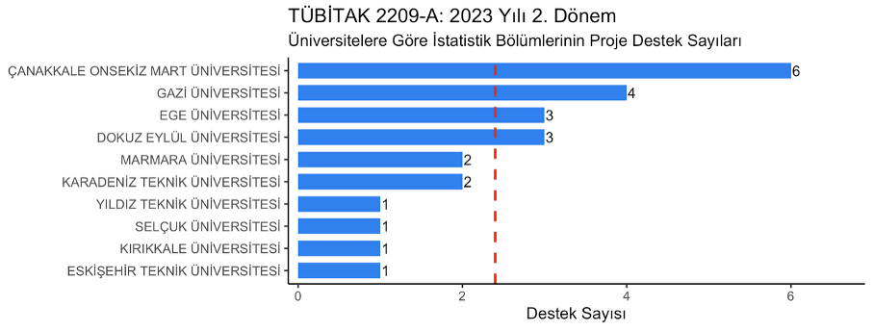
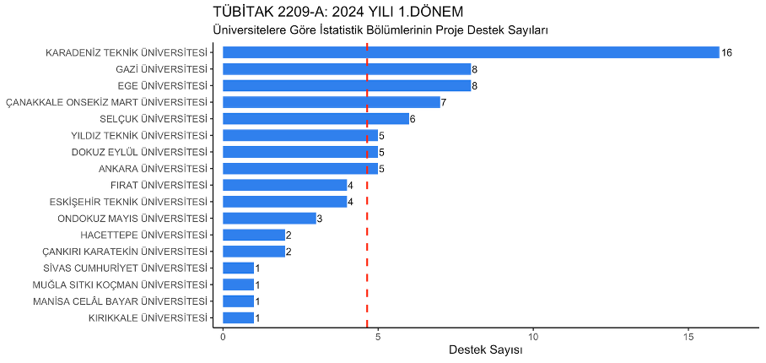
Kanıtlar
Durum | - Uygulama Yok  - Olgunlaşmamış Uygulama  X Örnek Uygulama

8.2-Kaynaklar, nitelikli bir öğretim kadrosunu çekecek, tutacak ve mesleki gelişimini sürdürmesini sağlayacak yeterlilikte olmalıdır.

İstatistik Bölümündeki öğretim elemanlarının maaş ve ek ders ücretleri Fen Fakültesi bütçesinden, döner sermaye gelirleri ise rektörlük döner sermaye bütçesinden karşılanmaktadır. Ayrıca akademik personellerin yaptıkları yayınlar ve her yıl 1 ulusal, 1 uluslararası kongreye katılımları BAP koordinatörlüğü tarafından desteklenmektedir.
Bununla birlikte, üniversite kaynakları her zaman tam olarak yeterli olmayabilmektedir. Yapılan araştırma projelerinin sayısının artırılması, uluslararası işbirliklerinin derinleştirilmesi ve bölümün araştırma kapasitesinin daha da güçlendirilmesi için ek kaynaklar gerekli olabilmektedir. Bölüm, araştırma görevlisi ve doktora öğrencisi sayısını artırmak istemekte, bu amaçla Fen Fakültesi ve Üniversite Rektörlüğü'ne yapılan taleplerde bulunmaktadır. Ayrıca, öğretim üyelerinin yazılım lisanslarından daha fazla faydalanması, bilgisayar altyapısının (bölüme ait özel laboratuvar) iyileştirilmesi ve konferans katılım bütçesinin artırılması, bölümün araştırma çıktılarını artıracaktır.
Bölümün kendi kaynakları (döner sermaye projelerinden elde edilen gelirler) ve harici finansman (TÜBİTAK, Avrupa Birliği projeleri gibi) arttırılırsa, daha fazla araştırma görevlisi istihdamı, ek donanım temin edilmesi ve konferans katılımlarının artırılması mümkün olacaktır. Bölüm, bu destekleri kullanarak, öğretim üyelerinin ulusal ve uluslararası düzeyde tanınan araştırmacılar olarak gelişmelerine devam etmektedir.
Kanıtlar
Durum | - Uygulama Yok  X Olgunlaşmamış Uygulama  - Örnek Uygulama

8.3-Program için gereken altyapıyı temin etmeye, bakımını yapmaya ve işletmeye yetecek parasal kaynak sağlanmalıdır.

Bölüm altyapısının güncel kalması ve teknolojik gelişmeler takip edilmesi için, yıllık bütçe planlamasında altyapı yatırımlarına yer verilmektedir. Bölüm, kalıcı binaya taşınması durumunda, yeni laboratuvar kurulumu, sınıfların teknik donanımının iyileştirilmesi ve öğretim üyeleri için modern ofislerin inşası için ek bütçe ihtiyacı olacağını merkeze bildirmiş, bu konuda koordinasyon yapılmaktadır.
Kanıtlar
Durum | - Uygulama Yok  - Olgunlaşmamış Uygulama  - Örnek Uygulama

8.4-Program gereksinimlerini karşılayacak destek personeli ve kurumsal hizmetler sağlanmalıdır. Teknik ve idari kadrolar, program çıktılarını sağlamaya destek verecek sayı ve nitelikte olmalıdır.

Çanakkale Onsekiz Mart Üniversitesi İstatistik Bölümü, program gereksinimlerini karşılayacak nitelikli destek personeli ve kurumsal hizmetler sağlamakta, teknik ve idari kadrolar program çıktılarının gerçekleştirilmesine destek verecek şekilde organize edilmiştir. Altyapı ve teçhizat temini, bakımı ve işletilmesi için sağlanan parasal destek, Fen Fakültesi Dekanlığı ve/veya Üniversite Rektörlüğü bütçesinden ilgili mevzuatlar çerçevesinde temin edilmektedir. Bölümün idari kadrolarında sekreterlik yapmakta olan bir çalışan bulunmaktadır. Bölüm sekreteri, lisans öğrencileri ile öğretim elemanlarına ve bölüm başkanlığına hizmet vermekte, bölümün tüm idari işlerini yürütmektedir. Sekreter, öğrencilerin başvuru ve belge isteklerini hızlı bir şekilde karşılamakta, öğretim üyelerinin idari taleplerini koordine etmekte ve bölüm yönetiminin işleyişini sağlamaktadır.
Bölümün ofis ve çeşitli ortak alanlarının temizliği için Dekanlık tarafından tahsis edilen hizmetli kadrosunda 1 tane görevli bulunmaktadır. Bölümün kullandığı 144 ve 145 numaralı sınıflar ve Teknik Bilimler Meslek Yüksekokulu'nda bulunan bilgisayar laboratuvarı gibi ortamlarının temizliği temizlik elemanları tarafından yapılmaktadır. Fakülte bünyesinde, bilgisayarların bakımlarından sorumlu elektrik ve diğer tamirat işleri ile görevli teknik görevliler de bulunmaktadır. Bu teknik personel, bilgisayarların donanım sorunlarını hızlı bir şekilde çözmekte, yazılım kurulumlarında destek vermekte, ağ bağlantısı sorunlarını gidermekte ve sistem güvenliğini sağlamaktadır. Teknik görevliler, sınıflardaki projeksiyon sistemleri altyapı elemanlarının bakım ve onarımını yürütmekte, bu sayede ders ortamlarının her zaman çalışır durumda olmasını sağlamaktadırlar.
Mevcut destek personeli, bölümün kuruluş yıllarından bu yana etkili bir şekilde görevlerini yerine getirmektedir. Bölümün büyümesi ve öğrenci sayısının artması ile birlikte, gelecekte destek personelinin sayısının artırılması gerekebilecektir. Özellikle, kalıcı binaya taşınma sonrasında, bölüm sekreteri kadrosunun 2 veya 3 kişiye çıkarılması, daha işlevsel bir idari yapı oluşturmayı sağlayacaktır. Ayrıca, bilgisayar laboratuvarının bölüme ait hale gelmesi durumunda, bu laboratuvarın yönetilmesi ve teknik desteği için ayrıca bir teknik görevli gerekli olacaktır.
Kanıtlar
Durum | - Uygulama Yok  - Olgunlaşmamış Uygulama  - Örnek Uygulama

ORGANİZASYON VE KARAR ALMA SÜREÇLERİ
9.1-Yükseköğretim kurumunun organizasyonu ile rektörlük, fakülte, bölüm ve varsa diğer alt birimlerin kendi içlerindeki ve aralarındaki tüm karar alma süreçleri, program çıktılarının gerçekleştirilmesini ve eğitim amaçlarına ulaşılmasını destekleyecek şekilde düzenlenmelidir.

Çanakkale Onsekiz Mart Üniversitesi'nin organizasyonu, rektörlük, fakülteler, bölümler ve alt birimler arasındaki karar alma süreçleri, program çıktılarının gerçekleştirilmesini ve eğitim amaçlarına ulaşılmasını destekleyecek şekilde sistematik olarak düzenlenmiştir. Üniversitenin genel yönetimi Rektörlük tarafından yapılmakta, rektör başkanlığında oluşturulan Yönetim Kurulu ve Senato gibi karar alma organları, üniversitenin stratejik hedeflerini belirlemektedir. Fen Fakültesi, rektörün atadığı Dekan tarafından yönetilmekte, dekan başkanlığında Fakülte Kurulu toplanmakta, fakülteye bağlı bölümlerin (İstatistik, Matematik, Fizik, Kimya vb.) genel sorunları koordine edilmektedir. Fakülte Dekanı, tüm bölümlerin eğitim-öğretim faaliyetlerinin kaliteli olması, altyapı sorunlarının çözülmesi, personel ihtiyaçlarının karşılanması gibi konularda karar almakta, bu kararlar bölümler tarafından uygulanmaktadır. Bu hiyerarşik yapı, üniversite-fakülte-bölüm arasında bilgi akışını sağlamakta, stratejik hedeflerle operasyonel faaliyetleri birleştirmektedir.

İstatistik Bölümü'nün organizasyonu, eğitim amaçlarını ve program çıktılarını gerçekleştirmeye yönelik olarak tasarlanmıştır. Bölüm Başkanı ataması Dekan tarafından gerçekleştirilmektedir. Bölüm Başkanı ve Bölüm Başkan yardımcıları bölümün tüm eğitim-öğretim faaliyetlerinden sorumlu olmakta, Bölüm Kurulu'na başkanlık etmekte, öğrenci kaydından ders planlamasına kadar tüm işlemleri koordine etmektedir. Bölüm Kurulu'nda alınan kararlar, uygulanabilirlik açısından Dekanlığa bildirilmekte, gerekli hallerde Dekandan izin alınmaktadır. Bu yapı, bölümün kendi kararlarını alabilmesiyle birlikte, fakülte ve üniversite hedeflerine uyumluluğunu sağlamaktadır.

Rektörlük, fakülte ve bölüm arasındaki karar alma süreçleri, koordineli bir şekilde işlemektedir. Bölüm tarafından ders planlaması yapılmakta, bu plan Fakülte Dekanına sunulmakta, dekan tarafından incelendikten sonra Rektörlüğe iletilmektedir. Rektörlük, üniversite genel kaynakları ve stratejik hedefleri göz önünde bulundurarak ders planlarını onaylamaktadır. Böylece, bölümün kendi önceliklerini belirlemesiyle birlikte, üniversite bütünü göz önünde bulundurularak tutarlı bir eğitim süreci yürütülmektedir. Altyapı sorunları (sınıf, laboratuvar, donanım) konusunda, bölüm tarafından Dekanlığa talep sunulmakta, dekan tarafından değerlendirildikten sonra Rektörlüğe bildirilmektedir.

Dış paydaşlar da, bölümün karar alma süreçlerine katılmakta ve program çıktılarının işgücü piyasasını karşılayıp karşılamadığının değerlendirilmesine katkı sağlamaktadır. Yılda bir defa yapılan "Dış Paydaş Görüş Toplama Toplantıları’nda, TÜİK, bankalar, sigorta şirketleri, araştırma kurumları gibi kuruluşlardan temsilciler davet edilmekte, bölümün eğitim planı hakkında görüş ve öneriler alınmaktadır. Bu toplantılardan elde edilen sonuçlar, Bölüm Kurulu'nda tartışılmakta ve müfredat güncellemelerine yönelik kararlar alınmaktadır.
Bölümün karar alma süreçleri, eğitim amaçlarını ve program çıktılarını güvence altına almak amacıyla, hesap verebilirlik ve şeffaflık ilkeleriyle yönetilmektedir. Bölüm Kurulu toplantılarının tutanakları kaydedilmekte ve arşivlenmekte, alınan kararlar belgelenmiş ve izlenebilir olmaktadır.
Bölümün karar alma süreçleri, program çıktılarının gerçekleştirilmesi ve eğitim amaçlarına ulaşılması doğrultusunda, stratejik, operasyonel ve taktiksel seviyelerde işlemektedir. Stratejik seviyede, üniversite rektörlüğü tarafından "nitelikli istatistikçi yetiştirmek" gibi geniş hedefler belirlenmiştir. Operasyonel seviyede, fakülte dekanı tarafından "bölüm kapasitesini artırmak", "altyapıyı iyileştirmek" gibi hedefler belirlenmiş, bölüm tarafından ulaşılacak araçlar planlanmıştır. Taktiksel seviyede, bölüm kurulu tarafından "her dersin program çıktılarıyla ilişkisini güçlendirmek", "öğrenci danışmanlık sistemini iyileştirmek" gibi somut eylem planları yapılmıştır. Bu üç seviyenin uyumlu çalışması, program çıktılarının gerçekleştirilmesini sağlamaktadır. Çanakkale Onsekiz Mart Üniversitesi'nin organizasyonu ile rektörlük, Fen Fakültesi ve İstatistik Bölümü arasındaki karar alma süreçleri, program çıktılarının gerçekleştirilmesini ve eğitim amaçlarına ulaşılmasını destekleyecek şekilde sistematik olarak düzenlenmiştir. Öğrenci ve dış paydaş katılımı, karar alma süreçlerini daha kapsayıcı ve etkili kılmakta; hesap verebilirlik ve şeffaflık ilkeleri, alınan kararların uygulanmasını ve takibini sağlamaktadır. Bu yapılandırılmış ve koordineli organizasyon, bölümün program çıktılarını başarıyla gerçekleştirmesini ve mezunlarını işgücü piyasasında talep gören nitelikli istatistikçiler olarak yetiştirmesini mümkün kılmaktadır.
Kanıtlar
Durum | - Uygulama Yok  - Olgunlaşmamış Uygulama  - Örnek Uygulama

- PROGRAMA ÖZGÜ ÖLÇÜTLER
10.1-Programa Özgü Ölçütler sağlanmalıdır.

Çanakkale Onsekiz Mart Üniversitesi İstatistik Bölümü, istatistik eğitiminin kalitesini ve niteliğini sağlamak amacıyla, programa özgü ölçütleri belirlenmiş ve uygulamaktadır. Programa özgü ölçütler, istatistik bölümünün eğitim-öğretim faaliyetlerinin sadece genel yüksek öğretim standartlarını değil, aynı zamanda istatistik disiplinin uluslararası nitelikleri ve standartlarını karşılamasını sağlamaktadır. Bölüm, müfredatında teorik istatistik (olasılık teorisi, matematiksel istatistik, çıkarsama), uygulamalı istatistik (veri analizi, regresyon yöntemleri, deney tasarımı) ve yazılım yeterliliği (R, Python, SPSS) gibi temel istatistik konularını zorunlu ders olarak yerleştirmiştir. Bu konular, uluslararası istatistik eğitimi standartları (American Statistical Association - ASA, International Statistical Institute - ISI) tarafından da önerilen alanları kapsamaktadır.
Programa özgü ölçütler, öğrencilerin istatistik mesleğinde gerekli olan temel yeterlilikleri kazanmalarını güvence altına almaktadır. Bölümün zorunlu ders yapısında, birinci ve ikinci yılda "İstatistik Temelleri", "Olasılık Teorisi I-II", "Matematik I-II" gibi matematiksel temeli kuvvetli dersler yer almakta, öğrencilere istatistiğin teorik altyapısını sunmaktadır. İkinci ve üçüncü yılda, "İstatistiksel Çıkarsama I-II", "Regresyon Analizi", "Deney Tasarımı", "Veri Tabanları", "Yapısal Programlama" gibi uygulamaya yönelik dersler sunulmakta, öğrencilerin teorik bilgileri pratik problemlere uygulamalarını sağlamaktadır. Dördüncü yılda, "Bitirme Projesi I-II" ve "Mesleki Seçmeli Dersler" gibi dersler aracılığıyla, öğrenciler bağımsız araştırma yapabilme, bilimsel raporlama yapabilme ve mesleki sorumluluk bilincini geliştirme gibi ileri düzey yeterlilikleri kazanmaktadırlar. Bu yapı, öğrencilerin mezuniyet aşamasına kadar, istatistik mesleğinin tüm boyutlarında yeterli hale gelmesini sağlamaktadır.
Programa özgü ölçütler, bilgisayar ve yazılım yeterliliklerine de odaklanmaktadır. Günümüzde istatistikçilerin R, Python, SAS, SPSS gibi istatistiksel yazılımlarla çalışabilme yeteneği, mesleğin vazgeçilmez bir parçası haline gelmiştir. Bölümün müfredatında, "Yapısal Programlama", "R ile Veri Analizi", "Python ile Veri Analizi", "İstatistiksel Paket Programlama (SPSS)", "Veri Tabanı Yönetim Sistemleri" gibi dersler yer almakta, öğrenciler bu yazılımları pratik olarak öğrenmektedir. Bilgisayar laboratuvarında yapılan bu dersler, öğrencilerin iş hayatına çıktıklarında hemen kullanabilecekleri becerileri kazandırmaktadır. Ayrıca, bölüm, makine öğrenmesi ve veri bilimi alanındaki gelişmeleri takip ederek, "Veri Bilimi", "Makine Öğrenmesi Temelleri" gibi seçmeli dersler programa eklemektedir. Bu, programa özgü ölçütlerin sadece geleneksel istatistik konularını değil, aynı zamanda güncel teknoloji ve yöntemleri de kapsaması anlamına gelmektedir.

Programa özgü ölçütler, etik ve mesleki sorumluluk bilincini de içermektedir. İstatistikçiler, toplumun ve özel sektörün veriye dayalı kararlarında kritik rol oynamakta, bu nedenle etik ilkelerine uygun çalışmaları hayati önem taşımaktadır. Bölümün müfredatında, "Bilimsel Araştırma Yöntemleri ve Etik", "Mesleki ve Etik Sorumluluk" gibi dersler zorunlu olarak yer almakta, öğrencilere istatistiksel yöntemlerin doğru ve etik bir şekilde uygulanması öğretilmektedir. Bitirme projelerinde, öğrenciler bu ilkeleri uygulamakta, veri gizliliğine uygun çalışmakta, sonuçları dürüst bir şekilde sunmaktadırlar. Bölüm, ayrıca, toplumsal sorumluluğu desteklemek amacıyla, öğrencileri sosyal ve kültürel etkinliklere katılmaya, araştırma yaparken çeşitli popülasyonun ihtiyaçlarını dikkate almaya teşvik etmektedir.

Programa özgü ölçütler, araştırma yeterliliğini de belirlemektedir. İstatistikçiler, sadece mevcut verileri analiz etmekle kalmayıp, aynı zamanda kendi araştırmalarını yapabilme, yeni yöntemler geliştirme yeteneğine de sahip olması gerekmektedir. Bölüm, öğretim üyelerinin aktif araştırma yapması, öğrencilerin bu araştırmalara katılması ve bitirme projelerinde bağımsız araştırma yapması yoluyla, araştırma yeterliliğini geliştirmektedir. Bölümün öğretim üyelerinin uluslararası hakemli dergilerde yayın yapması, konferanslara katılması, araştırma projelerine katılması, öğrencilere araştırma yapmanın nasıl olduğunu göstermektedir.

Programa özgü ölçütler, iletişim ve sunum becerilerine de vurgu yapmaktadır. İstatistikçiler, analitik sonuçları doğru bir şekilde anlaması önemli olmakla birlikte, bu sonuçları diğer kişilere anlaşılır şekilde sunabilmesi de çok önemlidir. Bölümün müfredatında, "Bilimsel Sunumlar", "Mesleki İngilizce" gibi dersler yer almakta, öğrencilerin yazılı ve sözlü iletişim becerilerini geliştirmektedir. Derslerde yapılan proje sunumları, bitirme projesinin açık savunması, seminer sunumları gibi faaliyetler, öğrencilerin birkaç defa sunum yapma deneyimi kazanmalarını sağlamaktadır. Mezunlar, iş hayatında bu beceriler sayesinde, yönetim kademelerine etkili raporlar sunabilmekte, paydaşlarla etkili iletişim kurmaktadırlar.

Programa özgü ölçütler, kalite güvence mekanizmaları aracılığıyla, sistematik olarak izlenmekte ve değerlendirilmektedir. Bölümün Kalite Güvence Komisyonu, her yarıyılsonu, programa özgü ölçütlerin ne derece sağlandığını değerlendirmektedir. Örneğin, "Tüm öğrenciler zorunlu istatistik derslerini aldı mı?", "Yazılım yeterliliklerine ulaştılar mı?", "Etik ve mesleki sorumluluk bilincini kazandılar mı?" gibi sorulara cevap aramaktadır. Öğrenci anketlerinde, "Bölümde edindikleri teorik ve pratik istatistik bilgisi yeterli midir?", "Yazılım becerilerine ne düzeyde sahiptirler?" gibi sorular sorulmakta, cevaplar programa özgü ölçütlerin ne kadar başarıyla gerçekleştirildiğini göstermektedir. Mezun izleme çalışmalarında, "İstatistikçi olarak iş hayatında başarılı oldunuz mu?", "Bölümde kazandığınız istatistik bilgisi yeterli miydi?" gibi sorularla, programa özgü ölçütlerin uzun vadeli etkisi değerlendirilmektedir. 2024 mezun anketinde, %91'i "teorik bilgiler yeterli", %88'i "istatistiksel yazılım eğitimi yeterli", %94'ü "eğitim kalitesi yüksek" şeklinde cevap vermişlerdir. Bu sonuçlar, programa özgü ölçütlerin başarıyla sağlandığını göstermektedir.

Kanıtlar
Durum | - Uygulama Yok  - Olgunlaşmamış Uygulama  - Örnek Uygulama

SONUÇ
Çanakkale Onsekiz Mart Üniversitesi İstatistik Bölümü, bu özdeğerlendirme raporu aracılığıyla, yükseköğretim kalite güvence standartlarının tümü açısından kapsamlı bir değerlendirme yapmış ve bölümün eğitim-öğretim faaliyetlerinin nitelikli olduğunu göstermiştir. Bölümün Program Amaçları ve Çıktıları, uluslararası standartlarla uyumlu olmakla birlikte, Türkiye'nin istatistikçi talebini de karşılayan şekilde tasarlanmıştır. Tüm 13 temel öğretim amacı, 48 zorunlu dersin içeriğine entegre edilmiş, bu amaçlara yönelik program çıktıları açıkça tanımlanmıştır. Mezuniyet aşamasında yapılan değerlendirmelere göre, öğrencilerin program çıktılarına ulaşma oranları %73 ile %92 arasında değişmektedir. Bu veriler, bölümün eğitim amaçlarını başarıyla gerçekleştirdiğini göstermektedir. Öğretim Kurulu tarafından alınan kararlar, program çıktılarının yükseltilmesine yönelik olarak yapılandırılmıştır.

Bölümün Eğitim-Öğretim Ortamı, eğitim amaçlarını destekleyecek şekilde uygun altyapıyla donatılmıştır. 144 ve 145 numaralı derslikler, 40 öğrenci kapasitesi ile optimal sınıf büyüklüğünü sağlamaktadır. Teknik Bilimler Meslek Yüksekokulu'ndaki bilgisayar laboratuvarı, 40 bilgisayarla donatılmış, R, Python, SPSS, RStudio, Jupyter Notebook gibi endüstri standart yazılımları kurulu olup, öğrencilerin pratik yazılım yetenekleri kazanmasını sağlamaktadır. ÇOMÜ Merkez Kütüphanesi, 8000 m² kapalı alanda 1000 kişilik oturma kapasitesi ve 7/24 hizmetleriyle, öğrencilerin akademik kaynaklar ve çalışma ortamı ihtiyaçlarını karşılamaktadır. ÖSEM, sosyal ve kültürel etkinlikler aracılığıyla öğrenci refahını desteklemektedir. Mevcut altyapı yeterli olmakla birlikte, kalıcı binaya geçişle birlikte, bölüme ait özel bilgisayar laboratuvarı ve modernleştirilmiş sınıf ortamları öğrenme ortamını daha da iyileştirecektir.
Bölümün Öğretim Kadrosu, 2 Doçent (Burcu Mestav, Tuğba Söküt Açar), 2 Doktor Öğretim Üyesi (Berrin Erkan, Arzu Aktaş) ve 1 Öğretim Görevlisi Dr. (Kumru Urgancı Tekin) olmak üzere 5 öğretim üyesinden oluşmaktadır. Tüm öğretim üyeleri doktora derecesine sahip, 12-21 yıl akademik deneyime sahip ve aktif araştırma yapan profesyonellerdir. Öğretim üyeleri, uluslararası hakemli dergilerde yayın yapmakta, konferanslara katılmakta ve araştırma projelerine imza atmaktadırlar. Bölüm sekreteri ve teknik personel, idari ve teknik destek sağlamakta, öğrencilerin akademik çalışmalarına odaklanmasını mümkün kılmaktadır. ÇOMÜ tarafından sağlanan finansal kaynaklar, öğretim üyelerinin maaşları, araştırma destekleri ve altyapı bakım-onarım masraflarını karşılamaktadır.
Bölümün Ölçme ve Değerlendirme Sistemi, kapsamlı ve sistematik bir şekilde yapılandırılmıştır. Ders düzeyinde yapılan sınavlar, proje ödevleri ve diğer değerlendirme faaliyetleri, öğrenme çıktılarıyla ilişkilendirilmiş, bu çıktılar program çıktılarıyla doğrudan bağlanmıştır. Bitirme projesi, bölümün en kapsamlı değerlendirme aracı olup, tüm program çıktılarının ölçülmesinde kritik rol oynamaktadır.
Bölümün Sürekli İyileştirme Çalışmaları, başta Ölçüt 2 (Program Eğitim Amaçları) ve Ölçüt 3 (Program Çıktıları) olmak üzere, programın gelişmeye açık tüm alanlarıyla ilgili sistematik bir biçimde toplanmış, somut verilere dayalı olarak yapılmaktadır. "Ders Başarısı Analiz Formu", "Öğrenci Memnuniyet Anketi", "Program Çıktılarına Ulaşma Değerlendirme Formu", "Mezun Takip Anketi" ve "Dış Paydaş Görüş Toplama Toplantıları" gibi yapılandırılmış veri toplama araçları kullanılmaktadır. 2022-2023-2024 yılları karşılaştırıldığında, "Analitik düşünme becerisi" amacında %78 → %85 → %92 ilerleme görülmüş, iyileştirmelerin etkili olduğu gösterilmiştir. Paydaş görüşlerine dayalı olarak "Veri Bilimi" ve "Makine Öğrenmesi" dersleri programa eklenmiş, öğrenci geri bildirimlerine göre ders içerikleri güncellenmiştir.
Bölümün Eğitim Yönetim Sistemi, eğitim planının öngörüldüğü biçimde uygulanmasını güvence altına almakta ve sürekli gelişimini sağlamaktadır. Bölüm Başkanlığı, Bölüm Kurulu, Kalite Güvence Komisyonu ve Müfredat Tasarım Komisyonu gibi kurumsal yapılar, koordineli karar almayı sağlamaktadır. "Ders Planlama Prosedürü", "Ölçme ve Değerlendirme Prosedürü", "Öğrenci Danışmanlık Prosedürü" gibi yazılı prosedürler, sistemin güvenilirliğini artırmaktadır. Yarıyıl sonu Bölüm Kurulu toplantılarında, ölçme ve değerlendirme verilerine dayalı olarak iyileştirme kararları alınmakta ve uygulanması takip edilmektedir.
Bölümün Organizasyonu ve Karar Alma Süreçleri, program çıktılarının gerçekleştirilmesini ve eğitim amaçlarına ulaşılmasını destekleyecek şekilde düzenlenmiştir. Rektörlük-Fakülte-Bölüm arasındaki hiyerarşik yapı, stratejik hedeflerle operasyonel faaliyetleri birleştirmektedir. Öğrenci temsilcileri Bölüm Kurulu'nda aktif rol almakta, dış paydaşlar yılda bir defa görüşleri alınmaktadır. Bu katılımcı yaklaşım, karar alma süreçlerini daha kapsayıcı ve etkili hale getirmektedir. Alınan kararlar belgelenmiş ve uygulanması takip edilmektedir.
Bölümün Programa Özgü Ölçütleri, istatistik disiplinin uluslararası nitelikleri ve standartlarını yansıtmaktadır. Müfredat yapısı, teorik istatistik (olasılık, matematiksel istatistik), uygulamalı istatistik (veri analizi, regresyon, deney tasarımı) ve yazılım yeterliliklerini kapsamaktadır. Etik ve mesleki sorumluluk, disiplinler arası işbirliği, araştırma yeterliliği ve iletişim becerisi gibi ileri düzey yeterlilikleri de içermektedir. American Statistical Association (ASA) ve International Statistical Institute (ISI) tarafından önerilen standartlara uygun bir yapı inşa edilmiştir.
Bölümün Mezunlarının İş Hayatındaki Başarısı, programın kalitesinin somut kanıtıdır. 2024 mezun anketinde, %91'i "teorik bilgiler yeterli", %88'i "istatistiksel yazılım eğitimi yeterli", %84'ü "yazılım becerilerine sahip" şeklinde cevap vermişlerdir. Mezunlar, TÜİK, ticari bankalar, sigorta şirketleri, araştırma kuruluşları, üniversiteler gibi çeşitli sektörlerde çalışmakta, sorumlu ve nitelikli istatistikçiler olarak tanınmaktadırlar. Bölümün mezunlarının ulusal düzeyde başarısı, eğitim-öğretim kalitesinin yüksek olduğunu göstermektedir.
Mevcut Zorluklar ve Gelişim Hedefleri açıkça tanımlanmıştır. Bölüme ait özel bir bilgisayar laboratuvarının olmaması, Teknik Bilimler MYO'yla laboratuvar paylaşımını gerektirmektedir. Bu sorun, kalıcı binaya geçişle çözülecektir. Bölüm, yeni binada 25-30 bilgisayarlı, 7/24 erişime açık ve modern e-öğrenme sistemleriyle donatılmış bir laboratuvar kurma planı yapmaktadır. Araştırma görevlisi sayısının artırılması, bölümün araştırma kapasitesini güçlendirecektir.
Bölümün Geleceği Hakkında Vizyonu, ulusal ve uluslararası düzeyde tanınan, araştırma kapasitesi yüksek ve işgücü piyasasının talebini karşılayan bir istatistik bölümü olmaktır. Bölüm, makine öğrenmesi ve veri bilimi alanlarında güçlenmeyi, uluslararası işbirliklerini artırmayı, araştırma projeleri sayısını çoğaltmayı hedeflemektedir. Sonuç olarak, Çanakkale Onsekiz Mart Üniversitesi İstatistik Bölümü, YÖK Genel Kriterlerinin tümünü ve Programa Özgü Ölçütleri başarıyla karşılamaktadır. Bölümün program amaçları ve çıktıları açık ve ölçülebilir, müfredatı yeterli ve güncel, öğretim kadrosu nitelikli, eğitim ortamı yeterli, ölçme ve değerlendirme sistemi kapsamlı, iyileştirme çalışmaları veri-odaklı, eğitim yönetim sistemi etkili, organizasyon ve karar alma süreçleri uygun ve programa özgü ölçütler sağlanmaktadır. Bölüm, her yıl daha da iyileşen, öğrencilerini çağın gereklerine uygun olarak yetiştiren ve topluma nitelikli istatistikçi kazandıran bir kurumsal yapı oluşturmuştur. Bu özdeğerlendirme raporu, bölümün eğitim-öğretim kalitesine verdiği önemi, sistematik yaklaşımını ve sürekli gelişim hedefini göstermektedir.
Kanıtlar
Durum | - Uygulama Yok  X Olgunlaşmamış Uygulama  - Örnek Uygulama

